#### Содержание

Введение 4

1 Обзор технических методов 5

1.1 Обзор аналогичных решений 5

1.2 Техническое задание 9

1.3 Выбор реализации программного продукта 9

1.4 Вывод 9

2 Макетирование веб-сайта 10

2.1 Способ вёрстки 10

2.2 Стилевое оформление 10

2.3 Шрифтовое оформление 10

2.4 Разработка логотипа 11

2.5 Разработка пользовательских элементов 11

2.6 Разработка спецэффектов 14

2.7 Вывод 15

3 Реализация программного средства 16

3.1 Структура HTML-документа 16

3.2 Добавление таблиц Sass и CSS 18

3.3 Использование стандартов XML(SVG) 20

3.4 Выводы 21

4 Тестирование веб-сайта 23

4.1 Адаптивный веб-дизайн сайта 23

4.2 Кроссбраузерность сайта 24

4.3 Руководство пользователя 25

4.4 Выводы 26

Заключение 27

Список литературных источников 28

ПРИЛОЖЕНИЕ 1 29

ПРИЛОЖЕНИЕ 2 30

ПРИЛОЖЕНИЕ 3 34

ПРИЛОЖЕНИЕ 4 49

ПРИЛОЖЕНИЕ 5 117

ПРИЛОЖЕНИЕ 6 190

ПРИЛОЖЕНИЕ 7 191

ПРИЛОЖЕНИЕ 8 200

# **Введение**

Хоккей – один из самых захватывающих видов спорта, имеющий довольно широкую аудиторию по всему миру. Данный вид спорта появился в Канаде, а первый хоккейный матч был сыгран в 1875 в Монреале на озере Виктория. Он дико популярен не только в Америке, но и Евразии тоже. Следует выделить такие страны как Финляндия, Швеция, Чехия и Словакия, которые неоднократно становились победителями различных мировых первенств. Многие начинают интересоваться им, а затем некоторые записываются в специальную секцию для того, чтобы заниматься этим профессионально. Но амуниция, предназначенная для этого, очень дорогая, и не многие могут себе её позволить. Поэтому часто находятся те, кто играет просто для души, для развлечения с друзьями или просто смотрят его и следят за последними новостями из этого мира. Можно сказать, что интерес к данному виду спорта объединяет людей.

Целью курсового проекта является разработка сайта магазина, где люди смогут купить не только качественную амуницию для игры по доступной цене, но и найти забавные сувениры и товары просто для души или в качестве подарка своим друзьям и близким.

Задачами, которые необходимо реализовать для достижения цели являются:

* проанализировать деятельность Интернет – магазина и построить удобную функциональную модель процесса покупки товаров в нём;
* построить макет сайта и создать такой облик для него, который бы мог привлечь пользователя;
* выбрать технологию разработки проекта;
* разработать сайт и провести его тестирование для различных браузеров.

# **1 Обзор технических методов**

**1.1 Обзор аналогичных решений**

К сожалению, сайтов, связанных с данным направлением, довольно мало. Одним из самых известных сайтов – Atributika Club.

Главная страница представлена на рисунке 1.1.

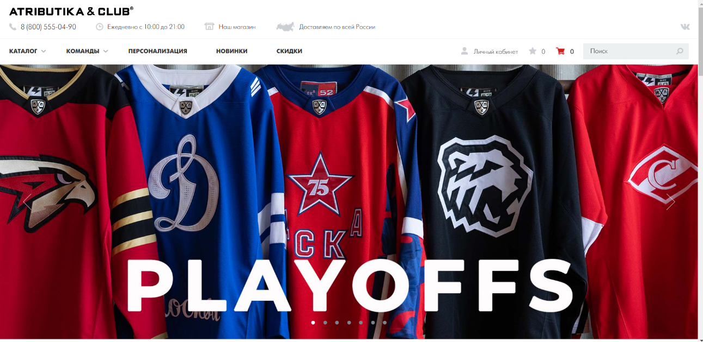

Рисунок 1.1. Главная страница Atributika Club

Как и в самом обычном Интернет – магазине, там каталог разбит на отдельные категории, и не только по типу продукта и для кого он предназначен, но и тематические категории: лига, команда и т.д.

Каталог представлен на рисунке 1.2.

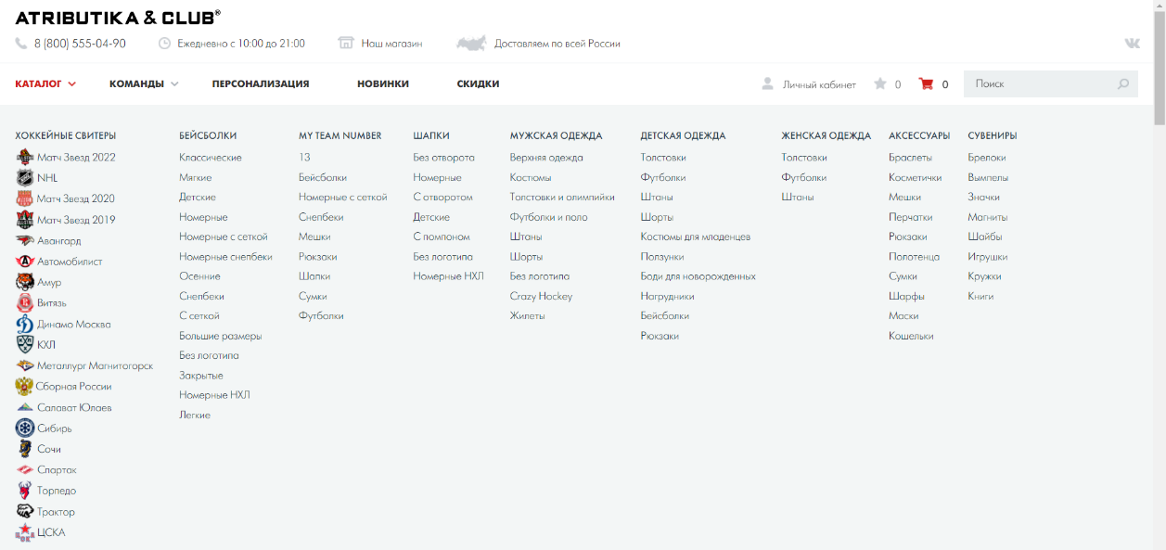

Рисунок 1.2 Меню каталога на сайте «Atributika»

При нажатии кнопкой мыши на один из товаров, осуществляется переход на страницу с товаром и его описанием (материал, производитель, размер, рекомендации к использованию, стоимость). Товар можно положить в корзину, а можно сразу оформить покупку в один клик. При покупке необходима регистрация, где нужно указать e-mail и пароль.

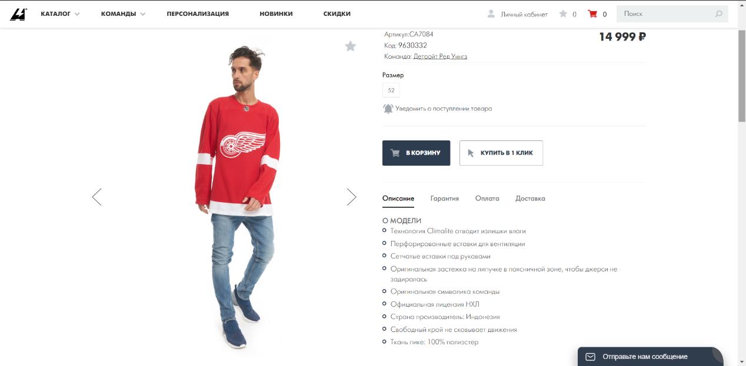

Рисунок 1.3 Описание товара на сайте «Atributika»

Также на этом сайте есть услуга персонализации – нанесения персонального номера на товаре.

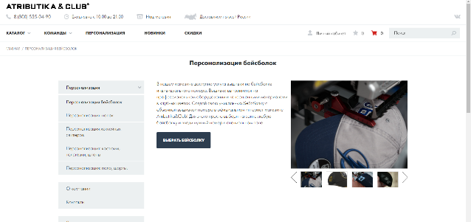

Рис. 1.4. Персонализация на сайте «Atributika»

К положительным моментам данного сайта можно отнести широкий ассортимент товаров и простой интерфейс. К отрицательным – однообразность дизайна, а также довольно скучную цветовую палитру.

Вторым аналогичным решением является фирменный магазин хоккейного клуба «Динамо - Минск». Это самый популярный хоккейный клуб в Беларуси, выступающий в Континентальной Хоккейной Лиге и имеющий широкую фан-базу не только в нашей стране, но и за её территорией. Дизайн сайта выполнен в цветах клуба – чёрный, белый и голубой.

Главная страница сайта представлена на рисунке 1.5

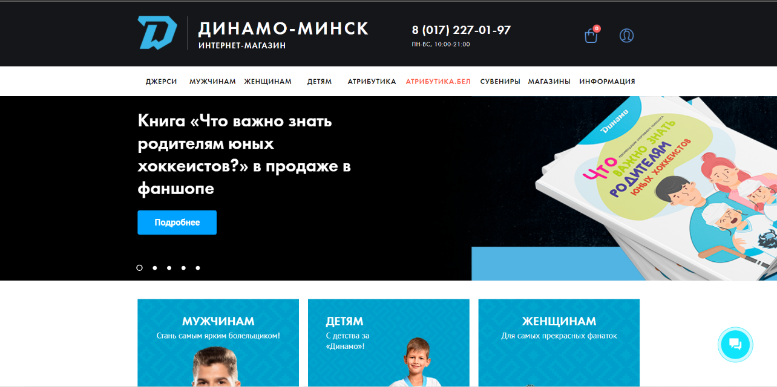

Рисунок 1.5 – Главная страница интернет – магазина «Динамо-Минск»

Каталог данного сайта, разбитый на категории, представлен не только в качестве горизонтального списка, но и блоков, при наведении на которые, элемент внутри блока смещается в сторону.

Блочный каталог представлен на рисунке 1.6.

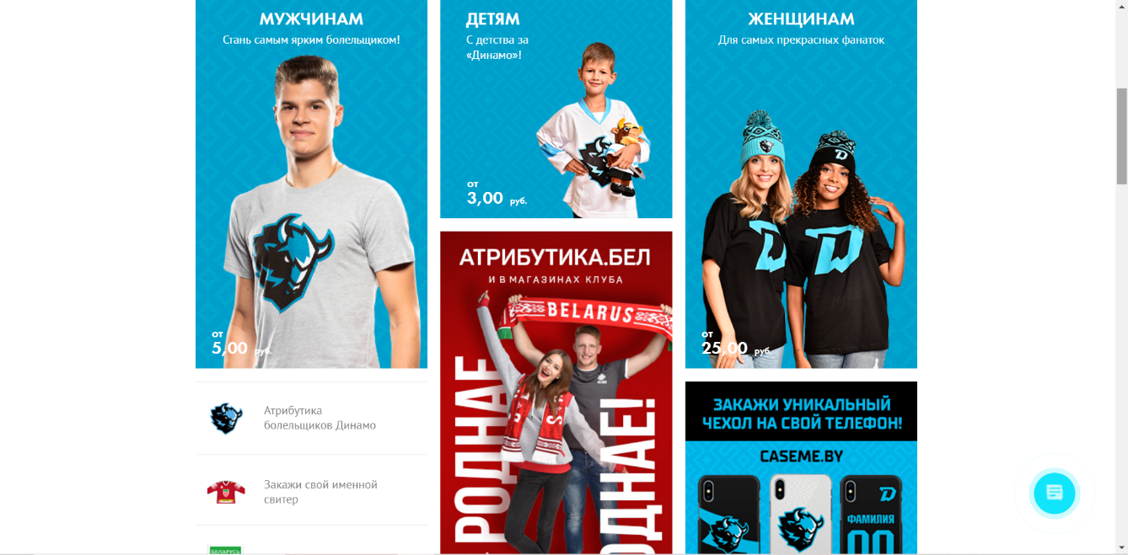

Рисунок 1.6 – каталог в виде блоков

При переходе к одному из товаров, представлено аналогичное описание товара, что и на другом решении.

Описание товара представлено на рисунке 1.7

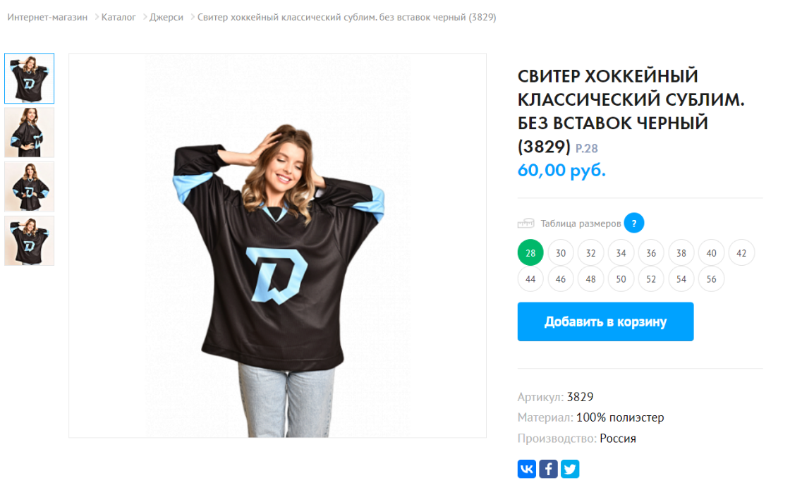

Рис 1.8 – описание товара на сайте хоккейного клуба «Динамо - Минск»

Также, как и на предыдущем сайте, имеется персонализация, но здесь она распространена только на джерси.

Персонализация представлена на рисунке 1.9.

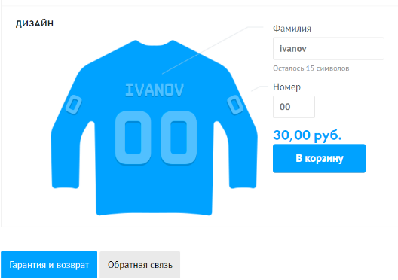

Рисунок 1.9 – персонализация на сайте хоккейного клуба «Динамо-Минск»

К плюсам данного сайта можно отнести приятную цветовую гамму, простой интерфейс и интересные спецэффекты. К минусам – узкие хэдер и футер в версии для компьютеров и окошко связи сбоку, которое немного портит картину.

**1.2 Техническое задание**

Как уже было упомянуто, наш проект – это многостраничный сайт Интернет- магазина. Он будет иметь возможность заполнения формы для регистрации, просмотра каталога товаров, предварительного просмотра товаров, возможность помещения его в корзину, чтобы купить потом, или покупка в 1 щелчок. Это можно отнести к требованиям для программного продукта. Также к требованиям можно отнести интерактивность, чтобы он был прост для пользователя и был для него привлекательным.

К главным задачам программного продукта можно отнести следующее:

* Предоставление навигационного меню для перехода в корзину с товарами или регистрации;
* Реализация предварительного просмотра и выбора нужного товара, его хранения, если клиент пока не решается сделать заказ, а также и самого заказа;
* Предоставление возможности персонализации выбранного товара.

**1.3 Выбор программных средств**

Microsoft Visual Studio Code – интегральная среда разработки для написания кода, включающая в себя текстовый редактор.

HTML (HyperText Markup Language) – язык разметки документов для просмотра веб-страниц в браузере.

JavaScript - мультипарадигменный язык программирования, поддерживающий объектно-ориентированный, императивный и функциональный стили и предназначенный для программного доступа к объектам приложений.

CSS расшифровывается как каскадная таблица стилей и позволяет создать правила для определения внешнего вида контента.

XML (eXtensible Markup Language) – расширенный язык HTML, предназначенный для транспортировки и обмена данными.

Sass (Synthetically Awesome Style Sheets) – препроцессор для увеличения абстракции CSS и упрощения файлов каскадных таблиц стилей.

Inkscape – графический редактор для создания векторной графики.

Figma – онлайн – сервис, позволяющий создать интерфейс и дизайн программного продукта.

**1.4 Вывод**

На основе обзора технических методов были рассмотрены два аналогичных решения, определены их положительные и отрицательные стороны, определены задачи программного продукта и его функционал. Также были рассмотрены и подробно описаны средства реализации нашего проекта.

# **2 Макетирование веб-сайта**

**2.1 Способ вёрстки**

Одним из самых удобных и эффективных способов вёрстки является Grid -вёрстка и Flex-вёрстка. Flex относится к адаптивному типу и позволяет делать отдельные блоки более гибкими и функциональными. Помимо этого, данная вёрстка даёт контроль над расположением элементов, выравниванием и размерами внутри контейнера. Grid – вёрстка представляет собой разбиения макета на области с помощью сетки, представляющей собой совокупность горизонтальных и вертикальных линий. Она отлично подходит для точного позиционирования элементов. Данная вёрстка довольно простая и гибкая.

**2.2 Стилевое оформление**

Стилевое оформление сайта должно быть не слишком мрачным, но и не слишком ярким. Поэтому в качестве стилевого оформления применялись холодные цвета: оттенки тёмно – синего(#001E42, #001C4A) и светло – голубого цветов(#97BADB). Они отлично сочетаются не только между собой, но и с тематикой сайта. Светло – серо – голубой – цвет льда, тёмно – синий делает картину менее однообразной и скучной. Цвет текста – белый. Для выделения событий – жёлтый.

**2.3 Шрифтовое оформление**

В качестве шрифта был использован шрифт Exo 2. Данный шрифт является одним из часто используемых шрифтов для оформления сайтов, поскольку он чёткий и легко читающийся. Вид шрифта представлен на рисунке 2.1.



Рисунок 2.1. Шрифт Exo 2

Следует упомянуть, что данный шрифт будет использоваться на всех страницах сайта, так как сайт должен единообразным, и присутствие других шрифтов может испортить его внешний облик Для заголовков шрифт – полужирный, для подзаголовков – средней жирности, для остальных текстовых элементов – обычный.

**2.4 Разработка логотипа**

Начальная версия логотипа была нарисована от руки. Позже с помощью графического редактора Inkscape логотип был оформлен в данном стиле. Клюшка имеет форму буквы J – первая буква названия проекта “Jetpuck”. Логотип сделан в простом мультипликационном виде, так как он должен быть легко запоминающимся и масштабируемым. Логотип представлен на рисунке 2.2.

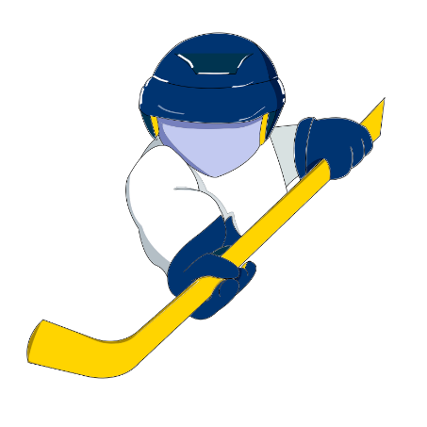

Рисунок 2.2 - Логотип

Масштабируемость обеспечивается масштабируемой векторной графикой (SVG). При изменении размера она не теряет качество, а также за счёт поддержки скриптов позволяет создать динамическую графику. Но следует учитывать и минусы, например то, что он подходит только для создания примитивных объектов, а также его восприятие WordPress как вредоносного кода.

**2.5 Разработка пользовательских элементов**

Хэдер имеет тёмно – синий цвет(#001E42). В его начале располагается логотип, дальше слева – направо идёт список с основными параметрами сайта: Каталог, Персонализация, Доставка, Отзывы, Поиск и Мой Аккаунт. Надписи и иконка – белого цвета. Хэдер представлен на рисунке 2.3.

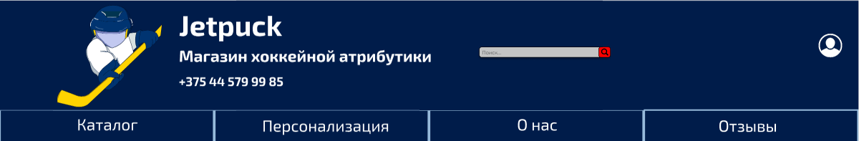

Рисунок 2.3 - Хэдер

Футер имеет такую цветовую палитру, что и хэдер, но в нём более подробно представлена информация, то есть авторское право или ссылки на связанные документы, например, контакты.

Футер представлен на рисунке 2.4.

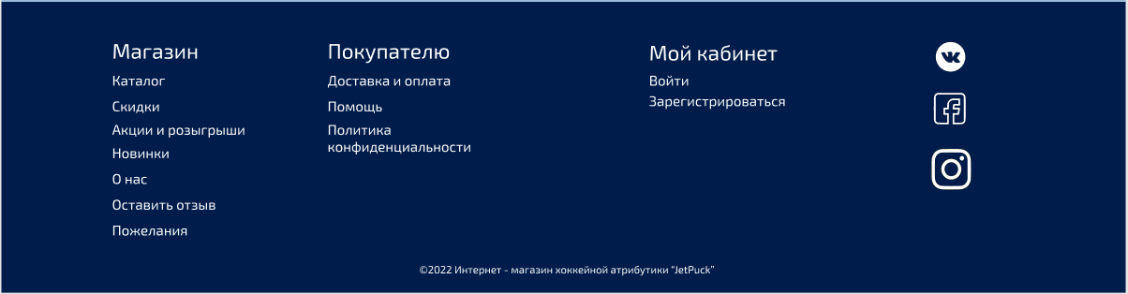

Рисунок 2.4 - Футер

Задний фон – светло – голубого цвета. Для устранения однообразия некоторые фрагменты сайта имеют на заднем плане тёмно – синее изображение льда.

Блоки представлены на рисунке 2.5.

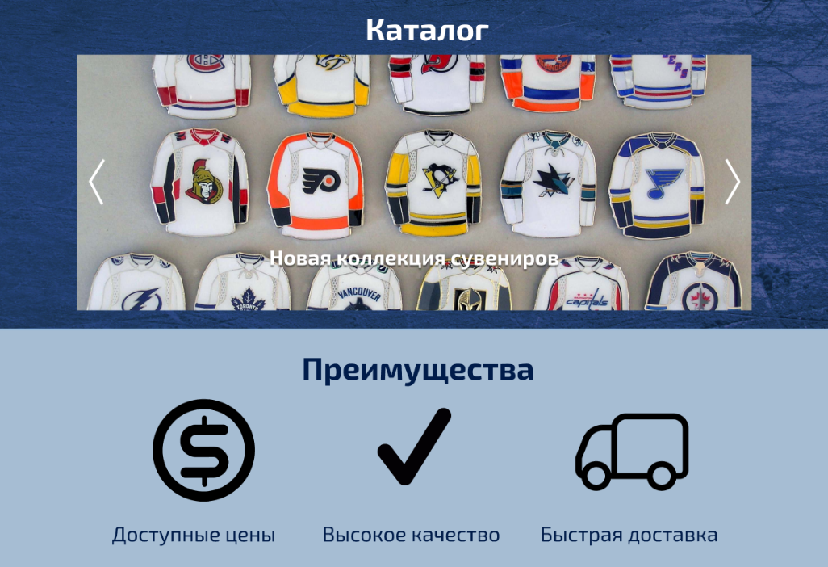

Рисунок 2.5 - Блоки

Для блока с товарами в каталоге установлен также имеют тёмный оттенок синего(#001E42), но с непрозрачностью 75%, внизу белым шрифтом написано название товара и его цена.

Блок с товаром представлен на рисунке 2.7.

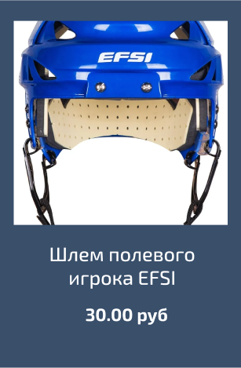

Рисунок 2.6. – Блок с товаром

При переходе на быстрый просмотр товара, его описание будет оформлено в виде формы.

Форма представлена на рисунке 2.7.

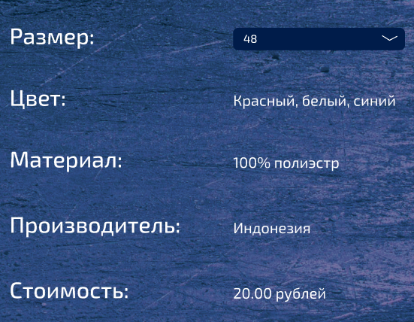

Рисунок 2.7 – Форма описания

Цвет кнопок варьируется: либо светло – голубой, либо тёмно – синий. Это сделано для того, чтобы устранить однообразие.

Кнопки представлены на рисунке 2.8.

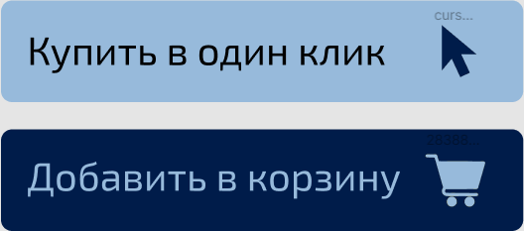

Рисунок 2.8 - Кнопки

Форма регистрации представлена в виде белых линий на рисунке 2.9.

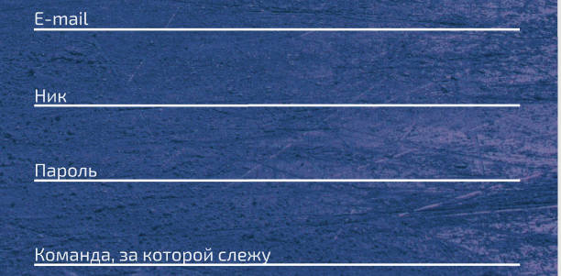

Рисунок 2.9 – Форма регистрации

Также для профиля можно будет выбрать фотографию, которая в свою очередь будет вставляться в кружок.

**2.6 Разработка спецэффектов**

На сайте должно присутствовать большое количество спецэффектов, чтобы передать как можно больше информации пользователю, заинтересовать его. На главной странице в разделе каталога размещается автоматическая анимация, чтобы уведомлять пользователя о новинках и обновлениях на сайте, По бокам будут располагаться стрелочки, чтобы пользователь мог пролистать на нужный ему раздел. Для раздела персонализации на главной странице будет применяться отдельная анимация, чтобы показать пользователю, что это из себя представляет. При наведении на значок аккаунта и значок корзины, они немного увеличиваются. Помимо этого, при наведении на элементы блока с товаром или кнопку, они подсвечиваются жёлтым цветом, при этом блок с товаром будет увеличиваться в 1,03 раза.

**2.7 Выводы**

На основе макетирования веб – сайта, были созданы макет и прототип нашего сайта в Figma, определён способ вёрстки и объяснено почему она лучше всего подходит, выбраны шрифтовое оформление и стилевое, определена цветовая гамма. Разработан и описан логотип сайта, а также его пользовательские элементы. Помимо этого, были определены спецэффекты для проекта, которые бы придавали ему динамику.

# **3 Реализация структуры веб-сайта**

**3.1 Структура HTML-документа**

Структура HTML – документа – логическое построение всех страниц сайта и его категорий. Правильность структуры обеспечит удобный интерфейс и простое взаимодействие с ним. Основными частями HTML – документа являются: шапка, часть с контентом и подвал. Хэдер предназначен для упрощения навигации по странице, с помощью его пользователь понимает, куда он может перейти и где он сможет найти нужную ему информацию. Структура хэдера представлена в приложении 3 пункта а.

Хэдер имеет блок, находящийся под идентификатором empty, где размещаются логотип, краткая информация об магазине, поле для поиска, а также иконки с корзиной и аватаркой. Также он содержит блок для бургер-меню и навигационное меню, которое представляет собой список с ссылками на другие страницы. Бургер меню для мобильных устройств является видимым, а для десктопных – нет.

Футер выполняет те же функции, что и хэдер, однако он визуально завершает дизайн и предоставляет более подробную информацию.

Структура футера представлена на рисунке 3.1.

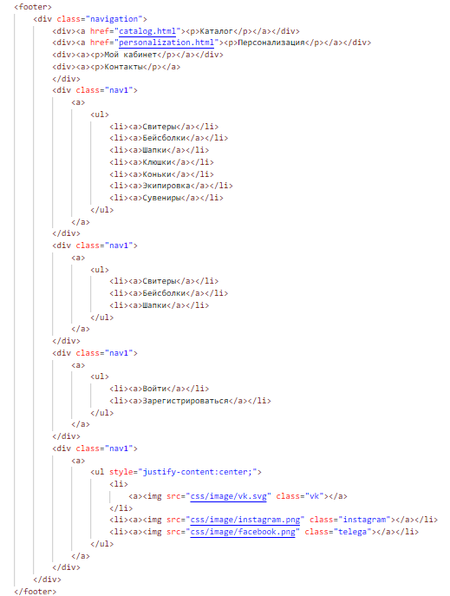

Рисунок 3.1 – Структура футера

Футер содержит в себе навигационное меню с ссылками на страницы, содержащие в себе подкатегории, которые тоже являются ссылками, а также ссылки на социальные сети магазина. Данные ссылки располагаются в блочном элементе в виде вертикального списка.

Также структура HTML-документа главной страницы включает в себя блоки с классами colorblock и colorblock1. Они выступают фонами для контента на сайте. В блоке с классом colorblock содержится внутренний блок для слайдера. Слайдер сделан для отображения новостей на сайте и является JQuery плагином для перелистывания элементов. Перелистываемые блоки содержат в себе фоновое изображение и текст внутри его и представлены в качестве классов. Он делался с помощью slick-slider, требующего подключения JavaScript – библиотеки.

Структура данного блока представлена на рисунке 3.2.

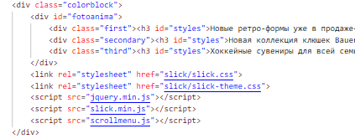

Рисунок 3.2 – Структура блока colorblock

В блоке с классом colorblock1 находится внутренний grid - контейнер, который включает в себя блоки с блоком – слайдером, описанием и кнопкой, чтобы перейти к странице personalization.html c помощью обработчика событий onclick.

Структура данного блока представлена на рисунке 3.3.

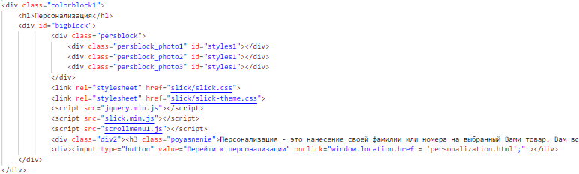

Рисунок 3.3 – Структура блока colorblock1

Блок с классом gridovka – grid – контейнер, включающий в себя блоки с изображением и текстом. Это сделано для того, чтобы элементы располагались относительно друг друга и никуда не съезжали. В нём описаны преимущества магазина.

Структура данного блока представлена на рисунке 3.4.

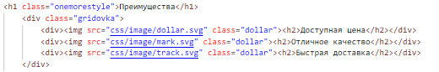

Рисунок 3.4 – Структура блока onemorestyle

Блок с идентификатором last_com – ещё один grid-container, включающий в себя блоки с текстом и изображением. В нём представлены отзывы пользователей.

Структура данного блока представлена на рисунке 3.5.

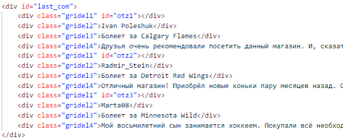

Рисунок 3.5 – Структура блока last_com

Блоки внутри него содержат различные классы, определяющие положение при вёрстке, а идентификаторы – фоновое изображение.

Для поиска и устранения ошибок в структуре HTML он должен пройти валидацию – проверку на соответствие веб-стандартам. На рисунке 3.6 представлен результат проверки валидности HTML – документа.



Рисунок 3.6 – Результат проверки структуры HTML - документа

Код должен подчиняться определённым правилам, а именно спецификации, разработанной World Wide Web Consortium при поддержке разработчиков браузеров.

**3.2 Добавление таблиц Sass и CSS**

Каскадные таблицы стилей применяются для оформления веб-страницы, придания ей вида. Есть два способа их подключения: через тег <style> внутри тега <head>, где содержится служебная информация. Такой вид подключения называют внутренним. Также можно это сделать через тег link и данный способ подключения имеет название внешнее. Данный способ значительно сокращает размер HTML – кода, в отличие от внутреннего. Стили задаются классами, идентификаторами, селекторами потомков, псевдоклассами и псевдоэлементами. Также был использован Sass, препроцессор CSS для более быстрой обработки стилей. Sass имеет такие преимущества перед CSS как возможность создания переменных, поддержка вложенностей и наличие математических операторов.

Ко всему документу применена заливка фона светло-голубым цветом, а также шрифт Exo2, а также стили заголовков и абзацев. К главной странице применяется файл media.css. Его листинг представлен в приложении 4 в качестве scss – файла и 5 в качестве css.

В нём расписаны главные блоки контента. Класс colorblock представляет собой контейнер с заливкой изображением iceh.jpg. Внутри него находится блок со слайдером шириной 80vw, то есть занимающий 80 процентов от доступной ширины. Внутри него идут блоки с фоновым изображением и текстом, расположенным внизу блока. Высота данного блока регулируется отступом текста, составляющим 50vh. Сам блок выравнивается по центру как по горизонтали, так и по вертикали.

Блок с классом gridovka – grid – контейнер, где располагаются три контейнера, включающих в себя иконку и заголовок с описанием преимущества. Их ширина составляет и к содержимому применён класс dollar, регулируюший высоту изображения. Ширина контейнеров составляет 20vw, расстояние между горизонтальными блоками – 10vw. Размер текста – 3vh, цвет – тёмно – синий.

Блок с классом colorblock1 включает в себя чёрный блок с прозрачностью 30%. Он сделан для разнообразия картины и размещения внутри него контейнеров с изображением, информацией и кнопкой. Кнопка имеет белый цвет и при наведении её граница становится жёлтой. Её ширина – 50vw, высота – 5vh для десктопа, для мобильных устройств – 50vw и 3vh соответственно. Текст с пояснением для десктопа имеет размер – 3vh, для мобильных – в три раза меньше, цвет – белый.

Блок с идентификатором last_com представляет собой раздел с отзывами. Это grid – контейнер, где расположены по три элемента. Они состоят из аватарки, имени, названия команды, за которой следит данный пользователь и его текста. Аватарка – grid-контейнер с классом gridel1 и идентификаторами otz1, otz2, otz3 в зависимости от фонового изображения, имеющий радиус границы 100% и представляющий собой круг. Имя – текст чёрного цвета и размером , название команды – текст серого цвета и размером , текст с отзывом – чёрного цвета и размером – 8px.

Страница каталога содержит в себе заголовок, и grid-контейнер с товарами. Они также представлены в виде блоков синего цвета с прозрачностью 25% и включают в себя изображение товара, название и цену. Изображение товара помещён в блок размером , название и цена – тексты белого цвета размерами соответствеенно. В блоке отображается лишь 9 товаров. Кнопка для просмотра большего контента имеет вёрстку flex, её ширина – 30% от ширины экрана, она выровнена по центру, имеет заливку светло-голубым цветом и при наведении становится прозрачной на 15%. Ссылка на главную страницу имеет белый цвет и размер - . Свойства данной страницы прописаны в файле content.css. Листинг content.css представлен в приложении 5, content.scss – приложении 4.

На странице с описанием и покупкой товара в блоке colorblock содержится grid – контейнер, с фотографией товара, его описанием в виде формы и две кнопки – «В корзину» и «Купить в один клик». Фотография выровнена по центру блока и находится на белом фоне. Форма включает в себя выпадающий список с тёмно – синей заливкой и светло – голубым текстом. Размер текста формы – 5vh, цвет - белый. Кнопки «В корзину» и «Купить в один клик» имеют заливку светло – голубого и тёмно – синего цветов соответсвенно. Их размер – зависит от размера контейнера, в который они помещены. Под colorblock находится слайдер с товарами. В зависимости от ширины экрана он может включать три или один блок на странице. Свойства данной страницы прописаны в файле tovar.css. Листинг tovar.css представлен в приложении 5.

Страница с описанием – grid – контейнер, включающий в себя изображение логотипа, раздел «О нас», карта и адреса склада и офиса. Изображение помещена в контейнер и его размер зависит от размера блока, для десктопных версий - , для мобильных - . Текст об интернет – магазине имеет белый цвет и размер . Адреса имеют между собой отступ для равномерного распределения относительно блока с картой. Карта вставлена в блок с помощью тега <iframe>. Свойства данной страницы прописаны в файле buying.css. Листинг buying.css представлен в приложении 5, buying.scss – приложении 4.

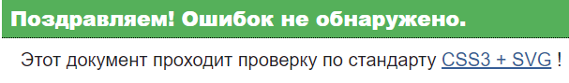

Рисунок 3.7 – Проверка CSS – документа

На рисунке 3.7 представлено проверка CSS – документа через linter.

**3.3 Использование стандартов XML(SVG)**

XML DOM, или же XML Document Object Model – это стандарт способа получения, изменения, добавления и изменения элементов XML. XML DOM для транспортировки и обмена данными использовался для описания названия магазина в шапке сайта. Для всех браузеров, кроме Internet Explorer, используется DOMParser, а для IE – ActiveXObject. Парсинг – это метод индексирования информации со следующей за ней конвертацией в иной формат или же тип данных.

Использование XML DOM показано на рисунке 3.8

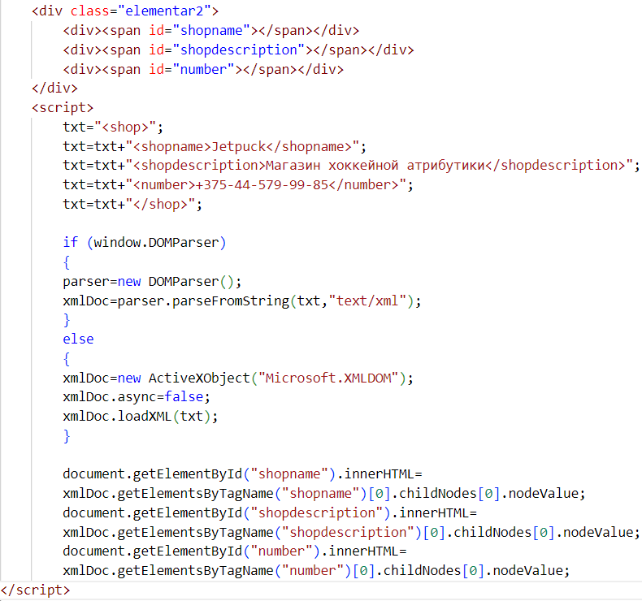

Рисунок 3.8 – Использование DOMParser в шапке

Помимо DOMParser, XML – данные можно получить с помощью XMLHttpRequest. Это API, предоставляющее функциональность для обмена данными между клиентом и сервером. Здесь данными выступает описание товара, и мы их получаем из xml-файла, обращаясь по идентификатору. Листинг данного способа представлен в приложении 6.

На рисунке 3.9 представлена проверка XML.

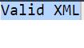

Рисунок 3.9 – проверка XML с помощью linter

SVG использовался для обозначения иконок на сайте. Например, иконки социальных сетей, корзины, значка аккаунта и преимуществ. Векторная масштабируемая графика не теряет качество отображения при изменении размеров и имеет маленький размер. Листинги изображений vk.svg, avatar.svg, gate.svg, search.svg, mark.svg и track.svg представлены в приложении 7.

**3.4 Выводы**

Таким образом, структура сайта была реализована с помощью тегов стандарта HTML5 и языка программирования JavaScript. Использованы каскадные таблицы стилей и модуля Sass для придания сайту внешнего вида и описано их применение, а также стандарты XML для транспортировки и обмена данными и SVG для отображения определённых изображений в документе.

# **4 Тестирование веб-сайта**

**4.1 Адаптивный дизайн веб-сайта**

Адаптивность позволяет просматривать сайт на различных устройствах в зависимости от ширины его экрана. Она поддерживается за счёт многих типов вёрсток. Адаптивная вёрстка перестраивает свои элементы и меняет их размер в зависимости от устройства просмотра. В связи с появлением новых гаджетов, таких как смартфоны или планшеты, адаптивность стала неотъемлемой частью современных сайтов. Главным примером адаптивности является бургер – меню в шапке сайта, всплывающее при уменьшении ширины экрана. Для его создания использовались медиазапросы – правила для назначения стилей в зависимости от размера окна браузера. С помощью них данный вид меню был предоставлен для мобильных устройств, то есть чья ширина экрана составляет не более 600 пикселей. Оно представлено на рисунке 4.1.

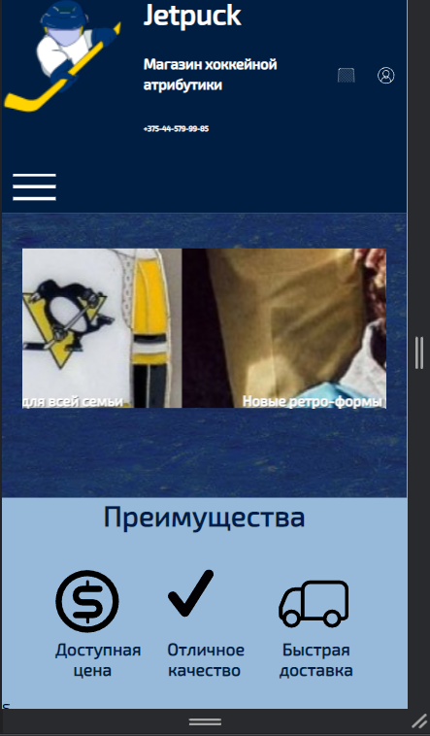

Рисунок 4.1 – Бургер – меню для мобильных устройств

Для десктопных устройств бургер – меню скрыто, с шириной экрана более чем 600 пикселей, вместо бургер – меню появляется горизонтальное навигационное.

Адаптив для десктопных устройств представлен на рисунке 4.2.

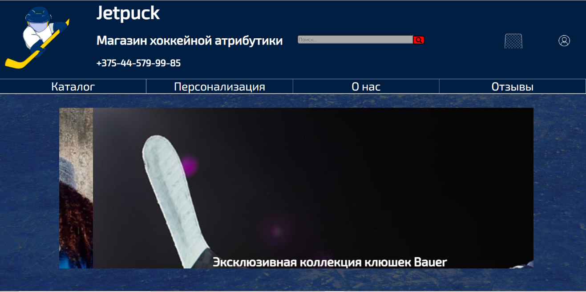

Рисунок 4.2 – Горизонтальное меню

Предшественником адаптивного дизайна является отзывчивый дизайн. Впервые понятие «отзывчивого дизайна» ввёл Итан Маркотт в мае 2010 года, выпустив книгу «Отзывчивый веб - дизайн», в ней он описал основные принципы данного веб – дизайна и особенности данной технологии. Затем Джеффри Зельман и Аарон Густафсон расширили понятие Маркотта для обеспечения визуального восприятия независимо от характеристик экрана и рассмотрения метода «постепенного улучшения» как важную составляющую адаптивного дизайна. В результате под адаптивным дизайном стало пониматься более широкое понятие отзывчивого и его постепенного улучшения.

**4.2 Кроссбраузерность**

Кроссбраузерность - это способность веб-ресурса отображаться одинаково хорошо во всех популярных браузерах без перебоев в функционировании и ошибок в верстке, с одинаково корректной читабельностью контента. Это важный критерий и для поисковых систем, так и пользователей.

Веб – сайт был протестирован на пяти браузерах для настольных компьютеров: Opera, Microsoft Edge, Internet Explorer, Chrome и Mozilla Firefox. Для мобильных устройств: Chrome. Выявлено, что некоторые свойства не поддерживаются Internet Explorer. Так, он не поддерживает современные типы вёрсток: grid и flex. Не поддерживается слайдер, а также возникают проблемы с ActiveXObject, предназначенный для парсинга данных. В Mozilla Firefox представление шрифта отличается от других, как и представление элементов формы.

Работа сайта на Mozilla Firefox представлена на рисунке 4.3.

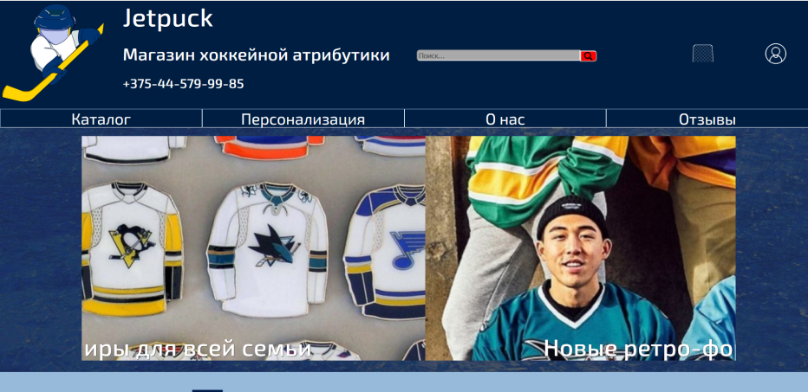

Рисунок 4.3 – Работа сайта на Mozilla Firefox

В остальных случаях каких – либо отклонений в представлении элементов сайта и спецэффектов не было выявлено.

**4.3 Руководство пользователя**

Для доступа к таким страницам как Каталог, Персонализация, О нас и Отзывы имеется навигационное меню, по которому пользователь может перейти к интересующей его теме. Оно представлено на рисунке 4.4.

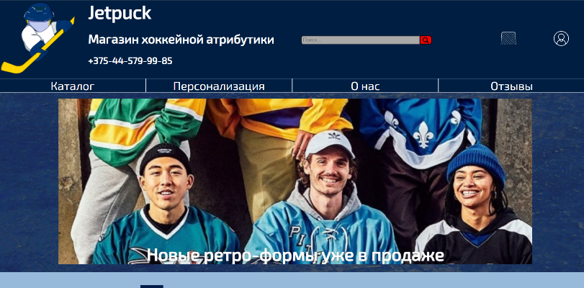

Рисунок 4.4 – Навигационное меню

При переходе в каталог, появляются товары, которые при наведении немного увеличиваются и подсвечиваются жёлтым цветом. На странице представлено 9 товаров, и чтобы увидеть больше товаров, нужно нажать на кнопку «Показать больше».

Данная опция представлена на рисунке 4.4.

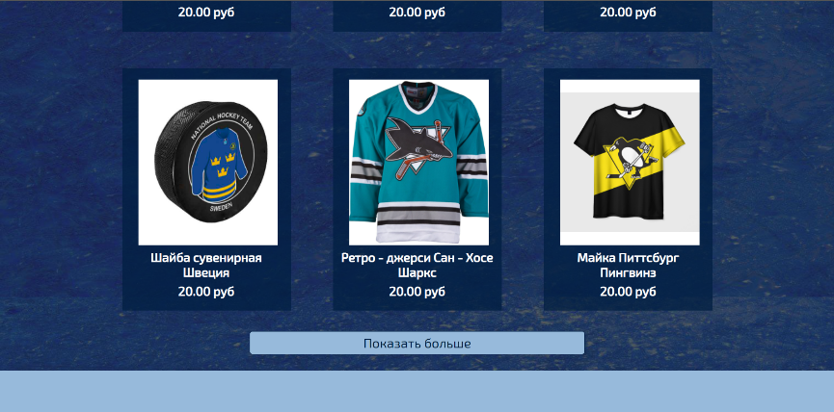

Рисунок 4.5 – кнопка «Показать больше»

Страница с товаром содержит форму с описанием характеристик, фото товара, а также кнопки «В корзину» и «Купить в один клик». В форме имеется выпадаюший список, чтобы выбрать нужный размер.

Форма представлено на рисунке 4.5.

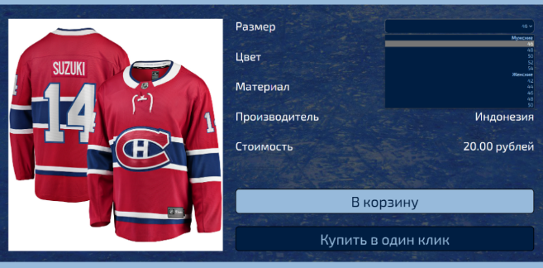

Рисунок 4.5 – Выпадающий список для выбора размера

При покупке в один клик, появляется меню с формой, которую необходимо заполнить, чтобы оформить заказ. Только после заполнения всех её полей появиться всплывающее окно обратной связи, которое представлено на рисунке 4.6.

**4.4 Выводы**

Таким образом, на данном этапе было рассмотрено понятие адаптивного веб – дизайна и описание его поведения на различных устройствах. Было проведено кроссбраузерное тестирование и выявлены некоторые недочёты в работе программного продукта в различных браузерах. Помимо этого, составлено руководство пользователя, где приводится краткое описание пользования веб-сайтом и основные рекомендации.

# **Заключение**

В ходе работы был разработан веб – сайт интернет – магазина хоккейной атрибутики.

При его создании были использованы многие языки разметки и таблицы стилей, которые повысили функционал программного продукта и его качество, а также позволили отображать его на различных устройствах за счёт использования адаптивных вёрсток.

В пояснительной записке курсового проекта описана реализация следующих поставленных целей:

* анализ работы Интернет – магазина и построена функциональная модель покупки товаров в нём;
* построен макет сайта и создан такой облик, что может привлечь пользователя;
* выбрана технология разработки проекта;
* разработка сайта и тестирование его на различных устройствах и браузерах.

Анализ работы Интернет-магазина был проведён на этапе обзора аналогичных решений, где были рассмотрены сайты со схожей тематикой. Рассмотрены положительные и отрицательные моменты, проанализирована их работа и функционал.

Построение макета и создание облика описано в макетировании веб-сайта. Прототип и макет сайта были созданы в Figma. В прототипах представлен общий вид информации на сайте, в макете – с добавлением шрифтового и стилевого оформления, а также добавлением анимаций.

В качестве технологии разработки проекта был выбран Agile. Данная технология включает в себя разбиение большой задачи на более мелкие. Этот гибкий итеративный подход позволяет получить более качественный продукт за счёт проверки программного продукта по окончанию каждого спринта.

В пояснительной записке было проведено руководство пользователя разработанного программного продукта, описаны основные моменты работы сайты. Проведено кроссбраузерное тестирование, где было проанализировано поведение сайта в различных браузерах.

Таким образом, с учётом всех требований, было представлено подробное описание каждого этапа проектирования и разработки сайта и были выполнены все задачи курсового проекта.

# **Список литературных источников**

1. Документация по Sass/SCSS [Электронный ресурс]. — Режим доступа: <https://sass-scss.ru/guide/>
2. HTML5 | htmlbook [Электронный ресурс]. — Режим доступа: <http://htmlbook.ru/html5>
3. HTML и HTML5 [Электронный ресурс]. – Режим доступа: <https://html5book.ru/html-html5/>
4. Вейл Э. HTML5. Разработка приложений для мобильных устройств. – СПб.: Питер, 2015. — 480 с.
5. Одиночкина С.В. Основы технологий XML - СПб: НИУ ИТМО, 2013. – 56 с.
6. Современный учебник JavaScript [Электронный ресурс]. – Режим доступа: <https://learn.javascript.ru>

# ПРИЛОЖЕНИЕ 1

Прототипы веб - страниц

а) Прототип главной страницы



б) Прототип каталога



в) Прототип страницы с товаром



# ПРИЛОЖЕНИЕ 2

Макет структуры веб - сайта

а) Макет главной страницы

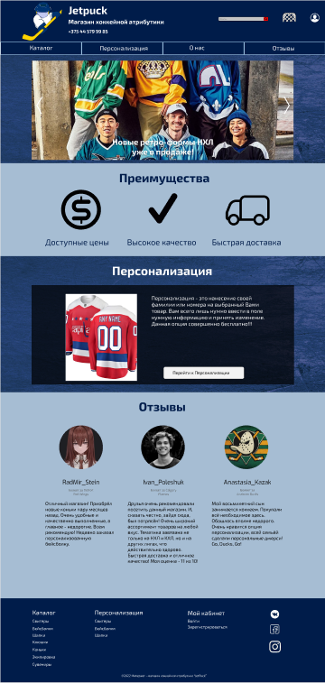

б) Листинг макета каталога

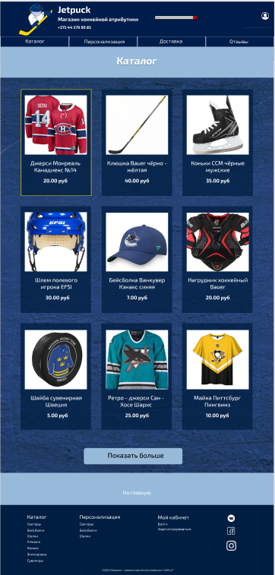

в) Листинг макета страницы с товаром

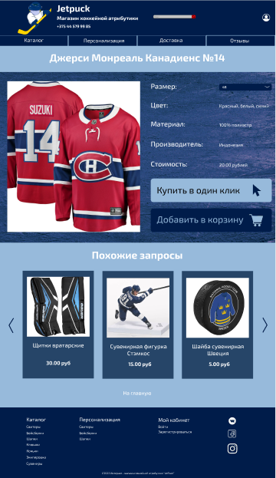

г) Листинг каталога персонализации

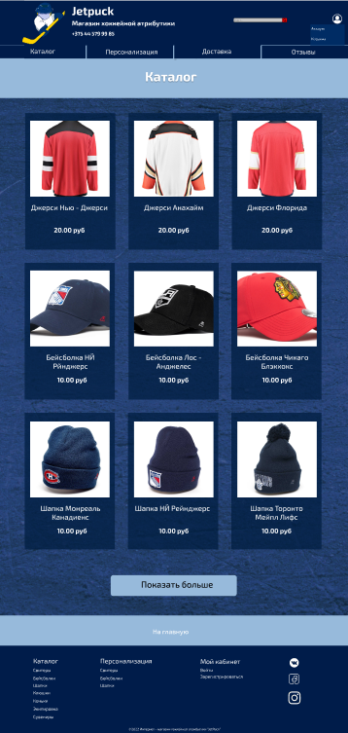

д) Листинг персонализации

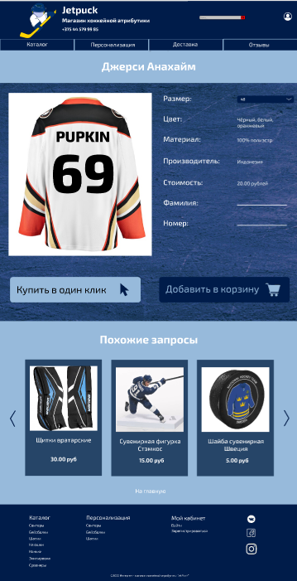

# ПРИЛОЖЕНИЕ 3

Листинг HTML - документа

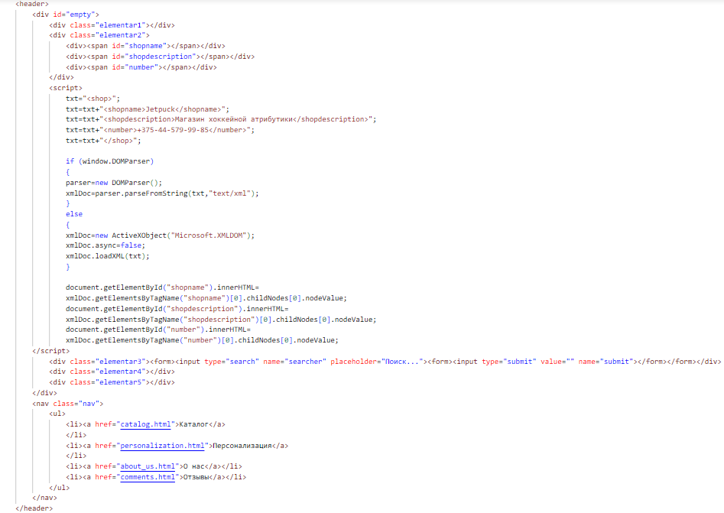

Рисунок – структура хэдера

б)Листинг catalog.html

<!DOCTYPE html>

<html>

<head>

    <meta charset="utf-8">

    <meta name="viewport" content="max-width=600px, initial-scale=1.0">

    <title>Jetpuck. Главная страница</title>

</head>

<body>

    <link rel="stylesheet" href="css/content.css" type="text/css" media="screen">

    <header>

        <div id="empty">

            <div class="elementar1"></div>

            <div class="elementar2">

                <div><span id="shopname"></span></div>

                <div><span id="shopdescription"></span></div>

                <div><span id="number"></span></div>

            </div>

            <script>

                txt="<shop>";

                txt=txt+"<shopname>Jetpuck</shopname>";

                txt=txt+"<shopdescription>Магазин хоккейной атрибутики</shopdescription>";

                txt=txt+"<number>+375-44-579-99-85</number>";

                txt=txt+"</shop>";

                if (window.DOMParser)

                {

                parser=new DOMParser();

                xmlDoc=parser.parseFromString(txt,"text/xml");

                }

                else

                {

                xmlDoc=new ActiveXObject("Microsoft.XMLDOM");

                xmlDoc.async=false;

                xmlDoc.loadXML(txt);

                }

                document.getElementById("shopname").innerHTML=

                xmlDoc.getElementsByTagName("shopname")[0].childNodes[0].nodeValue;

                document.getElementById("shopdescription").innerHTML=

                xmlDoc.getElementsByTagName("shopdescription")[0].childNodes[0].nodeValue;

                document.getElementById("number").innerHTML=

                xmlDoc.getElementsByTagName("number")[0].childNodes[0].nodeValue;

        </script>

            <div class="elementar3"><form><input type="search" name="searcher" placeholder="Поиск..."><form><input type="submit" value="" name="submit"></form></form></div>

            <div class="elementar4"></div>

            <div class="elementar5"></div>

        </div>

        <div class="menu-burger">

            <span></span>

        </div>

        <nav class="nav">

            <ul>

                <li><a href="catalog.html">Каталог</a>

                </li>

                <li><a href="personalization.html">Персонализация</a>

                </li>

                <li><a href="about_us.html">О нас</a></li>

                <li><a href="comments.html">Отзывы</a></li>

            </ul>

        </nav>

    </header>

    <script src="https://code.jquery.com/jquery-3.5.1.slim.min.js"></script>

    <script src="menu1.js"></script>

    <h1>Каталог</h1>

    <div class="colorblock">

        <div class="gridovka">

            <div class="tovar"><a href="jersey1.html"><div class="photoblock" id="photo1"></div><h2>Джерси Монреаль Канадиенс</h2><h3>20.00 руб</h3></a></div>

            <div class="tovar"><a><div class="photoblock" id="photo2"></div><h2>Клюшка Bauer чёрно - жёлтая</h2><h3>20.00 руб</h3></a></div>

            <div class="tovar"><div class="photoblock" id="photo3"></div><h2>Коньки CCM чёрные мужские</h2><h3>20.00 руб</h3></div>

            <div class="tovar"><div class="photoblock" id="photo4"></div><h2>Шлем полевого игрока EFSI</h2><h3>20.00 руб</h3></div>

            <div class="tovar"><div class="photoblock" id="photo5"></div><h2>Бейсболка Ванкувер Кэнакс синяя</h2><h3>20.00 руб</h3></div>

            <div class="tovar"><div class="photoblock" id="photo6"></div><h2>Нагрудник хоккейный Bauer</h2><h3>20.00 руб</h3></div>

            <div class="tovar"><div class="photoblock" id="photo7"></div><h2>Шайба сувенирная Швеция</h2><h3>20.00 руб</h3></div>

            <div class="tovar"><div class="photoblock" id="photo8"></div><h2>Ретро - джерси Сан - Хосе Шаркс </h2><h3>20.00 руб</h3></div>

            <div class="tovar"><div class="photoblock" id="photo9"></div><h2>Майка Питтсбург Пингвинз</h2><h3>20.00 руб</h3></div>

            <div class="tovar"><div class="photoblock" id="photo10"></div><h2>Джерси ТПС (Турку, Финляндия)</h2><h3>20.00 руб</h3></div>

            <div class="tovar"><div class="photoblock" id="photo11"></div><h2>Худи Аризона Койотис, бордовая</h2><h3>20.00 руб</h3></div>

            <div class="tovar"><div class="photoblock" id="photo12"></div><h2>Хоккейные наколенники</h2><h3>20.00 руб</h3></div>

            <div class="tovar"><div class="photoblock" id="photo13"></div><h2>Щитки вратарские Bauer</h2><h3>20.00 руб</h3></div>

            <div class="tovar"><div class="photoblock" id="photo14"></div><h2>Краги хоккейные Sherwood</h2><h3>20.00 руб</h3></div>

            <div class="tovar"><div class="photoblock" id="photo15"></div><h2>Нашивка NHL, логотип лиги</h2><h3>20.00 руб</h3></div>

            <div class="tovar"><div class="photoblock" id="photo16"></div><h2>Сувенирная фигурка Стэмкос</h2><h3>20.00 руб</h3></div>

            <div class="tovar"><div class="photoblock" id="photo17"></div><h2>Шорты хоккейные Bauer</h2><h3>20.00 руб</h3></div>

            <div class="tovar"><div class="photoblock" id="photo18"></div><h2>Карточки сборная США 1980-е</h2><h3>20.00 руб</h3></div>

        </div>

    <div>

        <div id="button">Показать больше</div>

    </div>

    <script>

        window.onload = function () {

        var box=document.getElementsByClassName('tovar');

        var btn=document.getElementById('button');

        for (let i=9;i<box.length;i++) {

            box[i].style.display = "none";

        }

        var countD = 9;

        btn.addEventListener("click", function() {

            var box=document.getElementsByClassName('tovar');

            countD += 9;

            if (countD <= box.length){

                for(let i=0;i<countD;i++){

                    box[i].style.display = "grid";

                }

            }

            if (countD >= box.length){

                btn.style.display="none";

            }

        })

    }

    </script>

    </div>

    <div id="for-home">

        <a href="main-page.html"><h2>На главную</h2></a>

    </div>

    <footer>

        <div class="navigation">

            <div><a href="catalog.html"><h4>Каталог</h4></a></div>

            <div><a href="personalization.html"><h4>Персонализация</h4></a></div>

            <div><a><h4>Мой кабинет</h4></a></div>

            <div><a><h4>Контакты</h4></a>

            </div>

            <div class="nav1">

                    <ul style="padding:0;margin:0">

                        <li><a>Свитеры</a></li>

                        <li><a>Бейсболки</a></li>

                        <li><a>Шапки</a></li>

                        <li><a>Клюшки</a></li>

                        <li><a>Коньки</a></li>

                        <li><a>Экипировка</a></li>

                        <li><a>Сувениры</a></li>

                    </ul>

            </div>

            <div class="nav1">

                    <ul style="padding:0;margin:0;">

                        <li><a>Свитеры</a></li>

                        <li><a>Бейсболки</a></li>

                        <li><a>Шапки</a></li>

                    </ul>

            </div>

            <div class="nav1">

                    <ul style="padding:0; margin:0">

                        <li><a>Войти</a></li>

                        <li><a>Зарегистрироваться</a></li>

                    </ul>

            </div>

                    <ul style="padding:0; margin:0; list-style-type:none;">

                        <li>

                            <a><img src="css/image/vk.svg" class="vk"></a>

                        </li>

                        <li><a><img src="css/image/instagram.png" class="instagram"></a></li>

                        <li><a><img src="css/image/facebook.png" class="telega"></a></li>

                    </ul>

        </div>

    </footer>

</body>

</html>

в) Листинг jersey1.html

<!DOCTYPE html>

<html>

<head>

    <meta charset="utf-8">

    <meta name="viewport" content="max-width=600px, initial-scale=1.0">

    <title>Jetpuck. Главная страница</title>

</head>

<body>

    <link rel="stylesheet" href="css/tovar.css" />

    <header>

        <div id="empty">

            <div class="elementar1"></div>

            <div class="elementar2">

                <div><span id="shopname"></span></div>

                <div><span id="shopdescription"></span></div>

                <div><span id="number"></span></div>

            </div>

            <script>

                txt="<shop>";

                txt=txt+"<shopname>Jetpuck</shopname>";

                txt=txt+"<shopdescription>Магазин хоккейной атрибутики</shopdescription>";

                txt=txt+"<number>+375-44-579-99-85</number>";

                txt=txt+"</shop>";

                if (window.DOMParser)

                {

                parser=new DOMParser();

                xmlDoc=parser.parseFromString(txt,"text/xml");

                }

                else

                {

                xmlDoc=new ActiveXObject("Microsoft.XMLDOM");

                xmlDoc.async=false;

                xmlDoc.loadXML(txt);

                }

                document.getElementById("shopname").innerHTML=

                xmlDoc.getElementsByTagName("shopname")[0].childNodes[0].nodeValue;

                document.getElementById("shopdescription").innerHTML=

                xmlDoc.getElementsByTagName("shopdescription")[0].childNodes[0].nodeValue;

                document.getElementById("number").innerHTML=

                xmlDoc.getElementsByTagName("number")[0].childNodes[0].nodeValue;

        </script>

            <div class="elementar3"><form><input type="search" name="searcher" placeholder="Поиск..."><form><input type="submit" value="" name="submit"></form></form></div>

            <div class="elementar4"></div>

            <div class="elementar5"></div>

        </div>

        <div class="menu-burger">

            <span></span>

        </div>

        <nav class="nav">

            <ul>

                <li><a>Каталог</a>

                </li>

                <li><a>Персонализация</a>

                </li>

                <li><a>О нас</a></li>

                <li><a>Отзывы</a></li>

            </ul>

        </nav>

    </header>

    <script src="https://code.jquery.com/jquery-3.5.1.slim.min.js"></script>

    <script src="menu1.js"></script>

    <h1>Джерси Монреаль Канадиенс</h1>

    <div class="colorblock">

        <div class="phototov"></div>

        <div class="forma">

            <form>

                <div class="formal">

                    <label for="size" class="param">Размер</label>

                    <select>

                        <optgroup label="Мужские">

                            <option>46</option>

                            <option>48</option>

                            <option>50</option>

                            <option>52</option>

                            <option>54</option>

                        </optgroup>

                        <optgroup label="Женские">

                            <option>42</option>

                            <option>44</option>

                            <option>46</option>

                            <option>48</option>

                            <option>50</option>

                        </optgroup>

                    </select>

                </div>

                <div class="formal">

                    <label for="color" class="param">Цвет</label><label><span id="colors"></span></label>

                </div>

                <div class="formal">

                    <label for="material" class="param">Материал</label><label for="nameofmat"><span id="material"></span></label>

                </div>

                <div class="formal">

                    <label for="distr" class="param">Производитель</label><label for="country"><span id="country"></span></label>

                </div>

                <div class="formal">

                    <label for="cost" class="param">Стоимость</label><label for="znachenie"><span id="cost"></span></label>

                </div>

            </form>

            <script type="text/javascript">

            xmlhttp=new XMLHttpRequest();

            xmlhttp.open("GET","tovar.xml",false);

            xmlhttp.send();

            xmlDoc=xmlhttp.responseXML;

            document.getElementById("colors").innerHTML=

            xmlDoc.getElementsByTagName("colors")[0].childNodes[0].nodeValue;

            document.getElementById("material").innerHTML=

            xmlDoc.getElementsByTagName("material")[0].childNodes[0].nodeValue;

            document.getElementById("country").innerHTML=

            xmlDoc.getElementsByTagName("country")[0].childNodes[0].nodeValue;

            document.getElementById("cost").innerHTML=

            xmlDoc.getElementsByTagName("cost")[0].childNodes[0].nodeValue;

            </script>

        </div>

        <input type="button" class="basket" value="В корзину">

        <input type="button" class="click" value="Купить в один клик" onclick="window.location.href = 'buying.html';">

    </div>

    <div class="gridovka">

        <div class="tovar"><a><div class="photoblock" id="photo2"></div><h2>Клюшка Bauer чёрно - жёлтая</h2><h3>20.00 руб</h3></a></div>

        <div class="tovar"><div class="photoblock" id="photo3"></div><h2>Коньки CCM чёрные мужские</h2><h3>20.00 руб</h3></div>

        <div class="tovar"><div class="photoblock" id="photo4"></div><h2>Шлем полевого игрока EFSI</h2><h3>20.00 руб</h3></div>

        <div class="tovar"><div class="photoblock" id="photo5"></div><h2>Бейсболка Ванкувер Кэнакс синяя</h2><h3>20.00 руб</h3></div>

        <div class="tovar"><div class="photoblock" id="photo6"></div><h2>Нагрудник хоккейный Bauer</h2><h3>20.00 руб</h3></div>

        <div class="tovar"><div class="photoblock" id="photo7"></div><h2>Шайба сувенирная Швеция</h2><h3>20.00 руб</h3></div>

        <div class="tovar"><div class="photoblock" id="photo8"></div><h2>Ретро - джерси Сан - Хосе Шаркс </h2><h3>20.00 руб</h3></div>

        <div class="tovar"><div class="photoblock" id="photo9"></div><h2>Майка Питтсбург Пингвинз</h2><h3>20.00 руб</h3></div>

        <div class="tovar"><div class="photoblock" id="photo10"></div><h2>Джерси ТПС (Турку, Финляндия)</h2><h3>20.00 руб</h3></div>

        <div class="tovar"><div class="photoblock" id="photo11"></div><h2>Худи Аризона Койотис, бордовая</h2><h3>20.00 руб</h3></div>

        <div class="tovar"><div class="photoblock" id="photo12"></div><h2>Хоккейные наколенники</h2><h3>20.00 руб</h3></div>

        <div class="tovar"><div class="photoblock" id="photo13"></div><h2>Щитки вратарские Bauer</h2><h3>20.00 руб</h3></div>

        <div class="tovar"><div class="photoblock" id="photo14"></div><h2>Краги хоккейные Sherwood</h2><h3>20.00 руб</h3></div>

        <div class="tovar"><div class="photoblock" id="photo15"></div><h2>Нашивка NHL, логотип лиги</h2><h3>20.00 руб</h3></div>

        <div class="tovar"><div class="photoblock" id="photo16"></div><h2>Сувенирная фигурка Стэмкос</h2><h3>20.00 руб</h3></div>

        <div class="tovar"><div class="photoblock" id="photo17"></div><h2>Шорты хоккейные Bauer</h2><h3>20.00 руб</h3></div>

        <div class="tovar"><div class="photoblock" id="photo18"></div><h2>Карточки сборная США 1980-е</h2><h3>20.00 руб</h3></div>

    </div>

    <link rel="stylesheet" href="slick/slick.css">

    <link rel="stylesheet" href="slick/slick-theme.css">

    <script src="jquery.min.js"></script>

    <script src="slick.min.js"></script>

    <script src="mainchar.js"></script>

    <div id="for-home">

        <a href="main-page.html"><h2>На главную</h2></a>

    </div>

    <footer>

        <div class="navigation">

            <div><a><h4>Каталог</h4></a></div>

            <div><a><h4>Персонализация</h4></a></div>

            <div><a><h4>Мой кабинет</h4></a></div>

            <div><a><h4>Контакты</h4></a>

            </div>

            <div class="nav1">

                <a>

                    <ul style="padding:0;margin:0">

                        <li><a>Свитеры</a></li>

                        <li><a>Бейсболки</a></li>

                        <li><a>Шапки</a></li>

                        <li><a>Клюшки</a></li>

                        <li><a>Коньки</a></li>

                        <li><a>Экипировка</a></li>

                        <li><a>Сувениры</a></li>

                    </ul>

                </a>

            </div>

            <div class="nav1">

                <a>

                    <ul style="padding:0;margin:0">

                        <li><a>Свитеры</a></li>

                        <li><a>Бейсболки</a></li>

                        <li><a>Шапки</a></li>

                    </ul>

                </a>

            </div>

            <div class="nav1">

                <a>

                    <ul style="padding:0;margin:0">

                        <li><a>Войти</a></li>

                        <li><a>Зарегистрироваться</a></li>

                    </ul>

                </a>

            </div>

                    <ul style="padding:0;margin:0;list-style-type:none;">

                        <li>

                            <a> <img src="css/image/vk.svg" class="vk">

                            </a>

                        </li>

                        <li><a><img src="css/image/instagram.png" class="instagram"></a></li>

                        <li><a><img src="css/image/facebook.png" class="telega"></a></li>

                    </ul>

        </div>

    </footer>

</body>

</html>

г) Листинг about_us.html

<!DOCTYPE html>

<html>

<head>

    <meta charset="utf-8">

    <title>Jetpuck. Главная страница</title>

</head>

<body>

    <link rel="stylesheet" href="css/about.css">

        <meta name="viewport" content="max-width=600px, initial-scale=1.0">

    <header>

        <div id="empty">

            <div class="elementar1"></div>

            <div class="elementar2">

                <div><span id="shopname"></span></div>

                <div><span id="shopdescription"></span></div>

                <div><span id="number"></span></div>

            </div>

            <script>

                txt="<shop>";

                txt=txt+"<shopname>Jetpuck</shopname>";

                txt=txt+"<shopdescription>Магазин хоккейной атрибутики</shopdescription>";

                txt=txt+"<number>+375-44-579-99-85</number>";

                txt=txt+"</shop>";

                if (window.DOMParser)

                {

                parser=new DOMParser();

                xmlDoc=parser.parseFromString(txt,"text/xml");

                }

                else

                {

                xmlDoc=new ActiveXObject("Microsoft.XMLDOM");

                xmlDoc.async=false;

                xmlDoc.loadXML(txt);

                }

                document.getElementById("shopname").innerHTML=

                xmlDoc.getElementsByTagName("shopname")[0].childNodes[0].nodeValue;

                document.getElementById("shopdescription").innerHTML=

          xmlDoc.getElementsByTagName("shopdescription")[0].childNodes[0].nodeValue;

                document.getElementById("number").innerHTML=

                xmlDoc.getElementsByTagName("number")[0].childNodes[0].nodeValue;

        </script>

            <div class="elementar3"><form><input type="search" name="searcher" placeholder="Поиск..."><form><input type="submit" value="" name="submit"></form></form></div>

            <div class="elementar4"></div>

            <div class="elementar5"></div>

        </div>

        <div class="menu-burger">

            <span></span>

        </div>

        <nav class="nav">

            <ul>

                <li><a href="catalog.html">Каталог</a>

                </li>

                <li><a href="personalization.html">Персонализация</a>

                </li>

                <li><a href="about_us.html">О нас</a></li>

                <li><a href="comments.html">Отзывы</a></li>

            </ul>

        </nav>

    </header>

    <script src="https://code.jquery.com/jquery-3.5.1.slim.min.js"></script>

    <script src="menu1.js"></script>

    <h1>О нас</h1>

    <div class="colorblock">

        <div class="logo"></div>

        <div class="about">Jetpuck - интернет-магазин, специализирующийся на продаже хоккейной атрибутики и товаров, связанных с данным видом спорта.

Мы предлагаем широкий ассортимент товаров как для детей, так и для взрослых. Мы доступны как в живом магазине, так и в сети Интернет.

        </div>

        <div class="contacts">

            <div class="forma">

                <form>

                    <div class="formal">

                    <label class="param">Офис:</label>

                    <label>ул. Илимская, 27а</label>

                    </div>

                    <div class="formal">

                        <label class="param">Склад:</label>

                        <label>ул. Илимская, 27а</label>

                    </div>

                    <div class="formal">

                        <label class="param">Телефон:</label>

                        <label>+375-44-579-99-85</label>

                    </div>

                </form>

            </div>

        </div>

        <div class="map"><iframe src="https://www.google.com/maps/embed?pb=!1m18!1m12!1m3!1d2351.293265181622!2d27.680816815827978!3d53.8909912800968!2m3!1f0!2f0!3f0!3m2!1i1024!2i768!4f13.1!3m3!1m2!1s0x46dbcdce3413484b%3A0x86056b0847d4b619!2z0YPQuy4g0JjQu9C40LzRgdC60LDRjyAyN9CwLCDQnNC40L3RgdC6!5e0!3m2!1sru!2sby!4v1652428086448!5m2!1sru!2sby" width="400" height="305" style="border:0;" allowfullscreen="" loading="lazy" referrerpolicy="no-referrer-when-downgrade"></iframe></div>

    </div>

    <div id="for-home">

        <a href="main-page.html"><h2>На главную</h2></a>

    </div>

    <footer>

        <div class="navigation">

            <div><a><h4>Каталог</h4></a></div>

            <div><a><h4>Персонализация</h4></a></div>

            <div><a><h4>Мой кабинет</h4></a></div>

            <div><a><h4>Контакты</h4></a></div>

            <div class="nav1">

                <a>

                    <ul>

                        <li><a>Свитеры</a></li>

                        <li><a>Бейсболки</a></li>

                        <li><a>Шапки</a></li>

                        <li><a>Клюшки</a></li>

                        <li><a>Коньки</a></li>

                        <li><a>Экипировка</a></li>

                        <li><a>Сувениры</a></li>

                    </ul>

                </a>

            </div>

            <div class="nav1">

                <a>

                    <ul>

                        <li><a>Свитеры</a></li>

                        <li><a>Бейсболки</a></li>

                        <li><a>Шапки</a></li>

                    </ul>

                </a>

            </div>

            <div class="nav1">

                <a>

                    <ul>

                        <li><a>Войти</a></li>

                        <li><a>Зарегистрироваться</a></li>

                    </ul>

                </a>

            </div>

            <div class="nav1">

                <a>

                    <ul style="justify-content:center;">

                        <li>

                            <a><img src="css/image/vk.svg" class="vk"></a>

                        </li>

                        <li><a><img src="css/image/instagram.png" class="instagram"></a></li>

                        <li><a><img src="css/image/facebook.png" class="telega"></a></li>

                    </ul>

                </a>

            </div>

        </div>

    </footer>

</body>

</html>

д) Листинг buying.html

<!DOCTYPE html>

<html>

<head>

    <meta charset="utf-8">

    <title>Jetpuck. Главная страница</title>

</head>

<body>

    <link rel="stylesheet" href="css/buying.css">

    <header>

        <div id="empty">

            <div class="elementar1"></div>

            <div class="elementar2">

                <div><span id="shopname"></span></div>

                <div><span id="shopdescription"></span></div>

                <div><span id="number"></span></div>

            </div>

            <script>

                txt="<shop>";

                txt=txt+"<shopname>Jetpuck</shopname>";

                txt=txt+"<shopdescription>Магазин хоккейной атрибутики</shopdescription>";

                txt=txt+"<number>+375-44-579-99-85</number>";

                txt=txt+"</shop>";

                if (window.DOMParser)

                {

                parser=new DOMParser();

                xmlDoc=parser.parseFromString(txt,"text/xml");

                }

                else

                {

                xmlDoc=new ActiveXObject("Microsoft.XMLDOM");

                xmlDoc.async=false;

                xmlDoc.loadXML(txt);

                }

                document.getElementById("shopname").innerHTML=

                xmlDoc.getElementsByTagName("shopname")[0].childNodes[0].nodeValue;

                document.getElementById("shopdescription").innerHTML=

          xmlDoc.getElementsByTagName("shopdescription")[0].childNodes[0].nodeValue;

                document.getElementById("number").innerHTML=

                xmlDoc.getElementsByTagName("number")[0].childNodes[0].nodeValue;

        </script>

            <div class="elementar3"><form><input type="search" name="searcher" placeholder="Поиск..."><form><input type="submit" value="" name="submit"></form></form></div>

            <div class="elementar4"></div>

            <div class="elementar5"></div>

        </div>

        <div class="menu-burger">

            <span></span>

        </div>

        <nav class="nav">

            <ul>

                <li><a href="catalog.html">Каталог</a>

                </li>

                <li><a href="personalization.html">Персонализация</a>

                </li>

                <li><a href="about_us.html">О нас</a></li>

                <li><a href="comments.html">Отзывы</a></li>

            </ul>

        </nav>

    </header>

    <script src="https://code.jquery.com/jquery-3.5.1.slim.min.js"></script>

    <script src="menu1.js"></script>

    <h1>Покупка</h1>

    <div class="colorblock">

            <input name="user" required placeholder="Ваше имя" id="some-input" onkeyup="checkParams()">

            <input name="user" required placeholder="Ваш телефон" id="some-input" onkeyup="checkParams()">

            <input name="user" required placeholder="Ваш адрес" id="some-input" onkeyup="checkParams()">

            <input type="button" id="button" disabled value="Оформлено!">

            <script>

                document.querySelector("#button").onclick = function(){

                alert("Спасибо за покупку! Скоро мы с Вами свяжемся.");

                }

            </script>

    </div>

    <div id="for-home">

        <a href="main-page.html"><h2>На главную</h2></a>

    </div>

    <footer>

        <div class="navigation">

            <div><a><p>Каталог</p></a></div>

            <div><a><p>Персонализация</p></a></div>

            <div><a><p>Мой кабинет</p></a></div>

            <div><a><p>Контакты</p></a>

            </div>

            <div class="nav1">

                <a>

                    <ul>

                        <li><a>Свитеры</a></li>

                        <li><a>Бейсболки</a></li>

                        <li><a>Шапки</a></li>

                        <li><a>Клюшки</a></li>

                        <li><a>Коньки</a></li>

                        <li><a>Экипировка</a></li>

                        <li><a>Сувениры</a></li>

                    </ul>

                </a>

            </div>

            <div class="nav1">

                <a>

                    <ul>

                        <li><a>Свитеры</a></li>

                        <li><a>Бейсболки</a></li>

                        <li><a>Шапки</a></li>

                    </ul>

                </a>

            </div>

            <div class="nav1">

                <a>

                    <ul>

                        <li><a>Войти</a></li>

                        <li><a>Зарегистрироваться</a></li>

                    </ul>

                </a>

            </div>

            <div class="nav1">

                <a>

                    <ul style="justify-content:center;">

                        <li>

                            <a><img src="css/image/vk.svg" class="vk"></a>

                        </li>

                        <li><a><img src="css/image/instagram.png" class="instagram"></a></li>

                        <li><a><img src="css/image/facebook.png" class="telega"></a></li>

                    </ul>

                </a>

            </div>

        </div>

    </footer>

    <script>

        function checkParams() {

            var name = $('#some-input').val();

            if(name.length != 0) {

            $('#button').removeAttr('disabled');

            }

            else {

            $('#button').attr('disabled', 'disabled');

            }

}

    </script>

    <script type="text/javascript" src="https://ajax.googleapis.com/ajax/libs/jquery/1.10.1/jquery.min.js"></script>

</body>

</html>

# ПРИЛОЖЕНИЕ 4

Листинг Sass

а) Листинг media.scss

$col:#97badb;

$color:#001E42;

@font-face {

    font-family: 'Exo2';

    src: url(fonts/Exo2.woff);

}

body{

    margin:0;

    padding:0;

    background-color:$col;

    font-family: 'Exo2';

}

header{

display:block;

top:0;

left:0;

right:0;

height:203px;

background-color:$color;

width: 100%;

padding:0;

position:relative;

justify-content:center;

}

#empty{

    display:grid;

    grid-template-columns: 250px auto auto auto auto;

    grid-template-rows: auto auto auto auto auto;

    grid-gap:20 0 0 0;

}

.elementar1{

    grid-column-start:1;

    grid-column-end:2;

    background-image:url(image/drawing.png);

    background-size:200px;

    background-repeat: no-repeat;

}

.elementar2{

    justify-content:center;

}

.elementar3{

    grid-column-start:3;

    grid-column-end:4;

    line-height:203px;

}

.elementar4{

    grid-column-start:4;

    grid-column-end:5;

    background-image:url(image/gate.svg);

    background-size:80px;

    background-repeat: no-repeat;

    background-position: center;

}

.elementar5{

    grid-column-start:5;

    grid-column-end:6;

    background-image:url(image/avatar.svg);

    background-size:80px;

    background-repeat: no-repeat;

    background-position: center;

}

.nav{

    ul{

        margin:0;

        padding:0;

        list-style-type:none;

    }

    li a{

        display:inline-block;

        text-decoration:none;

        background-color:$color;

        box-shadow: 1px 1px 0 $col inset, -1px -1px 0 white inset;

        float:left;

        width:25%;

        font-family:'Exo2';

        color:white;

        text-decoration: none;

        font-size: 30px;

        text-align:center;

    }

    li a:hover{

        background-color:#001e428e;

    }

}

.nav>ul>li{

    display:inline;

    position: relative;

    padding: 0px;

}

img{

    vertical-align:middle;

}

p{

    color:white;

    text-decoration: none;

    font-size: 36px;

    padding:45px;

}

h1{

    color:white;

    text-decoration: none;

    padding:0;

    margin:0;

    font-size:10vh;

    text-align:center;

    font-weight: bold;

}

input[type="submit"]{

    background-color:red;

    background-image: url(image/Untitled-1.svg);

    background-position:center;

    background-repeat: no-repeat;

    width: 30px;

    vertical-align:middle;

    border-top-right-radius: 5px;

    border-bottom-right-radius: 5px;

}

input[type="search"]{

    background-color:#a9a9a9;

    font-family:'Exo2';

    border-top-left-radius: 5px;

    border-bottom-left-radius: 5px;

    width: 300px;

}

.obr{

    font-family:'Exo2';

    background:#0035717f;

    color:white;

    padding:15px;

    border-top: 1px solid white;

    text-decoration: none;

    font-size: 20px;

    width:90px;

}

.colorblock{

    background-image:url(image/iceh.jpg);

    fill-opacity:90%;

    height:556px;

    width:100%;

    padding:0;

}

.colorblock1 {

    background-image: url(image/iceh.jpg);

    fill-opacity: 90%;

    height: 556px;

    width: 100%;

    padding: 0; }

#fotoanima{

    position:center;

    width:1163px;

    height:500px;

    margin:0px auto 20px;

    padding-top:50px;

    vertical-align:middle;

}

.first{

    width:1163px;

    height:500px;

    margin:20px auto 5px;

    background-image:url(image/imagemain1.jpg);

    position:static;

}

.secondary{

    width:1163px;

    height:500px;

    margin:20px auto 5px;

    background-image:url(image/imagemain2.jpg);

}

.third{

    width:1163px;

    height:500px;

    margin:20px auto 5px;

    background-image:url(image/imagemain3.jpg);

}

h3{

    color:white;

    text-align:center;

    padding-top:50vh;

    margin:0;

    text-decoration: none;

    font-size:6vh;

    text-shadow: 1px 1px 1px #5A5A5A;

}

.onemorestyle{

    color:#001C4A;

    text-decoration: none;

    padding:0;

    margin:0;

    font-size:10vh;

    text-align:center;

    font-weight: bold;

    margin-bottom:30px;

}

.gridovka{

    padding:15vh;

    display: grid;

    justify-content:center;

    grid-template-columns:20vw 20vw 20vw;

    grid-template-rows:20vh 10vh 10vh;

    grid-column-gap:10vw;

    grid-row-gap: 0px;

}

h2{

    color:$color;

    text-decoration: none;

    padding:0;

    margin:0;

    font-size:5vh;

    text-align:center;

    font-weight: bold;

}

#bigblock{

    width:80vw;

    height:53vh;

    margin:20px auto 5px;

    background-color: rgba(0, 0, 0, 0.696);

    justify-content: center;

    padding-top:20px;

    display:grid;

    grid-template-columns:300px 350px 350px;

    grid-template-rows: 330px 50px 50px;

    grid-column-gap: 50px;

    grid-row-gap: 0px;

}

.div2{

    grid-column-start:2;

    grid-column-end:4;

}

.persblock{

    grid-row-start:1;

    grid-row-end:3;

    border:1px solid $col;

    background-position:center;

    background-repeat:no-repeat;

    padding-bottom:40vh;

}

.persblock_photo1{

    grid-row-start:1;

    grid-row-end:3;

    background-image:url(image/pers.jpg);

    background-position:center;

    background-repeat:no-repeat;

    background-size:cover;

    padding-bottom:50vh;

}

.persblock_photo2{

    grid-row-start:1;

    grid-row-end:3;

    background-image:url(image/wshi.jpg);

    background-position:center;

    background-repeat:no-repeat;

    background-size:cover;

    padding-bottom:50vh;

}

.persblock_photo3{

    grid-row-start:1;

    grid-row-end:3;

    background-image:url(image/ducks.jpg);

    background-position:center;

    background-repeat:no-repeat;

    background-size:cover;

    padding-bottom:50vh;

}

h5{

    font-family:'Exo2';

    color:white;

    text-decoration: none;

    font-size: 3vh;

    padding-left:0;

    vertical-align:middle;

    -ms-hyphens:auto;

    -webkit-hyphens: auto;

    -ms-hyphens: auto;

    hyphens: auto;

}

input[type="button"]{

    width:50vw;

    height:5vh;

    align-self: center;

    background-color:white;

    border-radius:10px;

    font-family:'Exo2';

    font-size:20px;

    &:hover{

        border:1px solid yellow;

    }

}

footer{

display:block;

top:0;

margin:0;

height:420px;

background-color:$color;

width: 100%;

padding:0;

position:relative;

}

.navigation{

    display:grid;

    grid-template-columns: 400px 400px 400px 120px;

    grid-template-rows: 100px 100px 100px 100px;

    grid-column-gap:5px;

    grid-row-gap: 2px;

    margin-left:75px;

}

h4{

    color:white;

    font-size: 30px;

    padding-bottom:1vh;

}

.nav1{

    color:white;

    font-size:22px;

    li{

        padding-top:10px;

        list-style-type: none;

        display:block;

    }

}

#last_com{

    padding:50px;

    display:grid;

    justify-content: center;

    grid-template-columns:200px 200px 200px;

    grid-template-rows: 50px 50px 50px;

    grid-column-gap: 150px;

    grid-row-gap: 10px;

}

.gridel1{

    grid-row-start:1;

    grid-row-end:8;

    background-color:$color;

    background-position:center;

    border-radius:100%;

}

.gridel2{

    grid-row-start:8;

    grid-row-end:9;

    font-size:36px;

    text-align:center;

}

.gridel3{

    grid-row-start:9;

    grid-row-end:10;

    font-size:16px;

    text-align:center;

    color:#5A5A5A;

}

.gridel4{

    font-size:22px;

    grid-row-start:10;

}

#otz1{

    background-image:url(image/chel.jpg);

    background-size: 360px;

    background-position:center;

}

#otz2{

    background-image:url(image/tyanjpg.jpg);

    background-size: 360px;

    background-position:center;

}

#otz3{

    background-image:url(image/kit.jpeg);

    background-size: 360px;

    background-position:center;

}

#shopname{

    color:white;

    font-size:48px;

    font-weight:600;

    padding-bottom:3vh;

}

#shopdescription{

    color:white;

    font-size:32px;

    font-weight:600;

    padding-bottom:3vh;

}

#number{

    color:white;

    font-size:24px;

    font-weight:600;

}

.elementar2 div{

    padding-bottom:3vh;

}

.vk{

    width:80px;

}

.instagram{

    width:60px;

}

.telega{

    width:60px;

}

@media all and (max-width:600px){

    h1{

        font-size:3vh;

    }

    #empty{

        grid-template-columns: 35vw 45vw 0vw 10vw 10vw;

        grid-template-rows: auto auto auto auto;

        grid-column-gap:0px;

    }

    .elementar1{

        background-size:30vw;

    }

    .elementar3{

        display:none;

    }

    .elementar4{

        background-size:8vw;

    }

    .elementar5{

        background-size:8vw;

    }

    .naz{

        padding-bottom:1.2vh

    }

    #shopname{

        font-size:24px;

    }

    #shopdescription{

        font-size:18px;

    }

    #number{

        font-size:12px;

    }

    #fotoanima{

        width:90vw;

    }

    .first{

        width:90vw;

    }

    .secondary{

        width:90vw;

    }

    .third{

        width:90vw;

    }

    h2{

        font-size:2.4vh;

    }

    .menu-burger {

            position: relative;

            width: 40px;

            height: 35px;

            margin-left: 10px;

            display:block;

        }

        .menu-burger span, .menu-burger:after, .menu-burger:before{

            height: 3px;

            width: 100%;

            position: absolute;

            background: white;

            margin: 0 auto;

        }

        .menu-burger span{

            top: 16px;

        }

        .menu-burger:after, .menu-burger:before{

            content: '';

        }

        .menu-burger:after{

            bottom: 5px;

        }

        .menu-burger:before{

            top: 5px;

        }

        .menu-burger.open span {

            opacity:0;

            transition: 0.5s;

        }

        .menu-burger.open:before {

            transform: rotate(38deg);

            top: 16px;

            transition: 0.4s;

        }

        .menu-burger.open:after {

            transform: rotate(-38deg);

            bottom: 16px;

            transition: 0.4s;

        }

        .nav{

            display:block;

            position: absolute;

            padding-top: 0px;

            left: -200%;

            transition: all 0.4s ease;

            z-index: 999;

            li a{

                font-weight:700;

                position:relative;

                display:block;

            }

            li a:hover{

                opacity:85%;

            }

            .open {

                left: 0;

            }

        }

        .onemorestyle{

            font-size:4vh;

            margin-bottom:3vh;

        }

        .gridovka{

            padding:15px;

            display: grid;

            justify-content:center;

            grid-template-columns:20% 20% 20%;

            grid-template-rows:20% 20% 20%;

            grid-column-gap:10%;

            grid-row-gap: 0px;

        }

        .dollar{

            width:65px;

        }

        .navigation{

            margin-left:20px;

            grid-template-columns: 20% 28% 28% 9%;

            grid-template-rows: 50px 50px 50px 50px;

            grid-column-gap:5px;

            grid-row-gap: 5px;

        }

        h4{

            color:white;

            font-size: 12px;

            padding-bottom:1vh;

        }

        .nav1{

            color:white;

            font-size:9px;

            font-family:'Exo2';

            li{

                padding-top:1vh;

                list-style-type: none;

            }

            li a{

                text-decoration: none;

            }

        }

        .colorblock{

            background-image:url(image/iceh.jpg);

            fill-opacity:90%;

            height:35vh;

            max-width: 1920px;

            padding-left:5vw;

            padding-top:5vh;

        }

        p{

                font-size: 1vh;

                padding-left:4vw;

                padding-top:0.5vh;

        }

            .vk{

                width:5vw;

            }

            .instagram{

                width:5vw;

            }

            .telega{

                width:5vw;

            }

            #bigblock{

                width:85vw;

                height:20vh;

                padding-top:1vh;

                display:grid;

                grid-template-columns:25% 30% 30%;

                grid-template-rows: 60% 10% 10%;

                grid-column-gap: 5%;

                grid-row-gap: 10%;

            }

            input[type="button"]{

                width:50vw;

                height:3vh;

                align-self: center;

                border-radius:10px;

                font-size:8px;

            }

            #last_com{

                padding:20px;

                grid-template-columns:75px 75px 75px;

                grid-template-rows: 75px;

                grid-column-gap: 40px;

                grid-row-gap: 3px;

            }

            .gridel1{

                grid-row-start:1;

                grid-row-end:2;

                background-position:center;

                border-radius:100%;

            }

            .gridel2{

                font-family:'Exo2';

                grid-row-start:2;

                grid-row-end:3;

                font-size:10px;

            }

            .gridel3{

                grid-row-start:3;

                grid-row-end:4;

                font-size:6px;

                text-align:center;

                font-family:'Exo2';

                color:#5A5A5A;

            }

            .gridel4{

                font-size:8px;

                grid-row-start:4;

                font-family:'Exo2';

            }

            #otz1{

                background-size: 125px;

            }

            #otz2{

                background-size: 125px;

            }

            #otz3{

                background-size: 125px;

            }

            header{

                display:block;

                top:0;

                left:0;

                right:0;

                height:203px;

                background-color:#001E42;

                width: 100%;

                padding:0;

                position:relative;

                justify-content:center;

            }

            footer{

                height:248px;

            }

            .colorblock1{

                height:35vh;

                max-width: 1920px;

                padding-left:10vw;

                padding-right:10vw;

                padding-top:0.5vh;

            }

            #shopname{

                font-size:4vh;

            }

            #shopdescription{

                font-size:2vh;

                padding-bottom:1vh;

            }

            #number{

                font-size:1vh;

                padding-bottom: 1vh;

            }

            h3{

                font-size:2vh;

                padding-top:20vh;

            }

            .persblock{

                padding-bottom:15vh;

            }

            .persblock_photo1{

                padding-bottom:15vh;

            }

            .persblock_photo2{

                padding-bottom:15vh;

            }

            .persblock_photo3{

                padding-bottom:15vh;

            }

            h5{

                font-size: 1vh;

            }

}

б) Листинг content.scss

$col:#97badb;

$color:#001E42;

@font-face {

    font-family: 'Exo2';

    src: url(fonts/Exo2.woff);

}

body{

    margin:0;

    padding:0;

    background-color:$col;

    font-family:'Exo2';

}

header{

    display:block;

    top:0;

    left:0;

    right:0;

    height:203px;

    background-color:$color;

    width: 100%;

    padding:0;

    position:relative;

    justify-content:center;

    }

    #empty{

        display:grid;

        grid-template-columns: 14vw 35vw 30vw auto auto;

        grid-template-rows: auto;

        grid-gap:1vw;

    }

    .elementar1{

        grid-column-start:1;

        grid-column-end:2;

        background-image:url(image/drawing.svg);

        background-size:13vw;

        background-repeat: no-repeat;

    }

    .elementar2{

        justify-content:center;

    }

    .elementar3{

        grid-column-start:3;

        grid-column-end:4;

        line-height:203px;

    }

    .elementar4{

        grid-column-start:4;

        grid-column-end:5;

        background-image:url(image/gate.svg);

        background-size:5vw;

        background-repeat: no-repeat;

        background-position: center;

    }

    .elementar5{

        grid-column-start:5;

        grid-column-end:6;

        background-image:url(image/avatar.svg);

        background-size:5vw;

        background-repeat: no-repeat;

        background-position: center;

    }

    .nav>ul>li{

        display:inline;

        position: relative;

        padding: 0px;

    }

    .nav{

        ul{

            margin:0;

            padding:0;

            list-style-type:none;

            }

        li a{

        display:inline-block;

        text-decoration:none;

        background-color:$color;

        box-shadow: 1px 1px 0 $col inset, -1px -1px 0 white inset;

        float:left;

        width:25%;

        font-family:'Exo2';

        color:white;

        text-decoration: none;

        font-size: 4vh;

        text-align:center;

        }

        li a:hover{

            background-color:#001e428e;

        }

    }

p{

    color:white;

    text-decoration: none;

    font-size: 5vh;

    padding:0.6vh;

}

h1{

    color:white;

    text-decoration: none;

    padding:0;

    font-size:7vh;

    text-align:center;

    font-weight: bold;

    margin: 0;

}

h2{

    font-family:'Exo2';

    color:white;

    text-decoration: none;

    padding:1vh;

    margin:0vh;

    font-size:3vh;

    text-align:center;

    font-weight: bold;

}

h3{

    font-family:'Exo2';

    color:white;

    text-decoration: none;

    padding-bottom:3vh;

    margin:0;

    font-size:3vh;

    text-align:center;

    font-weight: bold;

}

input[type="submit"]{

    background-color:red;

    background-image: url(image/search.svg);

    background-position:center;

    background-repeat: no-repeat;

    width: 2vw;

    vertical-align:middle;

    border-top-right-radius: 0.66vh;

    border-bottom-right-radius: 0.66vh;

}

input[type="search"]{

    background-color:#a9a9a9;

    border-top-left-radius: 0.66vh;

    border-bottom-left-radius:0.66vh;

    width: 20vw;

}

.obr{

    background:#0035717f;

    color:white;

    padding:0.22vh;

    border-top: 1px solid white;

    text-decoration: none;

    font-size: 2.66vh;

    width:15vw;

}

.colorblock{

    background-image:url(image/iceh.jpg);

    fill-opacity:90%;

    width:100%;

    padding-top:0px;

    padding-bottom:30px;

}

.gridovka{

    display:grid;

    grid-template-columns: 20vw 20vw 20vw;

    grid-column-gap: 5vw;

    grid-row-gap:7vh;

    justify-content:center;

}

.tovar{

    background-color:#001e42bb;

    margin-top:1vh;

    margin-bottom:1vh;

    &:hover{

        border:2px solid yellow;

        transform: scale(1.05);

    }

}

.name{

    color:white;

    font-family:'Exo2';

    font-weight:bolder;

    text-align:left;

}

footer{

    display:block;

    top:0;

    left:0;

    right:0;

    height:420px;

    background-color:$color;

    width: 100%;

    padding:0;

    position:relative;

    }

    .navigation{

        display:grid;

        grid-template-columns: 400px 400px 400px 120px;

        grid-template-rows: 100px 100px 100px 100px;

        grid-column-gap:5px;

        grid-row-gap: 2px;

    }

    h4{

        color:white;

        font-size: 30px;

        padding-bottom:1vh;

    }

    .nav1{

        color:white;

        font-size:22px;

        li{

            padding-top:10px;

            list-style-type: none;

            display:block;

        }

    }

    .vk{

        width:5vw;

    }

    .instagram{

        width:5vw;

    }

    .telega{

        width:5vw;

    }

#gridv{

    padding:20px;

}

.photoblock{

    height:40vh;

    width:16.5vw;

    margin-left:30px;

    margin-top:20px;

    position:center;

    background-color: white;

}

#photo1{

    background-image:url(image/jersey1.jfif);

    background-position:center;

    background-repeat:no-repeat;

    background-size:16.5vw;

}

#photo2{

    background-image:url(image/stick.jpg);

    background-position:center;

    background-repeat:no-repeat;

    background-size:16.5vw;

}

#photo3{

    background-image:url(image/skates.jpg);

    background-position:center;

    background-repeat:no-repeat;

    background-size:16.5vw;

}

#photo4{

    background-image:url(image/helmet.jpg);

    background-position:center;

    background-repeat:no-repeat;

    background-size:16.5vw;

}

#photo5{

    background-image:url(image/рфе1.jpg);

    background-position:center;

    background-repeat:no-repeat;

    background-size:290px;

}

#photo6{

    background-image:url(image/def.jpeg);

    background-position:center;

    background-repeat:no-repeat;

    background-size:16.5vw;

}

#photo7{

    background-image:url(image/puck.jpg);

    background-position:center;

    background-repeat:no-repeat;

    background-size:16.5vw;

}

#photo8{

    background-image:url(image/retro.jpg);

    background-position:center;

    background-repeat:no-repeat;

    background-size:16.5vw;

}

#photo9{

    background-image:url(image/t-shirt.jpg);

    background-position:center;

    background-repeat:no-repeat;

    background-size:16.5vw;

}

#photo10{

    background-image:url(image/jersey2.jpg);

    background-position:center;

    background-repeat:no-repeat;

    background-size:16.5vw;

}

#photo11{

    background-image:url(image/hoodie.jfif);

    background-position:center;

    background-repeat:no-repeat;

    background-size:16.5vw;

}

#photo12{

    background-image:url(image/nakolenniki.jpg);

    background-position:center;

    background-repeat:no-repeat;

    background-size:16.5vw;

}

#photo13{

    background-image:url(image/24134_1.jpg);

    background-position:center;

    background-repeat:no-repeat;

    background-size:16.5vw;

}

#photo14{

    background-image:url(image/sherw.jpg);

    background-position:center;

    background-repeat:no-repeat;

    background-size:16.5vw;

}

#photo15{

    background-image:url(image/2nhl.jpg);

    background-position:center;

    background-repeat:no-repeat;

    background-size:16.5vw;

}

#photo16{

    background-image:url(image/ыефь.jpg);

    background-position:center;

    background-repeat:no-repeat;

    background-size:16.5vw;

}

#photo17{

    background-image:url(image/ski.jpg);

    background-position:center;

    background-repeat:no-repeat;

    background-size:16.5vw;

}

#photo18{

    background-image:url(image/cards.jfif);

    background-position:center;

    background-repeat:no-repeat;

    background-size:16.5vw;

}

#button{

    font-family:'Exo2';

    display:flex;

    justify-content: center;

    width: 40%;

    line-height: 40px;

    background-color:$col;

    border:1px solid $color;

    color:$color;

    text-align: center;

    margin-left: auto;

    margin-right: auto;

    margin-top:30px;

    font-size:24px;

    border-radius:5px;

    &:hover{

        opacity:80%;

    }

}

a{

    text-decoration: none;

}

#for-home{

    padding:30px;

    margin:50px;

}

#shopname{

    font-family:'Exo2';

    color:white;

    font-size:48px;

    font-weight:600;

}

#shopdescription{

    font-family:'Exo2';

    color:white;

    font-size:32px;

    font-weight:600;

    padding-bottom:15px;

}

#number{

    font-family:'Exo2';

    color:white;

    font-size:24px;

    font-weight:600;

    padding-bottom: 15px;

}

.elementar2{

    div{

        padding-bottom:25px;

    }

}

@media all and (max-width:600px){

    #empty{

        display:grid;

        grid-template-columns: 35vw 45vw 0vw 10vw 10vw;

        grid-template-rows: auto auto auto auto;

        grid-column-gap:0px;

    }

    .elementar1{

        background-size:30vw;

    }

    .elementar3{

        display:none;

    }

    .elementar4{

        background-size:8vw;

    }

    .elementar5{

        background-size:8vw;

    }

    .naz{

        padding-bottom:1.2vh

    }

    #shopname{

        font-size:24px;

    }

    #shopdescription{

        font-size:18px;

    }

    #number{

        font-size:12px;

    }

.menu-burger {

    position: relative;

    width: 40px;

    height: 35px;

    margin-left: 10px;

    display:block;

    span{

        top: 16px;

    }

    span, &:after, &:before{

        height: 3px;

        width: 100%;

        position: absolute;

        background: white;

        margin: 0 auto;

    }

    &:after, &:before{

        content: '';

    }

    &:after{

        bottom: 5px;

    }

    &:before{

        top: 5px;

    }

    .open{

        span{

            opacity:0;

            transition: 0.5s;

        }

        &:before {

            transform: rotate(38deg);

            top: 16px;

            transition: 0.4s;

        }

        &:after {

            transform: rotate(-38deg);

            bottom: 16px;

            transition: 0.4s;

        }

    }

}

.nav{

    display:block;

    position: absolute;

    padding-top: 0px;

    left: -200%;

    transition: all 0.4s ease;

    li a{

        text-decoration:none;

        background-color:$color;

        box-shadow: 1px 1px 0 $col inset, -1px -1px 0 white inset;

        float:left;

        width:80%;

        color:white;

        text-decoration: none;

        font-size: 30px;

        text-align:center;

        font-weight:700;

        position:relative;

        display:block;

    }

    li a:hover{

        opacity:85%;

    }

    .open {

        left: 0;

    }

}

.gridovka{

    grid-template-columns: 60vw;

    grid-row-gap:20px;

    padding-top:20px;

    padding-bottom:30px;

}

.photoblock{

    height:30vh;

    width:50vw;

    margin-left:5vw;

    margin-top:2vh;

    position:center;

    background-color: white;

}

.nav1{

    color:white;

font-size:9px;

font-family:'Exo2';

    li{

        padding-top:10px;

        list-style-type: none;

        display:block;

    }

}

footer{

    display:block;

    top:0;

    left:0;

    right:0;

    height:248px;

    background-color:$color;

    width: 100%;

    padding:0;

    position:relative;

}

.navigation{

    display:grid;

    grid-template-columns: 20% 28% 28% 9%;

    grid-template-rows: 50px 50px 50px 50px;

    grid-column-gap:5px;

    grid-row-gap: 5px;

}

h4{

    color:white;

    font-size: 12px;

    padding-bottom:1vh;

}

.vk{

    width:5vw;

}

.instagram{

    width:5vw;

}

.telega{

    width:5vw;

}

#photo1{

    background-size:50vw;

}

#photo2{

    background-size:50vw;

}

#photo3{

    background-size:50vw;

}

#photo4{

    background-size:50vw;

}

#photo5{

    background-size:50vw;

}

#photo6{

    background-size:50vw;

}

#photo7{

    background-size:50vw;

}

#photo8{

    background-size:50vw;

}

#photo9{

    background-size:50vw;

}

#photo10{

    background-size:50vw;

}

#photo11{

    background-size:50vw;

}

#photo12{

    background-size:50vw;

}

#photo13{

    background-size:50vw;

}

#photo14{

    background-size:50vw;

}

#photo15{

    background-size:50vw;

}

#photo16{

    background-size:50vw;

}

#photo17{

    background-size:50vw;

}

#photo18{

    background-size:50vw;

}

}

в) Листинг tovar.scss

$col:#97badb;

$color:#001E42;

@font-face {

    font-family: 'Exo2';

    src: url(fonts/Exo2.woff);

}

body{

    margin:0;

    padding:0;

    background-color:#97BADB;

    font-family:'Exo2';

}

header{

    display:block;

    top:0;

    left:0;

    right:0;

    height:203px;

    background-color:#001E42;

    width: 100%;

    padding:0;

    position:relative;

    justify-content:center;

    }

    #empty{

        display:grid;

        grid-template-columns: 14vw 35vw 30vw auto auto;

        grid-template-rows: auto;

        grid-gap:1vw;

    }

    .elementar1{

        grid-column-start:1;

        grid-column-end:2;

        background-image:url(image/drawing.svg);

        background-size:13vw;

        background-repeat: no-repeat;

    }

    .elementar2{

        justify-content:center;

    }

    .elementar3{

        grid-column-start:3;

        grid-column-end:4;

        line-height:203px;

    }

    .elementar4{

        grid-column-start:4;

        grid-column-end:5;

        background-image:url(image/gate.svg);

        background-size:5vw;

        background-repeat: no-repeat;

        background-position: center;

    }

    .elementar5{

        grid-column-start:5;

        grid-column-end:6;

        background-image:url(image/avatar.svg);

        background-size:5vw;

        background-repeat: no-repeat;

        background-position: center;

    }

    .nav>ul>li{

        display:inline;

        position: relative;

        padding: 0px;

    }

    .nav{

        ul{

            margin:0;

            padding:0;

            list-style-type:none;

            }

        li a{

            display:inline-block;

            text-decoration:none;

            background-color:#001E42;

            box-shadow: 1px 1px 0 #97BADB inset, -1px -1px 0 white inset;

            float:left;

            width:25%;

            font-family:'Exo2';

            color:white;

            text-decoration: none;

            font-size: 4vh;

            text-align:center;

        }

        li a:hover{

            background-color:#001e428e;

        }

    }

p{

    color:white;

    text-decoration: none;

    font-size: 5vh;

    padding:0.6vh;

}

h1{

    color:white;

    text-decoration: none;

    padding:0;

    font-size:7vh;

    text-align:center;

    font-weight: bold;

    margin: 0;

}

h2{

    color:white;

    text-decoration: none;

    padding:1vh;

    margin:0vh;

    font-size:3vh;

    text-align:center;

    font-weight: bold;

}

h3{

    color:white;

    text-decoration: none;

    padding-bottom:3vh;

    margin:0;

    font-size:3vh;

    text-align:center;

    font-weight: bold;

}

input[type="submit"]{

    background-color:red;

    background-image: url(image/search.svg);

    background-position:center;

    background-repeat: no-repeat;

    width: 2vw;

    vertical-align:middle;

    border-top-right-radius: 0.66vh;

    border-bottom-right-radius: 0.66vh;

}

input[type="search"]{

    background-color:#a9a9a9;

    border-top-left-radius: 0.66vh;

    border-bottom-left-radius:0.66vh;

    width: 20vw;

}

.obr{

    background:#0035717f;

    color:white;

    padding:0.22vh;

    border-top: 1px solid white;

    text-decoration: none;

    font-size: 2.66vh;

    width:15vw;

}

.colorblock{

    background-image:url(image/iceh.jpg);

    fill-opacity:90%;

    width:100%;

    padding-top:40px;

    padding-bottom:30px;

    display:grid;

    grid-template-columns: 40vw 20vw 20vw;

    grid-template-rows: 15vw;

    grid-gap:5vh;

    justify-content:center;

}

.phototov{

    background-color:white;

    background-image:url(image/jersey1.jfif);

    background-repeat:no-repeat;

    vertical-align:middle;

    background-position: center;

    background-size:100%;

    grid-row-start: 1;

    grid-row-end: 10;

}

.basket{

    grid-row-start: 6;

    grid-row-end:8;

    grid-column-start: 2;

    grid-column-end:4;

    background-color:#97BADB;

    border-radius:10px;

    font-family: 'Exo2';

    color:#001E42;

    font-size:40px;

}

.click{

    grid-row-start: 8;

    grid-row-end:10;

    grid-column-start: 2;

    grid-column-end:4;

    background-color:#001E42;

    border-radius:10px;

    font-family: 'Exo2';

    color:#97BADB;

    font-size:40px;

}

.basket:hover{

    border:1px solid yellow;

}

.click:hover{

    border:1px solid yellow;

}

.gridovka{

    display: flex;

    justify-content: center;

    width:77%;

    height:auto;

    align-items:stretch;

    margin-left: auto;

    margin-right: auto;

    padding-top:50px;

}

.tovar{

    background-color:#001e42bb;

    margin:20px;

    grid-template-columns: 350px;

    grid-template-rows: auto;

}

.name{

    color:white;

    font-family:'Exo2';

    font-weight:bolder;

    text-align:left;

    margin:0;

}

footer{

    display:block;

    top:0;

    left:0;

    right:0;

    height:420px;

    background-color:#001E42;

    width: 100%;

    padding:0;

    position:relative;

    }

    .navigation{

        display:grid;

        grid-template-columns: 400px 400px 400px 120px;

        grid-template-rows: 100px 100px 100px 100px;

        grid-column-gap:5px;

        grid-row-gap: 2px;

    }

    h4{

        color:white;

        font-size: 30px;

        padding-bottom:1vh;

    }

    .nav1{

        color:white;

        font-size:22px;

        font-family:'Exo2';

    }

    .nav1 li{

        padding-top:10px;

        list-style-type: none;

        display:block;

    }

    .vk{

        width:5vw;

    }

    .instagram{

        width:5vw;

    }

    .telega{

        width:5vw;

    }

    .photoblock{

        height:40vh;

        width:19vw;

        margin-left:30px;

        margin-top:20px;

        position:center;

        background-color: white;

    }

    #photo1{

        background-image:url(image/jersey1.jfif);

        background-position:center;

        background-repeat:no-repeat;

        background-size:19vw;

    }

    #photo2{

        background-image:url(image/stick.jpg);

        background-position:center;

        background-repeat:no-repeat;

        background-size:19vw;

    }

    #photo3{

        background-image:url(image/skates.jpg);

        background-position:center;

        background-repeat:no-repeat;

        background-size:19vw;

    }

    #photo4{

        background-image:url(image/helmet.jpg);

        background-position:center;

        background-repeat:no-repeat;

        background-size:19vw;

    }

    #photo5{

        background-image:url(image/рфе1.jpg);

        background-position:center;

        background-repeat:no-repeat;

        background-size:19vw;

    }

    #photo6{

        background-image:url(image/def.jpeg);

        background-position:center;

        background-repeat:no-repeat;

        background-size:19vw;

    }

    #photo7{

        background-image:url(image/puck.jpg);

        background-position:center;

        background-repeat:no-repeat;

        background-size:19vw;

    }

    #photo8{

        background-image:url(image/retro.jpg);

        background-position:center;

        background-repeat:no-repeat;

        background-size:19vw;

    }

    #photo9{

        background-image:url(image/t-shirt.jpg);

        background-position:center;

        background-repeat:no-repeat;

        background-size:19vw;

    }

    #photo10{

        background-image:url(image/jersey2.jpg);

        background-position:center;

        background-repeat:no-repeat;

        background-size:19vw;

    }

    #photo11{

        background-image:url(image/hoodie.jfif);

        background-position:center;

        background-repeat:no-repeat;

        background-size:19vw;

    }

    #photo12{

        background-image:url(image/nakolenniki.jpg);

        background-position:center;

        background-repeat:no-repeat;

        background-size:19vw;

    }

    #photo13{

        background-image:url(image/24134_1.jpg);

        background-position:center;

        background-repeat:no-repeat;

        background-size:19vw;

    }

    #photo14{

        background-image:url(image/sherw.jpg);

        background-position:center;

        background-repeat:no-repeat;

        background-size:19vw;

    }

    #photo15{

        background-image:url(image/2nhl.jpg);

        background-position:center;

        background-repeat:no-repeat;

        background-size:19vw;

    }

    #photo16{

        background-image:url(image/ыефь.jpg);

        background-position:center;

        background-repeat:no-repeat;

        background-size:19vw;

    }

    #photo17{

        background-image:url(image/ski.jpg);

        background-position:center;

        background-repeat:no-repeat;

        background-size:19vw;

    }

    #photo18{

        background-image:url(image/cards.jfif);

        background-position:center;

        background-repeat:no-repeat;

        background-size:19vw;

    }

a{

    text-decoration: none;

}

#for-home{

    padding:30px;

    margin:50px;

}

form{

    display:inline-block;

    width:100%;

}

.forma{

    grid-column-start:2;

    grid-column-end:4;

    grid-row-start: 1;

    grid-row-end:6;

}

label{

    color:white;

    font-size:5vh;

    font-style: normal;

}

select{

    background-color:#001E42;

    color:#97BADB;

    border-radius:10px;

    width:50%;

    height:6vh;

    text-align:right;

    vertical-align: middle;

}

.formal{

    padding-bottom:5.5vh;

    clear:both;

    text-align:right;

}

.param{

    float:left;

}

#shopname{

    color:white;

    font-size:48px;

    font-weight:600;

}

#shopdescription{

    color:white;

    font-size:32px;

    font-weight:600;

    padding-bottom:15px;

}

#number{

    color:white;

    font-size:24px;

    font-weight:600;

    padding-bottom: 15px;

}

.elementar2 {

div{

    padding-bottom:25px;

}}

@media all and (max-width:600px){

    .gridovka{

        width:64%;

    }

    #empty{

        display:grid;

        grid-template-columns: 35vw 45vw 0vw 10vw 10vw;

        grid-template-rows: auto auto auto auto;

        grid-column-gap:0px;

    }

    .elementar1{

        background-size:30vw;

    }

    .elementar3{

        display:none;

    }

    .elementar4{

        background-size:8vw;

    }

    .elementar5{

        background-size:8vw;

    }

    .naz{

        padding-bottom:1.2vh

    }

    #shopname{

        font-size:24px;

        font-weight:600;

    }

    #shopdescription{

        font-size:18px;

        font-weight:600;

    }

    #number{

        font-size:12px;

        font-weight:600;

    }

.menu-burger {

    position: relative;

    width: 40px;

    height: 35px;

    margin-left: 10px;

    display:block;

}

.menu-burger span, .menu-burger:after, .menu-burger:before{

    height: 3px;

    width: 100%;

    position: absolute;

    background: white;

    margin: 0 auto;

}

.menu-burger span{

    top: 16px;

}

.menu-burger:after, .menu-burger:before{

    content: '';

}

.menu-burger:after{

    bottom: 5px;

}

.menu-burger:before{

    top: 5px;

}

.menu-burger.open span {

    opacity:0;

    transition: 0.5s;

}

.menu-burger.open:before {

    transform: rotate(38deg);

    top: 16px;

    transition: 0.4s;

}

.menu-burger.open:after {

    transform: rotate(-38deg);

    bottom: 16px;

    transition: 0.4s;

}

.nav{

    display:block;

    position: absolute;

    padding-top: 0px;

    left: -200%;

    transition: all 0.4s ease;

    li a{

        text-decoration:none;

        background-color:#001E42;

        box-shadow: 1px 1px 0 #97BADB inset, -1px -1px 0 white inset;

        float:left;

        width:80%;

        color:white;

        text-decoration: none;

        font-size: 30px;

        text-align:center;

        font-weight:700;

        position:relative;

        display:block;

    }

    li a:hover{

        opacity:85%;

    }

    .open {

        left: 0;

    }

}

        .navigation{

            display:grid;

            grid-template-columns: 20% 28% 26% 9%;

            grid-template-rows: 50px 50px 50px 50px;

            grid-column-gap:4%;

            grid-row-gap: 5px;

        }

        .nav1{

            color:white;

            font-size:9px;

            font-family:'Exo2';

            li{

                padding-top:10px;

                list-style-type: none;

                text-align: left;

            }

        }

        .phototov{

            grid-row-start: 1;

            grid-row-end: 6;

            grid-column-start:1;

            grid-column-end:2;

        }

        .basket{

            grid-row-start: 10;

            grid-row-end:11;

            font-size:20px;

            grid-column-start:1;

            grid-column-end:2;

        }

        .click{

            grid-row-start: 11;

            grid-row-end:12;

            font-size:20px;

            grid-column-start:1;

            grid-column-end:2;

        }

        .tovar{

            background-color:#001e42bb;

            margin:20px;

            grid-template-columns: 350px;

            grid-template-rows: auto;

        }

        .photoblock{

            height:30vh;

            width:53vw;

            margin-left:30px;

            margin-top:20px;

            position:center;

            background-color: white;

        }

        .colorblock{

            padding-top:10px;

            padding-bottom:7.5px;

            display:grid;

            grid-template-columns: 50vw;

            grid-template-rows: 20vh;

            grid-gap:35px;

            justify-content:center;

            padding-left:20px;

        }

        .forma{

            grid-column-start:1;

            grid-column-end:2;

            grid-row-start:6;

            grid-row-end:10;

        }

        form{

            display:inline-block;

            width:100%;

        }

        label{

            font-size:1.5vh;

            font-style: normal;

        }

        select{

            background-color:$color;

            color:$col;

            border-radius:10px;

            font-family:'Exo2';

            width:50%;

            height:16px;

            text-align:right;

            font-size:0.5vh;

            vertical-align:middle;

        }

        .formal{

            padding-bottom:25px;

            clear:both;

            text-align:right;

        }

        p{

            text-decoration: none;

            font-size: 14px;

            padding-left:22px;

            padding-top:10px;

        }

        footer{

            height:248px;

        }

        h4{

            font-size: 12px;

            padding-bottom:1vh;

        }

        .vk{

            width:5vw;

        }

        .instagram{

            width:5vw;

        }

        .telega{

            width:5vw;

        }

        #photo1{

            background-size:19vw;

        }

        #photo2{

            background-size:19vw;

        }

        #photo3{

            background-size:19vw;

        }

        #photo4{

            background-size:19vw;

        }

        #photo5{

            background-size:19vw;

        }

        #photo6{

            background-size:19vw;

        }

        #photo7{

            background-size:19vw;

        }

        #photo8{

            background-size:19vw;

        }

        #photo9{

            background-size:19vw;

        }

        #photo10{

            background-size:19vw;

        }

        #photo11{

            background-size:19vw;

        }

        #photo12{

            background-size:19vw;

        }

        #photo13{

            background-size:19vw;

        }

        #photo14{

            background-size:19vw;

        }

        #photo15{

            background-size:19vw;

        }

        #photo16{

            background-size:19vw;

        }

        #photo17{

            background-size:19vw;

        }

        #photo18{

            background-size:19vw;

        }

}

г) Листинг catalogpers.scss

$col:#97badb;

$color:#001E42;

@font-face {

    font-family: 'Exo2';

    src: url(fonts/Exo2.woff);

}

body{

    margin:0;

    padding:0;

    background-color:$col;

    font-family:'Exo2';

}

header{

top:0;

left:0;

right:0;

height:203px;

background-color:$color;

width: 100%;

padding:0;

position:relative;

justify-content:center;

}

#empty{

    display:grid;

    grid-template-columns: 250px auto auto auto auto;

    grid-template-rows: auto auto auto auto auto;

    grid-gap:20 0 0 0;

}

.elementar1{

    grid-column-start:1;

    grid-column-end:2;

    background-image:url(image/drawing.png);

    background-size:200px;

    background-repeat: no-repeat;

}

.elementar2{

    justify-content:center;

}

.elementar3{

    grid-column-start:3;

    grid-column-end:4;

    line-height:203px;

}

.elementar4{

    grid-column-start:4;

    grid-column-end:5;

    background-image:url(image/gate.svg);

    background-size:80px;

    background-repeat: no-repeat;

    background-position: center;

}

.elementar5{

    grid-column-start:5;

    grid-column-end:6;

    background-image:url(image/avatar.svg);

    background-size:80px;

    background-repeat: no-repeat;

    background-position: center;

}

.nav>ul>li{

    display:inline;

    position: relative;

    padding: 0px;

}

.nav{

    ul{

        margin:0;

        padding:0;

        list-style-type:none;

    }

    li a{

        display:inline-block;

        text-decoration:none;

        background-color:$color;

        box-shadow: 1px 1px 0 $col inset, -1px -1px 0 white inset;

        float:left;

        width:25%;

        font-family:'Exo2';

        color:white;

        text-decoration: none;

        font-size: 30px;

        text-align:center;

    }

    li a:hover{

        background-color:#001e428e;

    }

}

img{

    vertical-align:middle;

}

p{

    font-family:'Exo2';

    color:white;

    text-decoration: none;

    font-size: 36px;

    padding:45px;

}

h1{

    font-family:'Exo2';

    color:white;

    text-decoration: none;

    padding:0;

    margin:0;

    font-size:56px;

    text-align:center;

    font-weight: bold;

    padding:50px;

}

h2{

    font-family:'Exo2';

    color: white;

    text-decoration: none;

    padding:0;

    margin:0;

    font-size:32px;

    text-align:center;

    font-weight: bold;

}

h3{

    font-family:'Exo2';

    color: white;

    text-decoration: none;

    font-size:24px;

    text-align:center;

    font-weight: bold;

}

input[type="submit"]{

    background-color:red;

    background-image: url(image/Untitled-1.svg);

    background-position:center;

    background-repeat: no-repeat;

    width: 30px;

    vertical-align:middle;

    border-top-right-radius: 5px;

    border-bottom-right-radius: 5px;

}

input[type="search"]{

    background-color:#a9a9a9;

    font-family:'Exo2';

    border-top-left-radius: 5px;

    border-bottom-left-radius: 5px;

    width: 300px;

    justify-content:center;

}

button{

    background-image:#a9a9a9;

    width:90px;

    height:90px;

    justify-content:center;

}

.obr{

    font-family:'Exo2';

    background:#0035717f;

    color:white;

    padding:15px;

    border-top: 1px solid white;

    text-decoration: none;

    font-size: 20px;

    width:90px;

}

.colorblock{

    background-image:url(image/iceh.jpg);

    fill-opacity:90%;

    width:100%;

    padding-top:0px;

    padding-bottom:30px;

}

.gridovka{

    display:grid;

    grid-template-columns: 350px 350px 350px;

    grid-column-gap: 30px;

    grid-row-gap:10px;

    justify-content:center;

}

.tovar{

    background-color:#001e42bb;

    margin-top:20px;

    margin-bottom:20px;

    &:hover{

        border:2px solid yellow;

        transform: scale(1.05);

    }

}

.name{

    color:white;

    font-family:'Exo2';

    font-weight:bolder;

    text-align:left;

}

footer{

display:block;

top:0;

left:0;

right:0;

height:420px;

background-color:#001E42;

width: 100%;

padding:0;

position:relative;

}

.navigation{

    display:grid;

    grid-template-columns: 400px 400px 400px 120px;

    grid-template-rows: 100px 100px 100px 100px;

    grid-column-gap:15px;

    grid-row-gap: 20px;

}

.nav1{

    color:white;

    font-size:22px;

    font-family:'Exo2';

    li{

        padding-top:10px;

        list-style-type: none;

        display:block;

    }

}

.vk{

    width:80px;

}

.instagram{

    width:60px;

}

.telega{

    width:60px;

}

#gridv{

    padding:20px;

}

.photoblock{

    height:250px;

    width:290px;

    margin-left:30px;

    margin-top:20px;

    position:center;

    background-color: white;

}

#photo1{

    background-image:url(image/anaheim.webp);

    background-position:center;

    background-repeat:no-repeat;

    background-size:290px;

}

#photo2{

    background-image:url(image/Pittsburgh_Penguins_2.webp);

    background-position:center;

    background-repeat:no-repeat;

    background-size:235px;

}

#photo3{

    background-image:url(image/22-4.webp);

    background-position:center;

    background-repeat:no-repeat;

    background-size:290px;

}

#photo4{

    background-image:url(image/thumb.jfif);

    background-position:center;

    background-repeat:no-repeat;

    background-size:290px;

}

#photo5{

    background-image:url(image/Stripe_Toronto_front_600x.webp);

    background-position:center;

    background-repeat:no-repeat;

    background-size:290px;

}

#photo6{

    background-image:url(image/thumb\ \(1\).jfif);

    background-position:center;

    background-repeat:no-repeat;

    background-size:290px;

}

#photo7{

    background-image:url(image/13855c1d59-1_1200x.jpg);

    background-position:center;

    background-repeat:no-repeat;

    background-size:290px;

}

#photo8{

    background-image:url(image/0c7c483a6590807f6ccd795a6e11923b.jpg);

    background-position:center;

    background-repeat:no-repeat;

    background-size:240px;

}

#photo9{

    background-image:url(image/ca50ee697d-1_1200x.jpg);

    background-position:center;

    background-repeat:no-repeat;

    background-size:290px;

}

#button{

    font-family:'Exo2';

    display:flex;

    justify-content: center;

    width: 40%;

    line-height: 40px;

    background-color:#97badb;

    border:1px solid #001E42;

    color:#001E42;

    text-align: center;

    margin-left: auto;

    margin-right: auto;

    margin-top:30px;

    font-size:24px;

    border-radius:5px;

    &:hover{

        opacity:80%;

    }

}

a{

    text-decoration: none;

}

#for-home{

    padding:30px;

    margin:50px;

}

#shopname{

    font-family:'Exo2';

    color:white;

    font-size:48px;

    font-weight:600;

}

#shopdescription{

    font-family:'Exo2';

    color:white;

    font-size:32px;

    font-weight:600;

    padding-bottom:15px;

}

#number{

    font-family:'Exo2';

    color:white;

    font-size:24px;

    font-weight:600;

    padding-bottom: 15px;

}

.elementar2 div{

    padding-bottom:25px;

}

h4{

    color:white;

    font-size: 30px;

    padding-bottom:1vh;

}

@media(max-width:600px){

    #empty{

        display:grid;

        grid-template-columns: 35vw 45vw 0vw 10vw 10vw;

        grid-template-rows: auto auto auto auto;

        grid-column-gap:0px;

    }

    .elementar1{

        background-size:30vw;

    }

    .elementar3{

        display:none;

    }

    .elementar4{

        background-size:8vw;

    }

    .elementar5{

        background-size:8vw;

    }

    .naz{

        padding-bottom:1.2vh

    }

    #shopname{

        font-family:'Exo2';

        color:white;

        font-size:24px;

        font-weight:600;

    }

    #shopdescription{

        font-family:'Exo2';

        color:white;

        font-size:18px;

        font-weight:600;

    }

    #number{

        font-family:'Exo2';

        color:white;

        font-size:12px;

        font-weight:600;

    }

.menu-burger {

    position: relative;

    width: 40px;

    height: 35px;

    margin-left: 10px;

    display:block;

}

.menu-burger span, .menu-burger:after, .menu-burger:before{

    height: 3px;

    width: 100%;

    position: absolute;

    background: white;

    margin: 0 auto;

}

.menu-burger span{

    top: 16px;

}

.menu-burger:after, .menu-burger:before{

    content: '';

}

.menu-burger:after{

    bottom: 5px;

}

.menu-burger:before{

    top: 5px;

}

.menu-burger.open span {

    opacity:0;

    transition: 0.5s;

}

.menu-burger.open:before {

    transform: rotate(38deg);

    top: 16px;

    transition: 0.4s;

}

.menu-burger.open:after {

    transform: rotate(-38deg);

    bottom: 16px;

    transition: 0.4s;

}

.nav{

    display:block;

    position: absolute;

    padding-top: 0px;

    left: -200%;

    transition: all 0.4s ease;

    li a{

        position:relative;

        display:block;

    }

    li a:hover{

        opacity:85%;

    }

    .open {

        left: 0;

    }

}

.gridovka{

    grid-template-columns: 60vw;

    grid-row-gap:20px;

    padding-top:20px;

    padding-bottom:30px;

}

.photoblock{

    height:30vh;

    width:50vw;

    margin-left:5vw;

    margin-top:2vh;

    position:center;

    background-color: white;

}

.nav1{

color:white;

font-size:9px;

li{

    padding-top:10px;

    list-style-type: none;

    display:block;

    }

}

h4{

    color:white;

    font-size: 12px;

    padding-bottom:1vh;

}

footer{

    height:248px;

}

.navigation{

    margin-left:75px;

    grid-template-columns: 20% 28% 28% 9%;

    grid-template-rows: 50px 50px 50px 50px;

    grid-column-gap:5px;

    grid-row-gap: 2px;

}

h4{

    color:white;

    font-size: 12px;

    padding-bottom:1vh;

}

.vk{

    width:5vw;

}

.instagram{

    width:5vw;

}

.telega{

    width:5vw;

}

#photo1{

    background-size:50vw;

}

#photo2{

    background-size:50vw;

}

#photo3{

    background-size:50vw;

}

#photo4{

    background-size:50vw;

}

#photo5{

    background-size:50vw;

}

#photo6{

    background-size:50vw;

}

#photo7{

    background-size:50vw;

}

#photo8{

    background-size:50vw;

}

#photo9{

    background-size:50vw;

}

}

д) Листинг buying.scss

@font-face {

    font-family: 'Exo2';

    src: url(fonts/Exo2.woff);

}

body{

    margin:0;

    padding:0;

    background-color:#97BADB;

    font-family:'Exo2'

}

header{

top:0;

left:0;

right:0;

height:203px;

background-color:#001E42;

width: 100%;

padding:0;

position:relative;

justify-content:center;

}

#empty{

    display:grid;

    grid-template-columns: 250px 520px 500px auto auto;

    grid-template-rows: auto auto auto auto auto;

    grid-gap:20 0 0 0;

}

.forma{

    grid-column-start: 2;

    grid-column-end:4;

    grid-row-start:1;

    grid-row-end:8;

}

.elementar1{

    grid-column-start:1;

    grid-column-end:2;

    background-image:url(image/drawing.png);

    background-size:200px;

    background-repeat: no-repeat;

}

.elementar2{

    justify-content:center;

}

.elementar3{

    grid-column-start:3;

    grid-column-end:4;

    line-height:203px;

}

.elementar4{

    grid-column-start:4;

    grid-column-end:5;

    background-image:url(image/gate.svg);

    background-size:80px;

    background-repeat: no-repeat;

    background-position: center;

}

.elementar5{

    grid-column-start:5;

    grid-column-end:6;

    background-image:url(image/avatar.svg);

    background-size:80px;

    background-repeat: no-repeat;

    background-position: center;

}

nav{

    width:100%;

}

.nav {

    ul{

        margin:0;

        padding:0;

        list-style-type:none;

    }

    li a{

        display:inline-block;

        text-decoration:none;

        background-color:#001E42;

        border-bottom:2px solid white;

        border-top:1px solid #97badb;

        border-right:1px solid #97badb;

        float:left;

        width:378.56px;

        font-family:'Exo2';

        color:white;

        text-decoration: none;

        font-size: 30px;

        text-align:center;

    }

}

.nav>ul>li{

    display:inline;

    position: relative;

    padding: 0px;

}

img{

    vertical-align:middle;

}

p{

    font-family:'Exo2';

    color:white;

    text-decoration: none;

    font-size: 36px;

    padding:45px;

}

h1{

    font-family:'Exo2';

    color:white;

    text-decoration: none;

    padding:0;

    margin:0;

    font-size:56px;

    text-align:center;

    font-weight: bold;

    padding:50px;

}

h2{

    font-family:'Exo2';

    color: white;

    text-decoration: none;

    padding:0;

    margin:0;

    font-size:32px;

    text-align:center;

}

h3{

    font-family:'Exo2';

    color: white;

    text-decoration: none;

    font-size:24px;

    text-align:center;

    font-weight: bold;

}

input[type="submit"]{

    background-color:red;

    background-image: url(image/Untitled-1.svg);

    background-position:center;

    background-repeat: no-repeat;

    width: 30px;

    vertical-align:middle;

    border-top-right-radius: 5px;

    border-bottom-right-radius: 5px;

}

input[type="search"]{

    background-color:#a9a9a9;

    font-family:'Exo2';

    border-top-left-radius: 5px;

    border-bottom-left-radius: 5px;

    width: 300px;

    justify-content:center;

}

.obr{

    font-family:'Exo2';

    background:#0035717f;

    color:white;

    padding:15px;

    border-top: 1px solid white;

    text-decoration: none;

    font-size: 20px;

    width:90px;

}

.colorblock{

    background-image:url(image/iceh.jpg);

    fill-opacity:90%;

    padding-top:40px;

    padding-bottom:30px;

    justify-content:center;

    height:60vh;

    padding-left:10%;

}

footer{

display:block;

top:0;

left:0;

right:0;

height:497px;

background-color:#001E42;

width: 100%;

padding:0;

position:relative;

}

.navigation{

    display:grid;

    grid-template-columns: 400px 400px 400px 120px;

    grid-template-rows: 100px 100px 100px 100px;

    grid-column-gap:15px;

    grid-row-gap: 20px;

}

.nav1{

    color:white;

    font-size:22px;

    font-family:'Exo2';

    li{

        padding-top:10px;

        list-style-type: none;

        display:block;

    }

}

#gridv{

    padding:20px;

}

a{

    text-decoration: none;

}

#for-home{

    padding:30px;

    margin:50px;

}

#shopname{

    font-family:'Exo2';

    color:white;

    font-size:48px;

    font-weight:600;

}

#shopdescription{

    font-family:'Exo2';

    color:white;

    font-size:32px;

    font-weight:600;

    padding-bottom:15px;

}

#number{

    font-family:'Exo2';

    color:white;

    font-size:24px;

    font-weight:600;

    padding-bottom: 15px;

}

.elementar2 {

    div{

        padding-bottom:25px;

    }

}

.formal{

    padding-bottom:45px;

    clear:both;

    text-align:right;

}

.param{

    float:left;

}

#some-input{

    border: none;

    border-bottom: 1px solid white;

    background-color: transparent;

    color: white;

    outline: none;

    width:80%;

    font-family:inherit;

    padding-top:60px;

    font-size: 24px;

}

#button{

    width:80%;

    height:15%;

    background-color:#001E42;

    border-radius:10px;

    font-family: 'Exo2';

    color:#97BADB;

    font-size:40px;

    margin-top: 50px;

}

@media(max-width:600px){

    #empty{

        display:grid;

        grid-template-columns: 35vw 45vw 0vw 10vw 10vw;

        grid-template-rows: auto auto auto auto;

        grid-column-gap:0px;

    }

    .elementar3{

        display:none;

    }

    .elementar4{

        background-size:50px;

    }

    .elementar5{

        background-size:50px;

    }

    #shopname{

        font-size:24px;

        font-weight:600;

    }

    #shopdescription{

        font-size:18px;

        font-weight:600;

    }

    #number{

        font-size:12px;

        font-weight:600;

    }

    .menu-burger {

            position: relative;

            width: 40px;

            height: 35px;

            margin-left: 10px;

            display:block;

        }

        .menu-burger span, .menu-burger:after, .menu-burger:before{

            height: 3px;

            width: 100%;

            position: absolute;

            background: white;

            margin: 0 auto;

        }

        .menu-burger span{

            top: 16px;

        }

        .menu-burger:after, .menu-burger:before{

            content: '';

        }

        .menu-burger:after{

            bottom: 5px;

        }

        .menu-burger:before{

            top: 5px;

        }

        .menu-burger.open span {

            opacity:0;

            transition: 0.5s;

        }

        .menu-burger.open:before {

            transform: rotate(38deg);

            top: 16px;

            transition: 0.4s;

        }

        .menu-burger.open:after {

            transform: rotate(-38deg);

            bottom: 16px;

            transition: 0.4s;

        }

        .nav{

            display:block;

            position: absolute;

            padding-top: 0px;

            left: -100%;

            transition: all 0.4s ease;

            li a{

                text-decoration:none;

                background-color:#001E42;

                box-shadow: 1px 1px 0 #97BADB inset, -1px -1px 0 white inset;

                float:left;

                width:80%;

                color:white;

                text-decoration: none;

                font-size: 30px;

                text-align:center;

                font-weight:700;

                position:relative;

                display:block;

            }

            li a:hover{

                opacity:85%;

            }

            .open {

                left: 0;

            }

        }

        .navigation{

            display:grid;

            grid-template-columns: 20% 28% 28% 9%;

            grid-template-rows: 50px 50px 50px 50px;

            grid-column-gap:2%;

            grid-row-gap: 0.5%;

        }

        .nav1{

            color:white;

            font-size:9px;

            li{

                padding-top:10px;

                list-style-type: none;

                display:block;

            }

        }

        footer{

            display:block;

            top:0;

            left:0;

            right:0;

            height:240px;

            background-color:#001E42;

            width: 100%;

            padding:0;

    }

    p{

        font-family:'Exo2';

        color:white;

        text-decoration: none;

        font-size: 14px;

        padding:22px;

}

.vk{

    width:30px;

}

.instagram{

    width:22px;

}

.telega{

    width:22px;

}

}

е) Листинг about.scss

@font-face {

    font-family: 'Exo2';

    src: url(fonts/Exo2.woff);

}

body{

    margin:0;

    padding:0;

    background-color:#97BADB;

    font-family:'Exo2'

}

header{

    display:block;

    top:0;

    left:0;

    right:0;

    height:203px;

    background-color:#001E42;

    width: 100%;

    padding:0;

    position:relative;

    justify-content:center;

    }

    #empty{

        display:grid;

        grid-template-columns: 14vw 35vw 30vw auto auto;

        grid-template-rows: auto;

        grid-gap:1vw;

    }

    .elementar1{

        grid-column-start:1;

        grid-column-end:2;

        background-image:url(image/drawing.svg);

        background-size:13vw;

        background-repeat: no-repeat;

    }

    .elementar2{

        justify-content:center;

    }

    .elementar3{

        grid-column-start:3;

        grid-column-end:4;

        line-height:203px;

    }

    .elementar4{

        grid-column-start:4;

        grid-column-end:5;

        background-image:url(image/gate.svg);

        background-size:5vw;

        background-repeat: no-repeat;

        background-position: center;

    }

    .elementar5{

        grid-column-start:5;

        grid-column-end:6;

        background-image:url(image/avatar.svg);

        background-size:5vw;

        background-repeat: no-repeat;

        background-position: center;

    }

    .nav

    {

        ul{

            margin:0;

            padding:0;

            list-style-type:none;

        }

        li a{

            display:inline-block;

            text-decoration:none;

            background-color:#001E42;

            box-shadow: 1px 1px 0 #97BADB inset, -1px -1px 0 white inset;

            float:left;

            width:25%;

            font-family:'Exo2';

            color:white;

            text-decoration: none;

            font-size: 4vh;

            text-align:center;

        }

        li a:hover{

            background-color:#001e428e;

        }

    }

    .nav>ul>li{

        display:inline;

        position: relative;

        padding: 0px;

    }

    img{

        vertical-align:middle;

    }

    p{

        color:white;

        text-decoration: none;

        font-size: 5vh;

        padding:0.6vh;

    }

    h1{

        color:white;

        text-decoration: none;

        padding:0;

        font-size:7vh;

        text-align:center;

        font-weight: bold;

        margin: 0;

    }

    input[type="submit"]{

        background-color:red;

        background-image: url(image/search.svg);

        background-position:center;

        background-repeat: no-repeat;

        width: 2vw;

        vertical-align:middle;

        border-top-right-radius: 0.66vh;

        border-bottom-right-radius: 0.66vh;

    }

    input[type="search"]{

        background-color:#a9a9a9;

        border-top-left-radius: 0.66vh;

        border-bottom-left-radius:0.66vh;

        width: 20vw;

    }

    .obr{

        background:#0035717f;

        color:white;

        padding:0.22vh;

        border-top: 1px solid white;

        text-decoration: none;

        font-size: 2.66vh;

        width:15vw;

    }

h2{

    font-family:'Exo2';

    color: white;

    text-decoration: none;

    padding:0;

    margin:0;

    font-size:32px;

    text-align:center;

}

h3{

    font-family:'Exo2';

    color: white;

    text-decoration: none;

    font-size:24px;

    text-align:center;

    font-weight: bold;

}

.colorblock{

    background-image:url(image/iceh.jpg);

    fill-opacity:90%;

    width:100%;

    padding-top:3vh;

    padding-bottom:2.5vh;

    display:grid;

    grid-template-columns: 30vw 15vw 15vw;

    grid-template-rows: 10vw;

    grid-gap:3vw;

    justify-content:center;

}

.forma{

    grid-column-start: 2;

    grid-column-end:4;

    grid-row-start:1;

    grid-row-end:8;

}

.logo{

    background-image:url(image/drawing.png);

    background-repeat:no-repeat;

    vertical-align:middle;

    background-position: center;

    background-size:110%;

    grid-column-start: 1;

    grid-column-end: 2;

    grid-row-start: 1;

    grid-row-end: 12;

}

.about{

    grid-column-start:2;

    grid-column-end:4;

    grid-row-start: 1;

    grid-row-end: 7;

    color:white;

    font-size:4vh;

    font-weight:700;

}

.contacts{

    grid-column-start:2;

    grid-column-end:3;

    grid-row-start: 7;

    grid-row-end: 12;

    color:white;

    vertical-align: middle;

}

.map{

    grid-column-start:3;

    grid-column-end:4;

    grid-row-start: 7;

    grid-row-end: 12;

    border:1px solid #97BADB;

}

.tovar{

    background-color:#001e42bb;

    margin:20px;

    grid-template-columns: 350px;

    grid-template-rows: auto;

}

.name{

    color:white;

    font-family:'Exo2';

    font-weight:bolder;

    text-align:left;

    margin:0;

}

footer{

display:block;

top:0;

left:0;

right:0;

height:497px;

background-color:#001E42;

width: 100%;

padding:0;

position:relative;

}

.navigation{

    display:grid;

    grid-template-columns: 400px 400px 400px 120px;

    grid-template-rows: 100px 100px 100px 100px;

    grid-column-gap:15px;

    grid-row-gap: 20px;

}

.nav1{

    color:white;

    font-size:22px;

    font-family:'Exo2';

    li{

        padding-top:10px;

        list-style-type: none;

        display:block;

    }

}

#gridv{

    padding:20px;

}

a{

    text-decoration: none;

}

#for-home{

    padding:30px;

    margin:50px;

}

#shopname{

    font-family:'Exo2';

    color:white;

    font-size:48px;

    font-weight:600;

}

#shopdescription{

    font-family:'Exo2';

    color:white;

    font-size:32px;

    font-weight:600;

    padding-bottom:15px;

}

#number{

    font-family:'Exo2';

    color:white;

    font-size:24px;

    font-weight:600;

    padding-bottom: 15px;

}

.elementar2 {

    div{

        padding-bottom:3vh;

    }

}

.formal{

    padding-bottom:45px;

    clear:both;

    text-align:right;

}

.param{

    float:left;

}

.vk{

    width:80px;

}

.instagram{

    width:60px;

}

.telega{

    width:60px;

}

@media all and (max-width:600px){

    header{

        height:240px;

        }

    #empty{

        display:grid;

        grid-template-columns: 40vw 20vw 20vw 10vw 10vw;

        grid-template-rows: auto auto auto auto;

        grid-column-gap:0px;

    }

    .elementar1{

        background-size:30vw;

    }

    .elementar3{

        display:none;

    }

    .elementar4{

        background-size:8vw;

    }

    .elementar5{

        background-size:8vw;

    }

    #shopname{

        font-family:'Exo2';

        color:white;

        font-size:24px;

        font-weight:600;

    }

    #shopdescription{

        font-family:'Exo2';

        color:white;

        font-size:18px;

        font-weight:600;

    }

    #number{

        font-family:'Exo2';

        color:white;

        font-size:12px;

        font-weight:600;

    }

    .menu-burger {

            position: relative;

            width: 40px;

            height: 35px;

            margin-left: 10px;

            display:block;

        }

        .menu-burger span, .menu-burger:after, .menu-burger:before{

            height: 3px;

            width: 100%;

            position: absolute;

            background: white;

            margin: 0 auto;

        }

        .menu-burger span{

            top: 16px;

        }

        .menu-burger:after, .menu-burger:before{

            content: '';

        }

        .menu-burger:after{

            bottom: 5px;

        }

        .menu-burger:before{

            top: 5px;

        }

        .menu-burger.open span {

            opacity:0;

            transition: 0.5s;

        }

        .menu-burger.open:before {

            transform: rotate(38deg);

            top: 16px;

            transition: 0.4s;

        }

        .menu-burger.open:after {

            transform: rotate(-38deg);

            bottom: 16px;

            transition: 0.4s;

        }

        .nav{

            display:block;

            position: absolute;

            padding-top: 0px;

            left: -200%;

            transition: all 0.4s ease;

            li a{

                text-decoration:none;

                background-color:#001E42;

                box-shadow: 1px 1px 0 #97BADB inset, -1px -1px 0 white inset;

                float:left;

                width:80%;

                color:white;

                text-decoration: none;

                font-size: 30px;

                text-align:center;

                font-weight:700;

                position:relative;

                display:block;

            }

            li a:hover{

                opacity:85%;

            }

            .open {

                left: 0;

            }

        }

        .colorblock{

            padding-top:0.4vh;

            padding-bottom:0.3vh;

            display:grid;

            grid-template-columns: 30vw 15vw 15vw;

            grid-template-rows: 10vw;

            grid-gap:5%;

            justify-content:center;

        }

        .logo{

            background-size:100%;

        }

        .about{

            font-size:1vh;

            font-weight:700;

        }

        .contacts{

            vertical-align: middle;

            font-size:0.5vh;

        }

        .map iframe{

            width:100%;

            height:100%;

        }

        footer{

            height:270px;

        }

        .navigation{

            display:grid;

            grid-template-columns: 20% 28% 28% 9%;

            grid-template-rows: 50px 50px 50px 50px;

            grid-column-gap:2%;

            grid-row-gap: 5px;

        }

        .navigation {

            div h4{

            color:white;

            font-size: 16px;

            padding:1vh;

            }

        }

        .nav1{

            color:white;

            font-size:9px;

            li{

                padding-top:10px;

                list-style-type: none;

                text-align: left;

            }

            li a{

                text-decoration-style: none;

            }

        }

        p{

            font-family:'Exo2';

            color:white;

            text-decoration: none;

            font-size: 1vh;

            padding-left:4vw;

            padding-top:0.5vh;

            text-decoration-style: none;

        }

        h1{

            font-family:'Exo2';

            color:white;

            text-decoration: none;

            padding:1vh;

            margin:1vh;

            font-size:3vh;

            text-align:center;

            font-weight: bold;

        }

        #for-home{

            padding:1vh;

            margin:3vh;

        }

        h2{

            font-family:'Exo2';

            color:white;

            text-decoration: none;

            font-size:2vh;

            text-align:center;

            font-weight: bold;

        }

        .formal{

            padding-bottom:4vh;

            clear:both;

            text-align:right;

        }

        .vk{

            width:5vw;

        }

        .instagram{

            width:5vw;

        }

        .telega{

            width:5vw;

        }

}

# ПРИЛОЖЕНИЕ 5

Листинг CSS

а) Листинг media.css

@font-face {

    font-family: 'Exo2';

    src: url(fonts/Exo2.woff);

}

body{

    margin:0;

    padding:0;

    background-color:#97BADB;

    font-family:'Exo2';

}

#fotoanima{

    width:80vw;

    height:30vh;

    vertical-align: middle;

    margin-bottom:0;

}

.first{

    width:80vw;

    height:30vh;

    background-image:url(image/imagemain1.jpg);

    background-size:auto;

    background-position: center;

    background-origin: content-box;

    background-repeat:no-repeat;

}

.secondary{

    width:80vw;

    height:30vh;

    background-image:url(image/imagemain2.jpg);

    background-origin: content-box;

    background-repeat:no-repeat;

    background-size:auto;

    background-position: center;

}

.third{

    width:80vw;

    height:30vh;

    background-image:url(image/imagemain3.jpg);

    background-repeat:no-repeat;

    background-origin: content-box;

    background-size:auto;

    background-position: center;

}

header{

display:block;

top:0;

left:0;

right:0;

height:203px;

background-color:#001E42;

width: 100%;

padding:0;

position:relative;

justify-content:center;

}

#empty{

    display:grid;

    grid-template-columns: 14vw 35vw 30vw auto auto;

    grid-template-rows: auto;

    grid-gap:1vw;

}

.elementar1{

    grid-column-start:1;

    grid-column-end:2;

    background-image:url(image/drawing.svg);

    background-size:13vw;

    background-repeat: no-repeat;

}

.elementar2{

    justify-content:center;

}

.elementar3{

    grid-column-start:3;

    grid-column-end:4;

    line-height:203px;

}

.elementar4{

    grid-column-start:4;

    grid-column-end:5;

    background-image:url(image/gate.svg);

    background-size:5vw;

    background-repeat: no-repeat;

    background-position: center;

}

.elementar5{

    grid-column-start:5;

    grid-column-end:6;

    background-image:url(image/avatar.svg);

    background-size:5vw;

    background-repeat: no-repeat;

    background-position: center;

}

.nav ul{

margin:0;

padding:0;

list-style-type:none;

}

.nav>ul>li{

    display:inline;

    position: relative;

    padding: 0px;

}

.nav li a{

    display:inline-block;

    text-decoration:none;

    background-color:#001E42;

    box-shadow: 1px 1px 0 #97BADB inset, -1px -1px 0 white inset;

    float:left;

    width:25%;

    font-family:'Exo2';

    color:white;

    text-decoration: none;

    font-size: 4vh;

    text-align:center;

}

.nav li a:hover{

    background-color:#001e428e;

}

img{

    vertical-align:middle;

}

p{

    color:white;

    text-decoration: none;

    font-size: 5vh;

    padding:0.6vh;

}

h1{

    color:white;

    text-decoration: none;

    padding:0;

    font-size:7vh;

    text-align:center;

    font-weight: bold;

    margin: 0;

}

input[type="submit"]{

    background-color:red;

    background-image: url(image/search.svg);

    background-position:center;

    background-repeat: no-repeat;

    width: 2vw;

    vertical-align:middle;

    border-top-right-radius: 0.66vh;

    border-bottom-right-radius: 0.66vh;

}

input[type="search"]{

    background-color:#a9a9a9;

    border-top-left-radius: 0.66vh;

    border-bottom-left-radius:0.66vh;

    width: 20vw;

}

.obr{

    background:#0035717f;

    color:white;

    padding:0.22vh;

    border-top: 1px solid white;

    text-decoration: none;

    font-size: 2.66vh;

    width:15vw;

}

.colorblock{

    background-image:url(image/iceh.jpg);

    height:60vh;

    max-width: 1920px;

    padding-left:10vw;

    padding-right:10vw;

    padding-top:7vh;

    left:0;

    right:0;

}

.colorblock1{

    background-image:url(image/iceh.jpg);

    height:75vh;

    max-width: 1920px;

    padding-left:10vw;

    padding-right:10vw;

    padding-top:10vh;

    left:0;

    right:0;

}

h3{

    color:white;

    text-align:center;

    padding-top:50vh;

    margin:0;

    text-decoration: none;

    font-size:6vh;

    text-shadow: 1px 1px 1px #5A5A5A;

}

.onemorestyle{

    color:#001C4A;

    text-decoration: none;

    padding:0;

    margin:0;

    font-size:10vh;

    text-align:center;

    font-weight: bold;

    margin-bottom:0.1vh;

}

.gridovka{

    padding:15vh;

    display: grid;

    justify-content:center;

    grid-template-columns:20vw 20vw 20vw;

    grid-template-rows:20vh 10vh 10vh;

    grid-column-gap:10vw;

    grid-row-gap: 0px;

}

h2{

    font-family:'Exo2';

    color:#001C4A;

    text-decoration: none;

    padding:0;

    margin:0;

    font-size:3vh;

    text-align:center;

    font-weight: bold;

}

.dollar{

    width:20vw;

}

#bigblock{

    width:80vw;

    height:53vh;

    margin:20px auto 5px;

    background-color: rgba(0, 0, 0, 0.696);

    justify-content: center;

    padding-top:20px;

    display:grid;

    grid-template-columns:300px 350px 350px;

    grid-template-rows: 330px 50px 50px;

    grid-column-gap: 50px;

    grid-row-gap: 0px;

}

.div2{

    grid-column-start:2;

    grid-column-end:4;

}

.persblock{

    grid-row-start:1;

    grid-row-end:3;

    border:1px solid #97BADB;

    background-position:center;

    background-repeat:no-repeat;

    padding-bottom:40vh;

}

.persblock_photo1{

    grid-row-start:1;

    grid-row-end:3;

    background-image:url(image/pers.jpg);

    background-position:center;

    background-repeat:no-repeat;

    background-size:cover;

    padding-bottom:50vh;

}

.persblock_photo2{

    grid-row-start:1;

    grid-row-end:3;

    background-image:url(image/wshi.jpg);

    background-position:center;

    background-repeat:no-repeat;

    background-size:cover;

    padding-bottom:50vh;

}

.persblock_photo3{

    grid-row-start:1;

    grid-row-end:3;

    background-image:url(image/ducks.jpg);

    background-position:center;

    background-repeat:no-repeat;

    background-size:cover;

    padding-bottom:50vh;

}

h5{

    font-family:'Exo2';

    color:white;

    text-decoration: none;

    font-size: 3vh;

    padding-left:0;

    vertical-align:middle;

    -ms-hyphens:auto;

    -webkit-hyphens: auto;

    -ms-hyphens: auto;

    hyphens: auto;

}

input[type="button"]{

    width:50vw;

    height:5vh;

    align-self: center;

    background-color:white;

    border-radius:10px;

    font-family:'Exo2';

    font-size:20px;

}

input[type="button"]:hover{

    border:1px solid yellow;

}

footer{

display:block;

top:0;

margin:0;

height:420px;

background-color:#001E42;

width: 100%;

padding:0;

position:relative;

}

.navigation{

    display:grid;

    grid-template-columns: 400px 400px 400px 120px;

    grid-template-rows: 100px 100px 100px 100px;

    grid-column-gap:5px;

    grid-row-gap: 2px;

    margin-left:75px;

}

h4{

    color:white;

    font-size: 30px;

    padding-bottom:1vh;

}

.nav1{

    color:white;

    font-size:22px;

    font-family:'Exo2';

}

.nav1 li{

    padding-top:10px;

    list-style-type: none;

    display:block;

}

#last_com{

    padding:50px;

    display:grid;

    justify-content: center;

    grid-template-columns:200px 200px 200px;

    grid-template-rows: 50px 50px 50px;

    grid-column-gap: 150px;

    grid-row-gap: 10px;

}

.gridel1{

    grid-row-start:1;

    grid-row-end:8;

    background-color:#001C44;

    background-position:center;

    border-radius:100%;

}

.gridel2{

    grid-row-start:8;

    grid-row-end:9;

    font-size:36px;

    text-align:center;

}

.gridel3{

    grid-row-start:9;

    grid-row-end:10;

    font-size:16px;

    text-align:center;

    color:#5A5A5A;

}

.gridel4{

    font-size:22px;

    grid-row-start:10;

}

#otz1{

    background-image:url(image/chel.jpg);

    background-size: 360px;

    background-position:center;

}

#otz2{

    background-image:url(image/tyanjpg.jpg);

    background-size: 360px;

    background-position:center;

}

#otz3{

    background-image:url(image/kit.jpeg);

    background-size: 360px;

    background-position:center;

}

#shopname{

    color:white;

    font-size:48px;

    font-weight:600;

    padding-bottom:3vh;

}

#shopdescription{

    color:white;

    font-size:32px;

    font-weight:600;

    padding-bottom:3vh;

}

#number{

    color:white;

    font-size:24px;

    font-weight:600;

}

.elementar2 div{

    padding-bottom:3vh;

}

.vk{

    width:80px;

}

.instagram{

    width:60px;

}

.telega{

    width:60px;

}

@media all and (max-width:600px){

    h1{

        font-family:'Exo2';

        color:white;

        text-decoration: none;

        padding:0;

        margin:0;

        font-size:3vh;

        text-align:center;

        font-weight: bold;

    }

    #empty{

        display:grid;

        grid-template-columns: 35vw 45vw 0vw 10vw 10vw;

        grid-template-rows: auto auto auto auto;

        grid-column-gap:0px;

    }

    .elementar1{

        grid-column-start:1;

        grid-column-end:2;

        background-image:url(image/drawing.svg);

        background-size:30vw;

        background-repeat: no-repeat;

    }

    .elementar3{

        display:none;

    }

    .elementar4{

        background-size:8vw;

    }

    .elementar5{

        background-size:8vw;

    }

    .naz{

        padding-bottom:1.2vh

    }

    #fotoanima{

        width:90vw;

    }

    .first{

        width:90vw;

    }

    .secondary{

        width:90vw;

    }

    .third{

        width:90vw;

    }

    h2{

        font-size:2.4vh;

    }

    .menu-burger {

            position: relative;

            width: 40px;

            height: 35px;

            margin-left: 10px;

            display:block;

        }

        .menu-burger span, .menu-burger:after, .menu-burger:before{

            height: 3px;

            width: 100%;

            position: absolute;

            background: white;

            margin: 0 auto;

        }

        .menu-burger span{

            top: 16px;

        }

        .menu-burger:after, .menu-burger:before{

            content: '';

        }

        .menu-burger:after{

            bottom: 5px;

        }

        .menu-burger:before{

            top: 5px;

        }

        .menu-burger.open span {

            opacity:0;

            transition: 0.5s;

        }

        .menu-burger.open:before {

            transform: rotate(38deg);

            top: 16px;

            transition: 0.4s;

        }

        .menu-burger.open:after {

            transform: rotate(-38deg);

            bottom: 16px;

            transition: 0.4s;

        }

        .nav{

            display:block;

            position: absolute;

            padding-top: 0px;

            left: -200%;

            transition: all 0.4s ease;

            z-index: 999;

        }

        .nav li a{

            text-decoration:none;

            background-color:#001E42;

            box-shadow: 1px 1px 0 #97BADB inset, -1px -1px 0 white inset;

            float:left;

            width:80%;

            color:white;

            text-decoration: none;

            font-size: 30px;

            text-align:center;

            font-weight:700;

            position:relative;

            display:block;

        }

        .nav li a:hover{

            opacity:85%;

        }

        .nav.open {

            left: 0;

        }

        .onemorestyle{

            font-size:4vh;

        }

        .gridovka{

            padding:15px;

            grid-template-columns:20% 20% 20%;

            grid-template-rows:20% 20% 20%;

            grid-column-gap:10%;

            grid-row-gap: 0px;

        }

        .dollar{

            width:65px;

        }

        .navigation{

            margin-left:20px;

            grid-template-columns: 20% 28% 28% 9%;

            grid-template-rows: 50px 50px 50px 50px;

            grid-column-gap:5px;

            grid-row-gap: 5px;

        }

        h4{

            color:white;

            font-size: 12px;

            padding-bottom:1vh;

        }

        .nav1{

            color:white;

            font-size:9px;

            font-family:'Exo2';

        }

        .nav1 li{

            padding-top:1vh;

            list-style-type: none;

        }

        .nav1 li a{

            text-decoration: none;

        }

        .colorblock{

            height:35vh;

            max-width: 1920px;

            padding-left:5vw;

            padding-top:5vh;

        }

        p{

                font-size: 1vh;

                padding-left:4vw;

                padding-top:0.5vh;

        }

            .vk{

                width:5vw;

            }

            .instagram{

                width:5vw;

            }

            .telega{

                width:5vw;

            }

            #bigblock{

                width:85vw;

                height:20vh;

                padding-top:1vh;

                grid-template-columns:25% 30% 30%;

                grid-template-rows: 60% 10% 10%;

                grid-column-gap: 5%;

                grid-row-gap: 10%;

            }

            .div2{

                grid-column-start:2;

                grid-column-end:4;

            }

            .persblock{

                grid-row-start:1;

                grid-row-end:3;

                border:1px solid #97BADB;

                background-position:center;

                background-repeat:no-repeat;

            }

            .poyasnenie{

                font-size:1vh;

            }

            input[type="button"]{

                width:50vw;

                height:3vh;

                align-self: center;

                background-color:white;

                border-radius:10px;

                font-size:8px;

            }

            #last_com{

                padding:20px;

                display:grid;

                justify-content: center;

                grid-template-columns:75px 75px 75px;

                grid-template-rows: 75px;

                grid-column-gap: 40px;

                grid-row-gap: 3px;

            }

            #otz1{

                background-size: 125px;

            }

            #otz2{

                background-size: 125px;

            }

            #otz3{

                background-size: 125px;

            }

            .colorblock1{

                background-image:url(image/iceh.jpg);

                height:35vh;

                max-width: 1920px;

                padding-left:10vw;

                padding-right:10vw;

                padding-top:0.5vh;

            }

            #shopname{

                font-size:4vh;

            }

            #shopdescription{

                font-size:2vh;

            }

            #number{

                font-size:1vh;

            }

            h3{

                font-size:2vh;

                padding-top:20vh;

            }

            .persblock{

                padding-bottom:15vh;

            }

            .persblock_photo1{

                padding-bottom:15vh;

            }

            .persblock_photo2{

                padding-bottom:15vh;

            }

            .persblock_photo3{

                padding-bottom:15vh;

            }

            h5{

                font-size: 1vh;

            }

            .gridel2{

                font-size:12px;

            }

            .gridel3{

                font-size:9px;

            }

            .gridel4{

                font-size:8px;

            }

}

б) Листинг content.css

@font-face {

    font-family: 'Exo2';

    src: url(fonts/Exo2.woff);

}

body{

    margin:0;

    padding:0;

    background-color:#97BADB;

    font-family:'Exo2';

}

header{

    display:block;

    top:0;

    left:0;

    right:0;

    height:203px;

    background-color:#001E42;

    width: 100%;

    padding:0;

    position:relative;

    justify-content:center;

    }

    #empty{

        display:grid;

        grid-template-columns: 14vw 35vw 30vw auto auto;

        grid-template-rows: auto;

        grid-gap:1vw;

    }

    .elementar1{

        grid-column-start:1;

        grid-column-end:2;

        background-image:url(image/drawing.svg);

        background-size:13vw;

        background-repeat: no-repeat;

    }

    .elementar2{

        justify-content:center;

    }

    .elementar3{

        grid-column-start:3;

        grid-column-end:4;

        line-height:203px;

    }

    .elementar4{

        grid-column-start:4;

        grid-column-end:5;

        background-image:url(image/gate.svg);

        background-size:5vw;

        background-repeat: no-repeat;

        background-position: center;

    }

    .elementar5{

        grid-column-start:5;

        grid-column-end:6;

        background-image:url(image/avatar.svg);

        background-size:5vw;

        background-repeat: no-repeat;

        background-position: center;

    }

    .nav ul{

    margin:0;

    padding:0;

    list-style-type:none;

    }

    .nav>ul>li{

        display:inline;

        position: relative;

        padding: 0px;

    }

    .nav li a{

        display:inline-block;

        text-decoration:none;

        background-color:#001E42;

        box-shadow: 1px 1px 0 #97BADB inset, -1px -1px 0 white inset;

        float:left;

        width:25%;

        font-family:'Exo2';

        color:white;

        text-decoration: none;

        font-size: 4vh;

        text-align:center;

    }

    .nav li a:hover{

        background-color:#001e428e;

    }

p{

    color:white;

    text-decoration: none;

    font-size: 5vh;

    padding:0.6vh;

}

h1{

    color:white;

    text-decoration: none;

    padding:0;

    font-size:7vh;

    text-align:center;

    font-weight: bold;

    margin: 0;

}

h2{

    font-family:'Exo2';

    color:white;

    text-decoration: none;

    padding:1vh;

    margin:0vh;

    font-size:3vh;

    text-align:center;

    font-weight: bold;

}

h3{

    font-family:'Exo2';

    color:white;

    text-decoration: none;

    padding-bottom:3vh;

    margin:0;

    font-size:3vh;

    text-align:center;

    font-weight: bold;

}

input[type="submit"]{

    background-color:red;

    background-image: url(image/search.svg);

    background-position:center;

    background-repeat: no-repeat;

    width: 2vw;

    vertical-align:middle;

    border-top-right-radius: 0.66vh;

    border-bottom-right-radius: 0.66vh;

}

input[type="search"]{

    background-color:#a9a9a9;

    border-top-left-radius: 0.66vh;

    border-bottom-left-radius:0.66vh;

    width: 20vw;

}

.obr{

    background:#0035717f;

    color:white;

    padding:0.22vh;

    border-top: 1px solid white;

    text-decoration: none;

    font-size: 2.66vh;

    width:15vw;

}

.colorblock{

    background-image:url(image/iceh.jpg);

    fill-opacity:90%;

    width:100%;

    padding-top:0px;

    padding-bottom:30px;

}

.gridovka{

    display:grid;

    grid-template-columns: 20vw 20vw 20vw;

    grid-column-gap: 5vw;

    grid-row-gap:7vh;

    justify-content:center;

}

.tovar{

    background-color:#001e42bb;

    margin-top:1vh;

    margin-bottom:1vh;

}

.tovar:hover{

    border:2px solid yellow;

    transform: scale(1.05);

}

.name{

    color:white;

    font-family:'Exo2';

    font-weight:bolder;

    text-align:left;

}

footer{

    display:block;

    top:0;

    left:0;

    right:0;

    height:420px;

    background-color:#001E42;

    width: 100%;

    padding:0;

    position:relative;

    }

    .navigation{

        display:grid;

        grid-template-columns: 400px 400px 400px 120px;

        grid-template-rows: 100px 100px 100px 100px;

        grid-column-gap:5px;

        grid-row-gap: 2px;

    }

    h4{

        color:white;

        font-size: 30px;

        padding-bottom:1vh;

    }

    .nav1{

        color:white;

        font-size:22px;

        font-family:'Exo2';

    }

    .nav1 li{

        padding-top:10px;

        list-style-type: none;

        display:block;

    }

    .vk{

        width:5vw;

    }

    .instagram{

        width:5vw;

    }

    .telega{

        width:5vw;

    }

#gridv{

    padding:20px;

}

.photoblock{

    height:40vh;

    width:16.5vw;

    margin-left:30px;

    margin-top:20px;

    position:center;

    background-color: white;

}

#photo1{

    background-image:url(image/jersey1.jfif);

    background-position:center;

    background-repeat:no-repeat;

    background-size:16.5vw;

}

#photo2{

    background-image:url(image/stick.jpg);

    background-position:center;

    background-repeat:no-repeat;

    background-size:16.5vw;

}

#photo3{

    background-image:url(image/skates.jpg);

    background-position:center;

    background-repeat:no-repeat;

    background-size:16.5vw;

}

#photo4{

    background-image:url(image/helmet.jpg);

    background-position:center;

    background-repeat:no-repeat;

    background-size:16.5vw;

}

#photo5{

    background-image:url(image/рфе1.jpg);

    background-position:center;

    background-repeat:no-repeat;

    background-size:290px;

}

#photo6{

    background-image:url(image/def.jpeg);

    background-position:center;

    background-repeat:no-repeat;

    background-size:16.5vw;

}

#photo7{

    background-image:url(image/puck.jpg);

    background-position:center;

    background-repeat:no-repeat;

    background-size:16.5vw;

}

#photo8{

    background-image:url(image/retro.jpg);

    background-position:center;

    background-repeat:no-repeat;

    background-size:16.5vw;

}

#photo9{

    background-image:url(image/t-shirt.jpg);

    background-position:center;

    background-repeat:no-repeat;

    background-size:16.5vw;

}

#photo10{

    background-image:url(image/jersey2.jpg);

    background-position:center;

    background-repeat:no-repeat;

    background-size:16.5vw;

}

#photo11{

    background-image:url(image/hoodie.jfif);

    background-position:center;

    background-repeat:no-repeat;

    background-size:16.5vw;

}

#photo12{

    background-image:url(image/nakolenniki.jpg);

    background-position:center;

    background-repeat:no-repeat;

    background-size:16.5vw;

}

#photo13{

    background-image:url(image/24134_1.jpg);

    background-position:center;

    background-repeat:no-repeat;

    background-size:16.5vw;

}

#photo14{

    background-image:url(image/sherw.jpg);

    background-position:center;

    background-repeat:no-repeat;

    background-size:16.5vw;

}

#photo15{

    background-image:url(image/2nhl.jpg);

    background-position:center;

    background-repeat:no-repeat;

    background-size:16.5vw;

}

#photo16{

    background-image:url(image/ыефь.jpg);

    background-position:center;

    background-repeat:no-repeat;

    background-size:16.5vw;

}

#photo17{

    background-image:url(image/ski.jpg);

    background-position:center;

    background-repeat:no-repeat;

    background-size:16.5vw;

}

#photo18{

    background-image:url(image/cards.jfif);

    background-position:center;

    background-repeat:no-repeat;

    background-size:16.5vw;

}

#button{

    font-family:'Exo2';

    display:flex;

    justify-content: center;

    width: 40%;

    line-height: 40px;

    background-color:#97badb;

    border:1px solid #001E42;

    color:#001E42;

    text-align: center;

    margin-left: auto;

    margin-right: auto;

    margin-top:30px;

    font-size:24px;

    border-radius:5px;

}

#button:hover{

    opacity:80%;

}

a{

    text-decoration: none;

}

#for-home{

    padding:30px;

    margin:50px;

}

#shopname{

    font-family:'Exo2';

    color:white;

    font-size:48px;

    font-weight:600;

}

#shopdescription{

    font-family:'Exo2';

    color:white;

    font-size:32px;

    font-weight:600;

    padding-bottom:15px;

}

#number{

    font-family:'Exo2';

    color:white;

    font-size:24px;

    font-weight:600;

    padding-bottom: 15px;

}

.elementar2 div{

    padding-bottom:25px;

}

@media all and (max-width:600px){

    header{

        display:block;

        top:0;

        left:0;

        right:0;

        height:203px;

        background-color:#001E42;

        width: 100%;

        padding:0;

        position:relative;

        justify-content:center;

        }

    #empty{

        display:grid;

        grid-template-columns: 35vw 45vw 0vw 10vw 10vw;

        grid-template-rows: auto auto auto auto;

        grid-column-gap:0px;

    }

    .elementar1{

        grid-column-start:1;

        grid-column-end:2;

        background-image:url(image/drawing.svg);

        background-size:30vw;

        background-repeat: no-repeat;

    }

    .elementar3{

        display:none;

    }

    .elementar4{

        background-size:8vw;

    }

    .elementar5{

        background-size:8vw;

    }

    .naz{

        padding-bottom:1.2vh

    }

    #shopname{

        font-family:'Exo2';

        color:white;

        font-size:24px;

        font-weight:600;

    }

    #shopdescription{

        font-family:'Exo2';

        color:white;

        font-size:18px;

        font-weight:600;

    }

    #number{

        font-family:'Exo2';

        color:white;

        font-size:12px;

        font-weight:600;

    }

.menu-burger {

    position: relative;

    width: 40px;

    height: 35px;

    margin-left: 10px;

    display:block;

}

.menu-burger span, .menu-burger:after, .menu-burger:before{

    height: 3px;

    width: 100%;

    position: absolute;

    background: white;

    margin: 0 auto;

}

.menu-burger span{

    top: 16px;

}

.menu-burger:after, .menu-burger:before{

    content: '';

}

.menu-burger:after{

    bottom: 5px;

}

.menu-burger:before{

    top: 5px;

}

.menu-burger.open span {

    opacity:0;

    transition: 0.5s;

}

.menu-burger.open:before {

    transform: rotate(38deg);

    top: 16px;

    transition: 0.4s;

}

.menu-burger.open:after {

    transform: rotate(-38deg);

    bottom: 16px;

    transition: 0.4s;

}

.nav{

    display:block;

    position: absolute;

    padding-top: 0px;

    left: -200%;

    transition: all 0.4s ease;

}

.nav li a{

    text-decoration:none;

    background-color:#001E42;

    box-shadow: 1px 1px 0 #97BADB inset, -1px -1px 0 white inset;

    float:left;

    width:80%;

    color:white;

    text-decoration: none;

    font-size: 30px;

    text-align:center;

    font-weight:700;

    position:relative;

    display:block;

}

.nav li a:hover{

    opacity:85%;

}

.nav.open {

    left: 0;

}

.gridovka{

    grid-template-columns: 60vw;

    grid-row-gap:20px;

    padding-top:20px;

    padding-bottom:30px;

}

.photoblock{

    height:30vh;

    width:50vw;

    margin-left:5vw;

    margin-top:2vh;

    position:center;

    background-color: white;

}

.nav1{

color:white;

font-size:9px;

font-family:'Exo2';

}

.nav1 li{

padding-top:10px;

list-style-type: none;

display:block;

}

footer{

    display:block;

    top:0;

    left:0;

    right:0;

    height:248px;

    background-color:#001E42;

    width: 100%;

    padding:0;

    position:relative;

}

.navigation{

    display:grid;

    grid-template-columns: 20% 28% 28% 9%;

    grid-template-rows: 50px 50px 50px 50px;

    grid-column-gap:5px;

    grid-row-gap: 5px;

}

h4{

    color:white;

    font-size: 12px;

    padding-bottom:1vh;

}

.vk{

    width:5vw;

}

.instagram{

    width:5vw;

}

.telega{

    width:5vw;

}

#photo1{

    background-image:url(image/jersey1.jfif);

    background-position:center;

    background-repeat:no-repeat;

    background-size:50vw;

}

#photo2{

    background-image:url(image/stick.jpg);

    background-position:center;

    background-repeat:no-repeat;

    background-size:50vw;

}

#photo3{

    background-image:url(image/skates.jpg);

    background-position:center;

    background-repeat:no-repeat;

    background-size:50vw;

}

#photo4{

    background-image:url(image/helmet.jpg);

    background-position:center;

    background-repeat:no-repeat;

    background-size:50vw;

}

#photo5{

    background-image:url(image/рфе1.jpg);

    background-position:center;

    background-repeat:no-repeat;

    background-size:50vw;

}

#photo6{

    background-image:url(image/def.jpeg);

    background-position:center;

    background-repeat:no-repeat;

    background-size:50vw;

}

#photo7{

    background-image:url(image/puck.jpg);

    background-position:center;

    background-repeat:no-repeat;

    background-size:50vw;

}

#photo8{

    background-image:url(image/retro.jpg);

    background-position:center;

    background-repeat:no-repeat;

    background-size:50vw;

}

#photo9{

    background-image:url(image/t-shirt.jpg);

    background-position:center;

    background-repeat:no-repeat;

    background-size:50vw;

}

#photo10{

    background-image:url(image/jersey2.jpg);

    background-position:center;

    background-repeat:no-repeat;

    background-size:50vw;

}

#photo11{

    background-image:url(image/hoodie.jfif);

    background-position:center;

    background-repeat:no-repeat;

    background-size:50vw;

}

#photo12{

    background-image:url(image/nakolenniki.jpg);

    background-position:center;

    background-repeat:no-repeat;

    background-size:50vw;

}

#photo13{

    background-image:url(image/24134_1.jpg);

    background-position:center;

    background-repeat:no-repeat;

    background-size:50vw;

}

#photo14{

    background-image:url(image/sherw.jpg);

    background-position:center;

    background-repeat:no-repeat;

    background-size:50vw;

}

#photo15{

    background-image:url(image/2nhl.jpg);

    background-position:center;

    background-repeat:no-repeat;

    background-size:50vw;

}

#photo16{

    background-image:url(image/ыефь.jpg);

    background-position:center;

    background-repeat:no-repeat;

    background-size:50vw;

}

#photo17{

    background-image:url(image/ski.jpg);

    background-position:center;

    background-repeat:no-repeat;

    background-size:50vw;

}

#photo18{

    background-image:url(image/cards.jfif);

    background-position:center;

    background-repeat:no-repeat;

    background-size:50vw;

}

}

в) Листинг tovar.css

$col:#97badb;

$color:#001E42;

@font-face {

    font-family: 'Exo2';

    src: url(fonts/Exo2.woff);

}

body{

    margin:0;

    padding:0;

    background-color:#97BADB;

    font-family:'Exo2';

}

header{

    display:block;

    top:0;

    left:0;

    right:0;

    height:203px;

    background-color:#001E42;

    width: 100%;

    padding:0;

    position:relative;

    justify-content:center;

    }

    #empty{

        display:grid;

        grid-template-columns: 14vw 35vw 30vw auto auto;

        grid-template-rows: auto;

        grid-gap:1vw;

    }

    .elementar1{

        grid-column-start:1;

        grid-column-end:2;

        background-image:url(image/drawing.svg);

        background-size:13vw;

        background-repeat: no-repeat;

    }

    .elementar2{

        justify-content:center;

    }

    .elementar3{

        grid-column-start:3;

        grid-column-end:4;

        line-height:203px;

    }

    .elementar4{

        grid-column-start:4;

        grid-column-end:5;

        background-image:url(image/gate.svg);

        background-size:5vw;

        background-repeat: no-repeat;

        background-position: center;

    }

    .elementar5{

        grid-column-start:5;

        grid-column-end:6;

        background-image:url(image/avatar.svg);

        background-size:5vw;

        background-repeat: no-repeat;

        background-position: center;

    }

    .nav ul{

    margin:0;

    padding:0;

    list-style-type:none;

    }

    .nav>ul>li{

        display:inline;

        position: relative;

        padding: 0px;

    }

    .nav li a{

        display:inline-block;

        text-decoration:none;

        background-color:#001E42;

        box-shadow: 1px 1px 0 #97BADB inset, -1px -1px 0 white inset;

        float:left;

        width:25%;

        font-family:'Exo2';

        color:white;

        text-decoration: none;

        font-size: 4vh;

        text-align:center;

    }

    .nav li a:hover{

        background-color:#001e428e;

    }

p{

    color:white;

    text-decoration: none;

    font-size: 5vh;

    padding:0.6vh;

}

h1{

    color:white;

    text-decoration: none;

    padding:0;

    font-size:7vh;

    text-align:center;

    font-weight: bold;

    margin: 0;

}

h2{

    font-family:'Exo2';

    color:white;

    text-decoration: none;

    padding:1vh;

    margin:0vh;

    font-size:3vh;

    text-align:center;

    font-weight: bold;

}

h3{

    font-family:'Exo2';

    color:white;

    text-decoration: none;

    padding-bottom:3vh;

    margin:0;

    font-size:3vh;

    text-align:center;

    font-weight: bold;

}

input[type="submit"]{

    background-color:red;

    background-image: url(image/search.svg);

    background-position:center;

    background-repeat: no-repeat;

    width: 2vw;

    vertical-align:middle;

    border-top-right-radius: 0.66vh;

    border-bottom-right-radius: 0.66vh;

}

input[type="search"]{

    background-color:#a9a9a9;

    border-top-left-radius: 0.66vh;

    border-bottom-left-radius:0.66vh;

    width: 20vw;

}

.obr{

    background:#0035717f;

    color:white;

    padding:0.22vh;

    border-top: 1px solid white;

    text-decoration: none;

    font-size: 2.66vh;

    width:15vw;

}

.colorblock{

    background-image:url(image/iceh.jpg);

    fill-opacity:90%;

    width:100%;

    padding-top:40px;

    padding-bottom:30px;

    display:grid;

    grid-template-columns: 40vw 20vw 20vw;

    grid-template-rows: 15vw;

    grid-gap:5vh;

    justify-content:center;

}

.phototov{

    background-color:white;

    background-image:url(image/jersey1.jfif);

    background-repeat:no-repeat;

    vertical-align:middle;

    background-position: center;

    background-size:100%;

    grid-row-start: 1;

    grid-row-end: 10;

}

.basket{

    grid-row-start: 6;

    grid-row-end:8;

    grid-column-start: 2;

    grid-column-end:4;

    background-color:#97BADB;

    border-radius:10px;

    font-family: 'Exo2';

    color:#001E42;

    font-size:40px;

}

.click{

    grid-row-start: 8;

    grid-row-end:10;

    grid-column-start: 2;

    grid-column-end:4;

    background-color:#001E42;

    border-radius:10px;

    font-family: 'Exo2';

    color:#97BADB;

    font-size:40px;

}

.basket:hover{

    border:1px solid yellow;

}

.click:hover{

    border:1px solid yellow;

}

.gridovka{

    display: flex;

    justify-content: center;

    width:77%;

    height:auto;

    align-items:stretch;

    margin-left: auto;

    margin-right: auto;

    padding-top:50px;

}

.tovar{

    background-color:#001e42bb;

    margin:20px;

    grid-template-columns: 350px;

    grid-template-rows: auto;

}

.name{

    color:white;

    font-family:'Exo2';

    font-weight:bolder;

    text-align:left;

    margin:0;

}

footer{

    display:block;

    top:0;

    left:0;

    right:0;

    height:420px;

    background-color:#001E42;

    width: 100%;

    padding:0;

    position:relative;

    }

    .navigation{

        display:grid;

        grid-template-columns: 400px 400px 400px 120px;

        grid-template-rows: 100px 100px 100px 100px;

        grid-column-gap:5px;

        grid-row-gap: 2px;

    }

    h4{

        color:white;

        font-size: 30px;

        padding-bottom:1vh;

    }

    .nav1{

        color:white;

        font-size:22px;

        font-family:'Exo2';

    }

    .nav1 li{

        padding-top:10px;

        list-style-type: none;

        display:block;

    }

    .vk{

        width:5vw;

    }

    .instagram{

        width:5vw;

    }

    .telega{

        width:5vw;

    }

    .photoblock{

        height:40vh;

        width:19vw;

        margin-left:30px;

        margin-top:20px;

        position:center;

        background-color: white;

    }

    #photo1{

        background-image:url(image/jersey1.jfif);

        background-position:center;

        background-repeat:no-repeat;

        background-size:19vw;

    }

    #photo2{

        background-image:url(image/stick.jpg);

        background-position:center;

        background-repeat:no-repeat;

        background-size:19vw;

    }

    #photo3{

        background-image:url(image/skates.jpg);

        background-position:center;

        background-repeat:no-repeat;

        background-size:19vw;

    }

    #photo4{

        background-image:url(image/helmet.jpg);

        background-position:center;

        background-repeat:no-repeat;

        background-size:19vw;

    }

    #photo5{

        background-image:url(image/рфе1.jpg);

        background-position:center;

        background-repeat:no-repeat;

        background-size:19vw;

    }

    #photo6{

        background-image:url(image/def.jpeg);

        background-position:center;

        background-repeat:no-repeat;

        background-size:19vw;

    }

    #photo7{

        background-image:url(image/puck.jpg);

        background-position:center;

        background-repeat:no-repeat;

        background-size:19vw;

    }

    #photo8{

        background-image:url(image/retro.jpg);

        background-position:center;

        background-repeat:no-repeat;

        background-size:19vw;

    }

    #photo9{

        background-image:url(image/t-shirt.jpg);

        background-position:center;

        background-repeat:no-repeat;

        background-size:19vw;

    }

    #photo10{

        background-image:url(image/jersey2.jpg);

        background-position:center;

        background-repeat:no-repeat;

        background-size:19vw;

    }

    #photo11{

        background-image:url(image/hoodie.jfif);

        background-position:center;

        background-repeat:no-repeat;

        background-size:19vw;

    }

    #photo12{

        background-image:url(image/nakolenniki.jpg);

        background-position:center;

        background-repeat:no-repeat;

        background-size:19vw;

    }

    #photo13{

        background-image:url(image/24134_1.jpg);

        background-position:center;

        background-repeat:no-repeat;

        background-size:19vw;

    }

    #photo14{

        background-image:url(image/sherw.jpg);

        background-position:center;

        background-repeat:no-repeat;

        background-size:19vw;

    }

    #photo15{

        background-image:url(image/2nhl.jpg);

        background-position:center;

        background-repeat:no-repeat;

        background-size:19vw;

    }

    #photo16{

        background-image:url(image/ыефь.jpg);

        background-position:center;

        background-repeat:no-repeat;

        background-size:19vw;

    }

    #photo17{

        background-image:url(image/ski.jpg);

        background-position:center;

        background-repeat:no-repeat;

        background-size:19vw;

    }

    #photo18{

        background-image:url(image/cards.jfif);

        background-position:center;

        background-repeat:no-repeat;

        background-size:19vw;

    }

a{

    text-decoration: none;

}

#for-home{

    padding:30px;

    margin:50px;

}

form{

    display:inline-block;

    width:100%;

}

.forma{

    grid-column-start:2;

    grid-column-end:4;

    grid-row-start: 1;

    grid-row-end:6;

}

label{

    color:white;

    font-family:'Exo2';

    font-size:5vh;

    font-style: normal;

}

select{

    background-color:#001E42;

    color:#97BADB;

    border-radius:10px;

    font-family:'Exo2';

    width:50%;

    height:6vh;

    text-align:right;

    vertical-align: middle;

}

.formal{

    padding-bottom:5.5vh;

    clear:both;

    text-align:right;

}

.param{

    float:left;

}

#shopname{

    font-family:'Exo2';

    color:white;

    font-size:48px;

    font-weight:600;

}

#shopdescription{

    font-family:'Exo2';

    color:white;

    font-size:32px;

    font-weight:600;

    padding-bottom:15px;

}

#number{

    font-family:'Exo2';

    color:white;

    font-size:24px;

    font-weight:600;

    padding-bottom: 15px;

}

.elementar2 div{

    padding-bottom:25px;

}

@media all and (max-width:600px){

    .gridovka{

        display: flex;

        justify-content: center;

        width:64%;

        height:auto;

        align-items:stretch;

        margin-left: auto;

        margin-right: auto;

        padding-top:50px;

    }

    header{

        display:block;

        top:0;

        left:0;

        right:0;

        height:203px;

        background-color:#001E42;

        width: 100%;

        padding:0;

        position:relative;

        justify-content:center;

        }

    #empty{

        display:grid;

        grid-template-columns: 35vw 45vw 0vw 10vw 10vw;

        grid-template-rows: auto auto auto auto;

        grid-column-gap:0px;

    }

    .elementar1{

        grid-column-start:1;

        grid-column-end:2;

        background-image:url(image/drawing.svg);

        background-size:30vw;

        background-repeat: no-repeat;

    }

    .elementar3{

        display:none;

    }

    .elementar4{

        background-size:8vw;

    }

    .elementar5{

        background-size:8vw;

    }

    .naz{

        padding-bottom:1.2vh

    }

    #shopname{

        font-family:'Exo2';

        color:white;

        font-size:24px;

        font-weight:600;

    }

    #shopdescription{

        font-family:'Exo2';

        color:white;

        font-size:18px;

        font-weight:600;

    }

    #number{

        font-family:'Exo2';

        color:white;

        font-size:12px;

        font-weight:600;

    }

.menu-burger {

    position: relative;

    width: 40px;

    height: 35px;

    margin-left: 10px;

    display:block;

}

.menu-burger span, .menu-burger:after, .menu-burger:before{

    height: 3px;

    width: 100%;

    position: absolute;

    background: white;

    margin: 0 auto;

}

.menu-burger span{

    top: 16px;

}

.menu-burger:after, .menu-burger:before{

    content: '';

}

.menu-burger:after{

    bottom: 5px;

}

.menu-burger:before{

    top: 5px;

}

.menu-burger.open span {

    opacity:0;

    transition: 0.5s;

}

.menu-burger.open:before {

    transform: rotate(38deg);

    top: 16px;

    transition: 0.4s;

}

.menu-burger.open:after {

    transform: rotate(-38deg);

    bottom: 16px;

    transition: 0.4s;

}

.nav{

    display:block;

    position: absolute;

    padding-top: 0px;

    left: -200%;

    transition: all 0.4s ease;

}

.nav li a{

    text-decoration:none;

    background-color:#001E42;

    box-shadow: 1px 1px 0 #97BADB inset, -1px -1px 0 white inset;

    float:left;

    width:80%;

    color:white;

    text-decoration: none;

    font-size: 30px;

    text-align:center;

    font-weight:700;

    position:relative;

    display:block;

}

.nav li a:hover{

    opacity:85%;

}

.nav.open {

    left: 0;

}

        .navigation{

            display:grid;

            grid-template-columns: 20% 28% 26% 9%;

            grid-template-rows: 50px 50px 50px 50px;

            grid-column-gap:4%;

            grid-row-gap: 5px;

        }

        .nav1{

            color:white;

            font-size:9px;

            font-family:'Exo2';

        }

        .nav1 li{

            padding-top:10px;

            list-style-type: none;

            text-align: left;

        }

        .phototov{

            background-color:white;

            background-image:url(image/jersey1.jfif);

            background-repeat:no-repeat;

            vertical-align:middle;

            background-position: center;

            background-size:100%;

            grid-row-start: 1;

            grid-row-end: 6;

            grid-column-start:1;

            grid-column-end:2;

        }

        .basket{

            grid-row-start: 10;

            grid-row-end:11;

            background-color:#97BADB;

            border-radius:10px;

            font-family: 'Exo2';

            color:#001E42;

            font-size:20px;

            grid-column-start:1;

            grid-column-end:2;

        }

        .click{

            grid-row-start: 11;

            grid-row-end:12;

            background-color:#001E42;

            border-radius:10px;

            font-family: 'Exo2';

            color:#97BADB;

            font-size:20px;

            grid-column-start:1;

            grid-column-end:2;

        }

        .gridovka{

            display: flex;

            justify-content: center;

            width:77%;

            height:auto;

            align-items:stretch;

            margin-left: auto;

            margin-right: auto;

            padding-top:50px;

        }

        .tovar{

            background-color:#001e42bb;

            margin:20px;

            grid-template-columns: 350px;

            grid-template-rows: auto;

        }

        .photoblock{

            height:30vh;

            width:53vw;

            margin-left:30px;

            margin-top:20px;

            position:center;

            background-color: white;

        }

        .name{

            color:white;

            font-family:'Exo2';

            font-weight:bolder;

            text-align:left;

            margin:0;

        }

        .colorblock{

            background-image:url(image/iceh.jpg);

            fill-opacity:90%;

            width:100%;

            padding-top:10px;

            padding-bottom:7.5px;

            display:grid;

            grid-template-columns: 50vw;

            grid-template-rows: 20vh;

            grid-gap:35px;

            justify-content:center;

            padding-left:20px;

        }

        .forma{

            grid-column-start:1;

            grid-column-end:2;

            grid-row-start:6;

            grid-row-end:10;

        }

        form{

            display:inline-block;

            width:100%;

        }

        label{

            color:white;

            font-family:'Exo2';

            font-size:1.5vh;

            font-style: normal;

        }

        select{

            background-color:#001E42;

            color:#97BADB;

            border-radius:10px;

            font-family:'Exo2';

            width:50%;

            height:16px;

            text-align:right;

            font-size:0.5vh;

            vertical-align:middle;

        }

        .formal{

            padding-bottom:25px;

            clear:both;

            text-align:right;

        }

        p{

            font-family:'Exo2';

            color:white;

            text-decoration: none;

            font-size: 14px;

            padding-left:22px;

            padding-top:10px;

        }

        footer{

            display:block;

            top:0;

            left:0;

            right:0;

            height:248px;

            background-color:#001E42;

            width: 100%;

            padding:0;

            position:relative;

        }

        h4{

            color:white;

            font-size: 12px;

            padding-bottom:1vh;

        }

        .vk{

            width:5vw;

        }

        .instagram{

            width:5vw;

        }

        .telega{

            width:5vw;

        }

        #photo1{

            background-image:url(image/jersey1.jfif);

            background-position:center;

            background-repeat:no-repeat;

            background-size:19vw;

        }

        #photo2{

            background-image:url(image/stick.jpg);

            background-position:center;

            background-repeat:no-repeat;

            background-size:19vw;

        }

        #photo3{

            background-image:url(image/skates.jpg);

            background-position:center;

            background-repeat:no-repeat;

            background-size:19vw;

        }

        #photo4{

            background-image:url(image/helmet.jpg);

            background-position:center;

            background-repeat:no-repeat;

            background-size:19vw;

        }

        #photo5{

            background-image:url(image/рфе1.jpg);

            background-position:center;

            background-repeat:no-repeat;

            background-size:19vw;

        }

        #photo6{

            background-image:url(image/def.jpeg);

            background-position:center;

            background-repeat:no-repeat;

            background-size:19vw;

        }

        #photo7{

            background-image:url(image/puck.jpg);

            background-position:center;

            background-repeat:no-repeat;

            background-size:19vw;

        }

        #photo8{

            background-size:19vw;

        }

        #photo9{

            background-size:19vw;

        }

        #photo10{

            background-size:19vw;

        }

        #photo11{

            background-size:19vw;

        }

        #photo12{

            background-size:19vw;

        }

        #photo13{

            background-size:19vw;

        }

        #photo14{

            background-size:19vw;

        }

        #photo15{

            background-size:19vw;

        }

        #photo16{

            background-size:19vw;

        }

        #photo17{

            background-size:19vw;

        }

        #photo18{

            background-size:19vw;

        }

}

г) Листинг catalogpers.css

@font-face {

    font-family: 'Exo2';

    src: url(fonts/Exo2.woff);

}

body{

    margin:0;

    padding:0;

    background-color:#97BADB;

    font-family:'Exo2';

}

header{

top:0;

left:0;

right:0;

height:203px;

background-color:#001E42;

width: 100%;

padding:0;

position:relative;

justify-content:center;

}

#empty{

    display:grid;

    grid-template-columns: 250px auto auto auto auto;

    grid-template-rows: auto auto auto auto auto;

    grid-gap:20 0 0 0;

}

.elementar1{

    grid-column-start:1;

    grid-column-end:2;

    background-image:url(image/drawing.png);

    background-size:200px;

    background-repeat: no-repeat;

}

.elementar2{

    justify-content:center;

}

.elementar3{

    grid-column-start:3;

    grid-column-end:4;

    line-height:203px;

}

.elementar4{

    grid-column-start:4;

    grid-column-end:5;

    background-image:url(image/gate.svg);

    background-size:80px;

    background-repeat: no-repeat;

    background-position: center;

}

.elementar5{

    grid-column-start:5;

    grid-column-end:6;

    background-image:url(image/avatar.svg);

    background-size:80px;

    background-repeat: no-repeat;

    background-position: center;

}

.nav ul{

margin:0;

padding:0;

list-style-type:none;

}

.nav>ul>li{

    display:inline;

    position: relative;

    padding: 0px;

}

.nav li a{

    display:inline-block;

    text-decoration:none;

    background-color:#001E42;

    border-bottom:2px solid white;

    border-top:1px solid #97badb;

    border-right:1px solid #97badb;

    float:left;

    width:378.56px;

    font-family:'Exo2';

    color:white;

    text-decoration: none;

    font-size: 30px;

    text-align:center;

}

img{

    vertical-align:middle;

}

p{

    font-family:'Exo2';

    color:white;

    text-decoration: none;

    font-size: 36px;

    padding:45px;

}

h1{

    font-family:'Exo2';

    color:white;

    text-decoration: none;

    padding:0;

    margin:0;

    font-size:56px;

    text-align:center;

    font-weight: bold;

    padding:50px;

}

h2{

    font-family:'Exo2';

    color: white;

    text-decoration: none;

    padding:0;

    margin:0;

    font-size:32px;

    text-align:center;

    font-weight: bold;

}

h3{

    font-family:'Exo2';

    color: white;

    text-decoration: none;

    font-size:24px;

    text-align:center;

    font-weight: bold;

}

input[type="submit"]{

    background-color:red;

    background-image: url(image/Untitled-1.svg);

    background-position:center;

    background-repeat: no-repeat;

    width: 30px;

    vertical-align:middle;

    border-top-right-radius: 5px;

    border-bottom-right-radius: 5px;

}

input[type="search"]{

    background-color:#a9a9a9;

    font-family:'Exo2';

    border-top-left-radius: 5px;

    border-bottom-left-radius: 5px;

    width: 300px;

    justify-content:center;

}

button{

    background-image:#a9a9a9;

    width:90px;

    height:90px;

    justify-content:center;

}

.obr{

    font-family:'Exo2';

    background:#0035717f;

    color:white;

    padding:15px;

    border-top: 1px solid white;

    text-decoration: none;

    font-size: 20px;

    width:90px;

}

.colorblock{

    background-image:url(image/iceh.jpg);

    fill-opacity:90%;

    width:100%;

    padding-top:0px;

    padding-bottom:30px;

}

.gridovka{

    display:grid;

    grid-template-columns: 350px 350px 350px;

    grid-column-gap: 30px;

    grid-row-gap:10px;

    justify-content:center;

}

.tovar{

    background-color:#001e42bb;

    margin-top:20px;

    margin-bottom:20px;

}

.tovar:hover{

    border:2px solid yellow;

    transform: scale(1.05);

}

.name{

    color:white;

    font-family:'Exo2';

    font-weight:bolder;

    text-align:left;

}

footer{

display:block;

top:0;

left:0;

right:0;

height:497px;

background-color:#001E42;

width: 100%;

padding:0;

position:relative;

}

.navigation{

    display:grid;

    grid-template-columns: 400px 400px 400px 120px;

    grid-template-rows: 100px 100px 100px 100px;

    grid-column-gap:15px;

    grid-row-gap: 20px;

}

.nav1{

    color:white;

    font-size:22px;

    font-family:'Exo2';

}

.nav1 li{

    padding-top:10px;

    list-style-type: none;

    display:block;

}

.vk{

    width:80px;

}

.instagram{

    width:60px;

}

.telega{

    width:60px;

}

#gridv{

    padding:20px;

}

.photoblock{

    height:250px;

    width:290px;

    margin-left:30px;

    margin-top:20px;

    position:center;

    background-color: white;

}

#photo1{

    background-image:url(image/anaheim.webp);

    background-position:center;

    background-repeat:no-repeat;

    background-size:290px;

}

#photo2{

    background-image:url(image/Pittsburgh_Penguins_2.webp);

    background-position:center;

    background-repeat:no-repeat;

    background-size:235px;

}

#photo3{

    background-image:url(image/22-4.webp);

    background-position:center;

    background-repeat:no-repeat;

    background-size:290px;

}

#photo4{

    background-image:url(image/thumb.jfif);

    background-position:center;

    background-repeat:no-repeat;

    background-size:290px;

}

#photo5{

    background-image:url(image/Stripe_Toronto_front_600x.webp);

    background-position:center;

    background-repeat:no-repeat;

    background-size:290px;

}

#photo6{

    background-image:url(image/thumb\ \(1\).jfif);

    background-position:center;

    background-repeat:no-repeat;

    background-size:290px;

}

#photo7{

    background-image:url(image/13855c1d59-1_1200x.jpg);

    background-position:center;

    background-repeat:no-repeat;

    background-size:290px;

}

#photo8{

    background-image:url(image/0c7c483a6590807f6ccd795a6e11923b.jpg);

    background-position:center;

    background-repeat:no-repeat;

    background-size:240px;

}

#photo9{

    background-image:url(image/ca50ee697d-1_1200x.jpg);

    background-position:center;

    background-repeat:no-repeat;

    background-size:290px;

}

#button{

    font-family:'Exo2';

    display:flex;

    justify-content: center;

    width: 40%;

    line-height: 40px;

    background-color:#97badb;

    border:1px solid #001E42;

    color:#001E42;

    text-align: center;

    margin-left: auto;

    margin-right: auto;

    margin-top:30px;

    font-size:24px;

    border-radius:5px;

}

#button:hover{

    opacity:80%;

}

a{

    text-decoration: none;

}

#for-home{

    padding:30px;

    margin:50px;

}

#shopname{

    font-family:'Exo2';

    color:white;

    font-size:48px;

    font-weight:600;

}

#shopdescription{

    font-family:'Exo2';

    color:white;

    font-size:32px;

    font-weight:600;

    padding-bottom:15px;

}

#number{

    font-family:'Exo2';

    color:white;

    font-size:24px;

    font-weight:600;

    padding-bottom: 15px;

}

.elementar2 div{

    padding-bottom:25px;

}

h4{

    color:white;

    font-size: 30px;

    padding-bottom:1vh;

}

@media(max-width:600px){

    header{

        display:block;

        top:0;

        left:0;

        right:0;

        height:203px;

        background-color:#001E42;

        width: 100%;

        padding:0;

        position:relative;

        justify-content:center;

    }

    #empty{

        display:grid;

        grid-template-columns: 35vw 45vw 0vw 10vw 10vw;

        grid-template-rows: auto auto auto auto;

        grid-column-gap:0px;

    }

    .elementar1{

        grid-column-start:1;

        grid-column-end:2;

        background-image:url(image/drawing.svg);

        background-size:30vw;

        background-repeat: no-repeat;

    }

    .elementar3{

        display:none;

    }

    .elementar4{

        background-size:8vw;

    }

    .elementar5{

        background-size:8vw;

    }

    .naz{

        padding-bottom:1.2vh

    }

    #shopname{

        font-family:'Exo2';

        color:white;

        font-size:24px;

        font-weight:600;

    }

    #shopdescription{

        font-family:'Exo2';

        color:white;

        font-size:18px;

        font-weight:600;

    }

    #number{

        font-family:'Exo2';

        color:white;

        font-size:12px;

        font-weight:600;

    }

.menu-burger {

    position: relative;

    width: 40px;

    height: 35px;

    margin-left: 10px;

    display:block;

}

.menu-burger span, .menu-burger:after, .menu-burger:before{

    height: 3px;

    width: 100%;

    position: absolute;

    background: white;

    margin: 0 auto;

}

.menu-burger span{

    top: 16px;

}

.menu-burger:after, .menu-burger:before{

    content: '';

}

.menu-burger:after{

    bottom: 5px;

}

.menu-burger:before{

    top: 5px;

}

.menu-burger.open span {

    opacity:0;

    transition: 0.5s;

}

.menu-burger.open:before {

    transform: rotate(38deg);

    top: 16px;

    transition: 0.4s;

}

.menu-burger.open:after {

    transform: rotate(-38deg);

    bottom: 16px;

    transition: 0.4s;

}

.nav{

    display:block;

    position: absolute;

    padding-top: 0px;

    left: -200%;

    transition: all 0.4s ease;

}

.nav li a{

    text-decoration:none;

    background-color:#001E42;

    box-shadow: 1px 1px 0 #97BADB inset, -1px -1px 0 white inset;

    float:left;

    width:80%;

    color:white;

    text-decoration: none;

    font-size: 30px;

    text-align:center;

    font-weight:700;

    position:relative;

    display:block;

}

.nav li a:hover{

    opacity:85%;

}

.nav.open {

    left: 0;

}

.gridovka{

    grid-template-columns: 60vw;

    grid-row-gap:20px;

    padding-top:20px;

    padding-bottom:30px;

}

.photoblock{

    height:30vh;

    width:50vw;

    margin-left:5vw;

    margin-top:2vh;

    position:center;

    background-color: white;

}

.nav1{

color:white;

font-size:9px;

font-family:'Exo2';

}

.nav1 li{

padding-top:10px;

list-style-type: none;

display:block;

}

h4{

    color:white;

    font-size: 12px;

    padding-bottom:1vh;

}

footer{

    display:block;

    top:0;

    left:0;

    right:0;

    height:248px;

    background-color:#001E42;

    width: 100%;

    padding:0;

    position:relative;

}

.navigation{

    display:grid;

    grid-template-columns: 20% 28% 28% 9%;

    grid-template-rows: 50px 50px 50px 50px;

    grid-column-gap:5px;

    grid-row-gap: 5px;

    justify-content:center;

}

h4{

    color:white;

    font-size: 12px;

    padding-bottom:1vh;

}

.vk{

    width:5vw;

}

.instagram{

    width:5vw;

}

.telega{

    width:5vw;

}

#photo1{

    background-image:url(image/anaheim.webp);

    background-position:center;

    background-repeat:no-repeat;

    background-size:50vw;

}

#photo2{

    background-image:url(image/Pittsburgh_Penguins_2.webp);

    background-position:center;

    background-repeat:no-repeat;

    background-size:50vw;

}

#photo3{

    background-image:url(image/22-4.webp);

    background-position:center;

    background-repeat:no-repeat;

    background-size:50vw;

}

#photo4{

    background-image:url(image/thumb.jfif);

    background-position:center;

    background-repeat:no-repeat;

    background-size:50vw;

}

#photo5{

    background-image:url(image/Stripe_Toronto_front_600x.webp);

    background-position:center;

    background-repeat:no-repeat;

    background-size:50vw;

}

#photo6{

    background-image:url(image/thumb\ \(1\).jfif);

    background-position:center;

    background-repeat:no-repeat;

    background-size:50vw;

}

#photo7{

    background-image:url(image/13855c1d59-1_1200x.jpg);

    background-position:center;

    background-repeat:no-repeat;

    background-size:50vw;

}

#photo8{

    background-image:url(image/0c7c483a6590807f6ccd795a6e11923b.jpg);

    background-position:center;

    background-repeat:no-repeat;

    background-size:50vw;

}

#photo9{

    background-image:url(image/ca50ee697d-1_1200x.jpg);

    background-position:center;

    background-repeat:no-repeat;

    background-size:50vw;

}

}

д) Листинг buying.css

body{

    margin:0;

    padding:0;

    background-color:#97BADB;

    font-family:'Exo2'

}

header{

top:0;

left:0;

right:0;

height:203px;

background-color:#001E42;

width: 100%;

padding:0;

position:relative;

justify-content:center;

}

#empty{

    display:grid;

    grid-template-columns: 250px 520px 500px auto auto;

    grid-template-rows: auto auto auto auto auto;

    grid-gap:20 0 0 0;

}

.forma{

    grid-column-start: 2;

    grid-column-end:4;

    grid-row-start:1;

    grid-row-end:8;

}

.elementar1{

    grid-column-start:1;

    grid-column-end:2;

    background-image:url(image/drawing.png);

    background-size:200px;

    background-repeat: no-repeat;

}

.elementar2{

    justify-content:center;

}

.elementar3{

    grid-column-start:3;

    grid-column-end:4;

    line-height:203px;

}

.elementar4{

    grid-column-start:4;

    grid-column-end:5;

    background-image:url(image/gate.svg);

    background-size:80px;

    background-repeat: no-repeat;

    background-position: center;

}

.elementar5{

    grid-column-start:5;

    grid-column-end:6;

    background-image:url(image/avatar.svg);

    background-size:80px;

    background-repeat: no-repeat;

    background-position: center;

}

nav{

    width:100%;

}

.nav ul{

margin:0;

padding:0;

list-style-type:none;

}

.nav>ul>li{

    display:inline;

    position: relative;

    padding: 0px;

}

.nav li a{

    display:inline-block;

    text-decoration:none;

    background-color:#001E42;

    border-bottom:2px solid white;

    border-top:1px solid #97badb;

    border-right:1px solid #97badb;

    float:left;

    width:378.56px;

    font-family:'Exo2';

    color:white;

    text-decoration: none;

    font-size: 30px;

    text-align:center;

}

img{

    vertical-align:middle;

}

p{

    font-family:'Exo2';

    color:white;

    text-decoration: none;

    font-size: 36px;

    padding:45px;

}

h1{

    font-family:'Exo2';

    color:white;

    text-decoration: none;

    padding:0;

    margin:0;

    font-size:56px;

    text-align:center;

    font-weight: bold;

    padding:50px;

}

h2{

    font-family:'Exo2';

    color: white;

    text-decoration: none;

    padding:0;

    margin:0;

    font-size:32px;

    text-align:center;

}

h3{

    font-family:'Exo2';

    color: white;

    text-decoration: none;

    font-size:24px;

    text-align:center;

    font-weight: bold;

}

@font-face {

    font-family: 'Exo2';

    src: url(fonts/Exo2.woff);

}

input[type="submit"]{

    background-color:red;

    background-image: url(image/Untitled-1.svg);

    background-position:center;

    background-repeat: no-repeat;

    width: 30px;

    vertical-align:middle;

    border-top-right-radius: 5px;

    border-bottom-right-radius: 5px;

}

input[type="search"]{

    background-color:#a9a9a9;

    font-family:'Exo2';

    border-top-left-radius: 5px;

    border-bottom-left-radius: 5px;

    width: 300px;

    justify-content:center;

}

.obr{

    font-family:'Exo2';

    background:#0035717f;

    color:white;

    padding:15px;

    border-top: 1px solid white;

    text-decoration: none;

    font-size: 20px;

    width:90px;

}

.colorblock{

    background-image:url(image/iceh.jpg);

    fill-opacity:90%;

    padding-top:40px;

    padding-bottom:30px;

    justify-content:center;

    height:60vh;

    padding-left:10%;

}

footer{

display:block;

top:0;

left:0;

right:0;

height:497px;

background-color:#001E42;

width: 100%;

padding:0;

position:relative;

}

.navigation{

    display:grid;

    grid-template-columns: 400px 400px 400px 120px;

    grid-template-rows: 100px 100px 100px 100px;

    grid-column-gap:15px;

    grid-row-gap: 20px;

}

.nav1{

    color:white;

    font-size:22px;

    font-family:'Exo2';

}

.nav1 li{

    padding-top:10px;

    list-style-type: none;

    display:block;

}

#gridv{

    padding:20px;

}

a{

    text-decoration: none;

}

#for-home{

    padding:30px;

    margin:50px;

}

#shopname{

    font-family:'Exo2';

    color:white;

    font-size:48px;

    font-weight:600;

}

#shopdescription{

    font-family:'Exo2';

    color:white;

    font-size:32px;

    font-weight:600;

    padding-bottom:15px;

}

#number{

    font-family:'Exo2';

    color:white;

    font-size:24px;

    font-weight:600;

    padding-bottom: 15px;

}

.elementar2 div{

    padding-bottom:25px;

}

.formal{

    padding-bottom:45px;

    clear:both;

    text-align:right;

}

.param{

    float:left;

}

#some-input{

    border: none;

    border-bottom: 1px solid white;

    background-color: transparent;

    color: white;

    outline: none;

    width:80%;

    font-family:inherit;

    padding-top:60px;

    font-size: 24px;

}

#button{

    width:80%;

    height:15%;

    background-color:#001E42;

    border-radius:10px;

    font-family: 'Exo2';

    color:#97BADB;

    font-size:40px;

    margin-top: 50px;

}

@media(max-width:600px){

    #empty{

        display:grid;

        grid-template-columns: 250px 120px;

        grid-template-rows: auto auto auto auto;

        grid-column-gap:0px;

    }

    .elementar3{

        display:none;

    }

    .elementar2{

        grid-column: 10%;

    }

    .elementar4{

        background-size:50px;

    }

    .elementar5{

        background-size:50px;

    }

    #shopname{

        font-family:'Exo2';

        color:white;

        font-size:32px;

        font-weight:600;

    }

    #shopdescription{

        font-family:'Exo2';

        color:white;

        font-size:24px;

        font-weight:600;

        padding-bottom:15px;

    }

    #number{

        font-family:'Exo2';

        color:white;

        font-size:18px;

        font-weight:600;

        padding-bottom: 15px;

    }

    header{

        height:270px;

    }

    .menu-burger {

            position: relative;

            width: 40px;

            height: 35px;

            margin-left: 10px;

            display:block;

        }

        .menu-burger span, .menu-burger:after, .menu-burger:before{

            height: 3px;

            width: 100%;

            position: absolute;

            background: white;

            margin: 0 auto;

        }

        .menu-burger span{

            top: 16px;

        }

        .menu-burger:after, .menu-burger:before{

            content: '';

        }

        .menu-burger:after{

            bottom: 5px;

        }

        .menu-burger:before{

            top: 5px;

        }

        .menu-burger.open span {

            opacity:0;

            transition: 0.5s;

        }

        .menu-burger.open:before {

            transform: rotate(38deg);

            top: 16px;

            transition: 0.4s;

        }

        .menu-burger.open:after {

            transform: rotate(-38deg);

            bottom: 16px;

            transition: 0.4s;

        }

        .nav{

            display:block;

            position: absolute;

            padding-top: 0px;

            left: -100%;

            transition: all 0.4s ease;

        }

        .nav li a{

            text-decoration:none;

            background-color:#001E42;

            box-shadow: 1px 1px 0 #97BADB inset, -1px -1px 0 white inset;

            float:left;

            width:80%;

            color:white;

            text-decoration: none;

            font-size: 30px;

            text-align:center;

            font-weight:700;

            position:relative;

            display:block;

        }

        .nav li a:hover{

            opacity:85%;

        }

        .nav.open {

            left: 0;

        }

        .navigation{

            display:grid;

            grid-template-columns: 20% 28% 28% 9%;

            grid-template-rows: 50px 50px 50px 50px;

            grid-column-gap:2%;

            grid-row-gap: 0.5%;

        }

        .nav1{

            color:white;

            font-size:9px;

            font-family:'Exo2';

        }

        .nav1 li{

            padding-top:10px;

            list-style-type: none;

            display:block;

        }

        footer{

            display:block;

            top:0;

            left:0;

            right:0;

            height:30vh;

            background-color:#001E42;

            width: 100%;

            padding:0;

    }

    p{

        font-family:'Exo2';

        color:white;

        text-decoration: none;

        font-size: 14px;

        padding:22px;

}

.vk{

    width:30px;

}

.instagram{

    width:22px;

}

.telega{

    width:22px;

}

}

е) Листинг about.css

@font-face {

    font-family: 'Exo2';

    src: url(fonts/Exo2.woff);

}

body{

    margin:0;

    padding:0;

    background-color:#97BADB;

    font-family:'Exo2'

}

header{

    display:block;

    top:0;

    left:0;

    right:0;

    height:203px;

    background-color:#001E42;

    width: 100%;

    padding:0;

    position:relative;

    justify-content:center;

    }

    #empty{

        display:grid;

        grid-template-columns: 14vw 35vw 30vw auto auto;

        grid-template-rows: auto;

        grid-gap:1vw;

    }

    .elementar1{

        grid-column-start:1;

        grid-column-end:2;

        background-image:url(image/drawing.svg);

        background-size:13vw;

        background-repeat: no-repeat;

    }

    .elementar2{

        justify-content:center;

    }

    .elementar3{

        grid-column-start:3;

        grid-column-end:4;

        line-height:203px;

    }

    .elementar4{

        grid-column-start:4;

        grid-column-end:5;

        background-image:url(image/gate.svg);

        background-size:5vw;

        background-repeat: no-repeat;

        background-position: center;

    }

    .elementar5{

        grid-column-start:5;

        grid-column-end:6;

        background-image:url(image/avatar.svg);

        background-size:5vw;

        background-repeat: no-repeat;

        background-position: center;

    }

    .nav ul{

    margin:0;

    padding:0;

    list-style-type:none;

    }

    .nav>ul>li{

        display:inline;

        position: relative;

        padding: 0px;

    }

    .nav li a{

        display:inline-block;

        text-decoration:none;

        background-color:#001E42;

        box-shadow: 1px 1px 0 #97BADB inset, -1px -1px 0 white inset;

        float:left;

        width:25%;

        font-family:'Exo2';

        color:white;

        text-decoration: none;

        font-size: 4vh;

        text-align:center;

    }

    .nav li a:hover{

        background-color:#001e428e;

    }

    img{

        vertical-align:middle;

    }

    p{

        color:white;

        text-decoration: none;

        font-size: 5vh;

        padding:0.6vh;

    }

    h1{

        color:white;

        text-decoration: none;

        padding:0;

        font-size:7vh;

        text-align:center;

        font-weight: bold;

        margin: 0;

    }

    input[type="submit"]{

        background-color:red;

        background-image: url(image/search.svg);

        background-position:center;

        background-repeat: no-repeat;

        width: 2vw;

        vertical-align:middle;

        border-top-right-radius: 0.66vh;

        border-bottom-right-radius: 0.66vh;

    }

    input[type="search"]{

        background-color:#a9a9a9;

        border-top-left-radius: 0.66vh;

        border-bottom-left-radius:0.66vh;

        width: 20vw;

    }

    .obr{

        background:#0035717f;

        color:white;

        padding:0.22vh;

        border-top: 1px solid white;

        text-decoration: none;

        font-size: 2.66vh;

        width:15vw;

    }

h2{

    font-family:'Exo2';

    color: white;

    text-decoration: none;

    padding:0;

    margin:0;

    font-size:32px;

    text-align:center;

}

h3{

    font-family:'Exo2';

    color: white;

    text-decoration: none;

    font-size:24px;

    text-align:center;

    font-weight: bold;

}

.colorblock{

    background-image:url(image/iceh.jpg);

    fill-opacity:90%;

    width:100%;

    padding-top:3vh;

    padding-bottom:2.5vh;

    display:grid;

    grid-template-columns: 30vw 15vw 15vw;

    grid-template-rows: 10vw;

    grid-gap:3vw;

    justify-content:center;

}

.forma{

    grid-column-start: 2;

    grid-column-end:4;

    grid-row-start:1;

    grid-row-end:8;

}

.logo{

    background-image:url(image/drawing.png);

    background-repeat:no-repeat;

    vertical-align:middle;

    background-position: center;

    background-size:110%;

    grid-column-start: 1;

    grid-column-end: 2;

    grid-row-start: 1;

    grid-row-end: 12;

}

.about{

    grid-column-start:2;

    grid-column-end:4;

    grid-row-start: 1;

    grid-row-end: 7;

    color:white;

    font-size:4vh;

    font-weight:700;

}

.contacts{

    grid-column-start:2;

    grid-column-end:3;

    grid-row-start: 7;

    grid-row-end: 12;

    color:white;

    vertical-align: middle;

}

.map{

    grid-column-start:3;

    grid-column-end:4;

    grid-row-start: 7;

    grid-row-end: 12;

    border:1px solid #97BADB;

}

.tovar{

    background-color:#001e42bb;

    margin:20px;

    grid-template-columns: 350px;

    grid-template-rows: auto;

}

.name{

    color:white;

    font-family:'Exo2';

    font-weight:bolder;

    text-align:left;

    margin:0;

}

footer{

display:block;

top:0;

left:0;

right:0;

height:497px;

background-color:#001E42;

width: 100%;

padding:0;

position:relative;

}

.navigation{

    display:grid;

    grid-template-columns: 400px 400px 400px 120px;

    grid-template-rows: 100px 100px 100px 100px;

    grid-column-gap:15px;

    grid-row-gap: 20px;

}

.nav1{

    color:white;

    font-size:22px;

    font-family:'Exo2';

}

.nav1 li{

    padding-top:10px;

    list-style-type: none;

    display:block;

}

#gridv{

    padding:20px;

}

a{

    text-decoration: none;

}

#for-home{

    padding:30px;

    margin:50px;

}

#shopname{

    font-family:'Exo2';

    color:white;

    font-size:48px;

    font-weight:600;

}

#shopdescription{

    font-family:'Exo2';

    color:white;

    font-size:32px;

    font-weight:600;

    padding-bottom:15px;

}

#number{

    font-family:'Exo2';

    color:white;

    font-size:24px;

    font-weight:600;

    padding-bottom: 15px;

}

.elementar2 div{

    padding-bottom:3vh;

}

.formal{

    padding-bottom:45px;

    clear:both;

    text-align:right;

}

.param{

    float:left;

}

.vk{

    width:80px;

}

.instagram{

    width:60px;

}

.telega{

    width:60px;

}

@media all and (max-width:600px){

    header{

        display:block;

        top:0;

        left:0;

        right:0;

        height:240px;

        background-color:#001E42;

        width: 100%;

        padding:0;

        position:relative;

        justify-content:center;

        }

    #empty{

        display:grid;

        grid-template-columns: 40vw 20vw 20vw 10vw 10vw;

        grid-template-rows: auto auto auto auto;

        grid-column-gap:0px;

    }

    .elementar1{

        grid-column-start:1;

        grid-column-end:2;

        background-image:url(image/drawing.svg);

        background-size:30vw;

        background-repeat: no-repeat;

    }

    .elementar3{

        display:none;

    }

    .elementar4{

        background-size:8vw;

    }

    .elementar5{

        background-size:8vw;

    }

    #shopname{

        font-family:'Exo2';

        color:white;

        font-size:32px;

        font-weight:600;

    }

    #shopdescription{

        font-family:'Exo2';

        color:white;

        font-size:24px;

        font-weight:600;

        padding-bottom:0.5vh;

    }

    #number{

        font-family:'Exo2';

        color:white;

        font-size:18px;

        font-weight:600;

        padding-bottom: 0.5vh;

    }

    .menu-burger {

            position: relative;

            width: 40px;

            height: 35px;

            margin-left: 10px;

            display:block;

        }

        .menu-burger span, .menu-burger:after, .menu-burger:before{

            height: 3px;

            width: 100%;

            position: absolute;

            background: white;

            margin: 0 auto;

        }

        .menu-burger span{

            top: 16px;

        }

        .menu-burger:after, .menu-burger:before{

            content: '';

        }

        .menu-burger:after{

            bottom: 5px;

        }

        .menu-burger:before{

            top: 5px;

        }

        .menu-burger.open span {

            opacity:0;

            transition: 0.5s;

        }

        .menu-burger.open:before {

            transform: rotate(38deg);

            top: 16px;

            transition: 0.4s;

        }

        .menu-burger.open:after {

            transform: rotate(-38deg);

            bottom: 16px;

            transition: 0.4s;

        }

        .nav{

            display:block;

            position: absolute;

            padding-top: 0px;

            left: -200%;

            transition: all 0.4s ease;

        }

        .nav li a{

            text-decoration:none;

            background-color:#001E42;

            box-shadow: 1px 1px 0 #97BADB inset, -1px -1px 0 white inset;

            float:left;

            width:80%;

            color:white;

            text-decoration: none;

            font-size: 30px;

            text-align:center;

            font-weight:700;

            position:relative;

            display:block;

        }

        .nav li a:hover{

            opacity:85%;

        }

        .nav.open {

            left: 0;

        }

        .colorblock{

            background-image:url(image/iceh.jpg);

            fill-opacity:90%;

            width:100%;

            padding-top:0.4vh;

            padding-bottom:0.3vh;

            display:grid;

            grid-template-columns: 30vw 15vw 15vw;

            grid-template-rows: 10vw;

            grid-gap:5%;

            justify-content:center;

        }

        .logo{

            background-image:url(image/drawing.png);

            background-repeat:no-repeat;

            vertical-align:middle;

            background-position: center;

            background-size:100%;

            grid-column-start: 1;

            grid-column-end: 2;

            grid-row-start: 1;

            grid-row-end: 12;

        }

        .about{

            grid-column-start:2;

            grid-column-end:4;

            grid-row-start: 1;

            grid-row-end: 7;

            color:white;

            font-size:1vh;

            font-weight:700;

        }

        .contacts{

            grid-column-start:2;

            grid-column-end:3;

            grid-row-start: 7;

            grid-row-end: 12;

            color:white;

            vertical-align: middle;

            font-size:0.5vh;

        }

        .map{

            grid-column-start:3;

            grid-column-end:4;

            grid-row-start: 7;

            grid-row-end: 12;

            border:1px solid #97BADB;

        }

        .map iframe{

            width:100%;

            height:100%;

        }

        footer{

            left:0;

            right:0;

            bottom:0px;

            height:270px;

            background-color:#001E42;

            width: 100%;

            padding:0;

            display: fixed;

        }

        .navigation{

            display:grid;

            grid-template-columns: 20% 28% 28% 9%;

            grid-template-rows: 50px 50px 50px 50px;

            grid-column-gap:2%;

            grid-row-gap: 5px;

        }

        .navigation div h4{

            color:white;

            font-size: 16px;

            padding:1vh;

        }

        .nav1{

            color:white;

            font-size:9px;

            font-family:'Exo2';

        }

        .nav1 li{

            padding-top:10px;

            list-style-type: none;

            text-align: left;

        }

        .nav1 li a{

            text-decoration-style: none;

        }

        p{

            font-family:'Exo2';

            color:white;

            text-decoration: none;

            font-size: 1vh;

            padding-left:4vw;

            padding-top:0.5vh;

            text-decoration-style: none;

        }

        h1{

            font-family:'Exo2';

            color:white;

            text-decoration: none;

            padding:1vh;

            margin:1vh;

            font-size:3vh;

            text-align:center;

            font-weight: bold;

        }

        #for-home{

            padding:1vh;

            margin:3vh;

        }

        h2{

            font-family:'Exo2';

            color:white;

            text-decoration: none;

            font-size:2vh;

            text-align:center;

            font-weight: bold;

        }

        .formal{

            padding-bottom:4vh;

            clear:both;

            text-align:right;

        }

        .vk{

            width:5vw;

        }

        .instagram{

            width:5vw;

        }

        .telega{

            width:5vw;

        }

}

# ПРИЛОЖЕНИЕ 6

Листинг XML

Листинг tovar.xml

<?xml version="1.0"?>

<root>

    <colors>белый, красный, синий</colors>

    <material>100% полиэстр</material>

    <country>Индонезия</country>

    <cost>20.00 рублей</cost>

</root>

# ПРИЛОЖЕНИЕ 7

Листинг SVG

а) Листинг dollar.svg

<svg width="260" height="260" viewBox="0 0 260 260" fill="none" xmlns="http://www.w3.org/2000/svg">

<path d="M120 2.40002C54.8879 2.40002 2.3999 55.608 2.3999 120C2.3999 184.392 55.6079 237.6 120 237.6C184.392 237.6 237.6 184.392 237.6 120C238.296 54.912 185.088 2.40002 120 2.40002ZM120 214.488C67.5119 214.488 25.5119 172.488 25.5119 120C25.5119 67.512 67.5119 25.512 120 25.512C172.488 25.512 214.488 67.512 214.488 120C214.488 171.792 172.488 214.488 120 214.488Z" fill="black"/>

<path d="M101.088 85.008H164.784C171.792 85.008 176.688 80.112 176.688 73.104C176.688 66.096 171.792 61.2 164.784 61.2H127.008V45.792C127.008 42.288 124.2 40.2 121.416 40.2C118.608 40.2 115.824 43.008 115.824 45.792V61.2H101.832C82.2238 61.2 66.1438 77.304 66.1438 96.888V99.696C66.1438 119.304 82.2478 135.384 101.832 135.384H142.44C148.032 135.384 154.344 140.28 154.344 147.288C154.344 152.88 149.448 159.192 142.44 159.192H78.6958C71.6878 159.192 66.7918 164.088 66.7918 171.096C66.7918 178.104 71.6878 183 78.6958 183H116.496V198.408C116.496 201.912 119.304 204 122.088 204C124.896 204 127.68 201.192 127.68 198.408V183H141.672C161.28 183 177.36 166.896 177.36 147.312C177.36 127.728 161.304 111.6 141.696 111.6H101.088C95.4958 111.6 89.1838 106.704 89.1838 99.696V96.888C89.2078 89.904 94.1038 85.008 101.088 85.008Z" fill="black"/>

</svg>

б) Листинг mark.svg

<svg width="260" height="260" viewBox="0 0 260 260" fill="none" xmlns="http://www.w3.org/2000/svg">

    <path d="M67.3196 178C61.7864 178 56.5532 175.411 53.189 170.971L7.7532 110.968C1.8436 103.164 3.38203 92.0513 11.1861 86.1392C19.0028 80.2245 30.1075 81.7731 36.0196 89.5721L65.9032 129.032L141.062 8.3532C146.237 0.0507739 157.164 -2.48954 165.484 2.67755C173.794 7.84972 176.332 18.784 171.155 27.0941L82.3682 169.647C79.2838 174.603 73.959 177.72 68.1282 177.985C67.8562 177.995 67.5892 178 67.3196 178Z" fill="#030104"/>

</svg>

в) Листинг track.svg

<svg width="260" height="260" viewBox="0 0 260 260" fill="none" xmlns="http://www.w3.org/2000/svg">

    <g clip-path="url(#clip0_40_27)">

    <path d="M225.79 41.0529H116.316C100.018 41.0529 86.7715 52.0003 83.1722 67.0527H62.9477C42.4212 67.0527 24.6322 79.3684 17.7898 97.1582L1.36833 138.21C0 140.948 0 142.315 0 145.053V171.053C0 179.824 6.17162 187.61 14.2447 190.416C16.8996 206.769 30.693 218.947 47.8946 218.947C64.699 218.947 78.3422 207.356 81.4343 191.579H88.9467H164.88C167.973 207.357 181.616 218.947 198.42 218.947C215.224 218.947 228.867 207.356 231.96 191.579H239.472C250.419 191.579 259.998 182 259.998 171.053V75.2634C260 56.1053 244.947 41.0529 225.79 41.0529V41.0529ZM47.8946 205.263C36.9472 205.263 27.3681 195.684 27.3681 184.737C27.3681 173.789 36.9472 164.21 47.8946 164.21C58.8419 164.21 68.421 173.789 68.421 184.737C68.421 195.684 58.8419 205.263 47.8946 205.263ZM47.8946 150.526C32.924 150.526 20.5674 159.776 15.8325 172.941C15.3669 171.983 15.0524 170.929 15.0524 169.683V143.684L31.4739 102.631C36.9472 88.9467 49.2629 80.7359 62.9477 80.7359H82.1058V177.894H81.4351C78.3422 162.117 64.699 150.526 47.8946 150.526V150.526ZM198.421 205.263C187.473 205.263 177.894 195.684 177.894 184.737C177.894 173.789 187.473 164.21 198.421 164.21C209.368 164.21 218.947 173.789 218.947 184.737C218.947 195.684 209.368 205.263 198.421 205.263V205.263ZM246.316 171.053C246.316 175.158 243.579 177.895 239.474 177.895H231.961C228.868 162.117 215.225 150.527 198.421 150.527C181.618 150.527 167.974 162.118 164.882 177.895H95.7899V75.2634C95.7899 64.316 105.369 54.737 116.316 54.737H225.79C236.738 54.737 246.317 64.316 246.317 75.2634V171.053H246.316Z" fill="black"/>

    </g>

    <defs>

    <clipPath id="clip0_40_27">

    <rect width="260" height="260" fill="white"/>

    </clipPath>

    </defs>

    </svg>

г) Листинг vk.svg

<svg width="79" height="86" viewBox="0 0 79 86" fill="none" xmlns="http://www.w3.org/2000/svg" xmlns:xlink="http://www.w3.org/1999/xlink">

    <rect x="13.4795" y="30.3318" width="50.9613" height="51.0851" fill="url(#pattern0)"/>

    <path d="M35.2741 80.9287C25.6899 79.529 17.6399 72.5445 14.7807 63.1479C13.4188 58.672 13.4132 53.0948 14.7663 48.6479C17.4282 39.8998 24.3437 33.3839 33.321 31.1654C36.266 30.4376 42.2573 30.515 45.2164 31.3191C56.4476 34.3708 64.1372 44.231 64.1438 55.5892C64.1461 59.2826 63.8983 60.8898 62.84 64.05C59.0081 75.4926 47.269 82.6805 35.2741 80.9287ZM54.3955 65.6931C54.7442 65.4483 55.0275 64.9486 55.0275 64.5785C55.0275 63.8222 53.5277 61.8393 51.3629 59.7335C50.5631 58.9554 49.9097 58.1216 49.911 57.8805C49.9121 57.6394 50.7599 56.2967 51.7946 54.8966C54.8025 50.8266 55.6757 48.7727 54.5777 48.3504C53.9393 48.1048 47.8409 48.1434 47.456 48.3955C47.2801 48.5107 46.8381 49.3105 46.4737 50.1728C45.3084 52.9308 42.8264 56.3861 42.2619 56.0364C42.0575 55.9097 41.9444 54.5633 41.9416 52.2228C41.9393 50.233 41.8406 48.4526 41.7225 48.2664C41.3219 47.6348 39.9255 47.3221 37.5054 47.3221C34.0097 47.3221 32.2256 48.4302 34.1966 49.3772L34.9786 49.7529V52.8849C34.9786 55.4387 34.9021 56.0168 34.564 56.0168C33.9552 56.0168 32.2118 53.5675 30.8873 50.8513C30.0517 49.138 29.5491 48.4311 29.0834 48.3144C28.7283 48.2255 27.2221 48.1903 25.7362 48.2363C23.1969 48.3148 23.0292 48.3577 22.9453 48.9487C22.8253 49.7949 25.7662 55.701 27.8627 58.8238C29.8646 61.8058 32.1067 63.9559 34.2677 64.9658C35.6131 65.5947 36.2279 65.6977 38.6663 65.7031C41.8522 65.7101 41.4627 65.9982 42.2228 63.0724C42.4191 62.3168 42.7002 61.8608 42.9698 61.8608C43.2076 61.8608 44.1956 62.7046 45.1655 63.7359C47.1757 65.8734 47.6708 66.0636 51.3384 66.1077C53.1105 66.1291 53.9336 66.0174 54.3955 65.6931Z" fill="#FFFFFD"/>

    <defs>

    <pattern id="pattern0" patternContentUnits="objectBoundingBox" width="1" height="1">

    <use xlink:href="#image0_122_251" transform="scale(0.00195312)"/>

    </pattern>

    </defs>

</svg>

д) Листинг gate.svg

<?xml version="1.0" encoding="UTF-8" standalone="no"?>

<svg

   xmlns:dc="http://purl.org/dc/elements/1.1/"

   xmlns:cc="http://creativecommons.org/ns#"

   xmlns:rdf="http://www.w3.org/1999/02/22-rdf-syntax-ns#"

   xmlns:svg="http://www.w3.org/2000/svg"

   xmlns="http://www.w3.org/2000/svg"

   xmlns:sodipodi="http://sodipodi.sourceforge.net/DTD/sodipodi-0.dtd"

   xmlns:inkscape="http://www.inkscape.org/namespaces/inkscape"

   sodipodi:docname="gate.svg"

   inkscape:version="1.0 (4035a4fb49, 2020-05-01)"

   id="svg1599"

   version="1.1"

   viewBox="0 0 210 297"

   height="297mm"

   width="210mm">

  <defs

     id="defs1593" />

  <sodipodi:namedview

     inkscape:window-maximized="1"

     inkscape:window-y="-9"

     inkscape:window-x="-9"

     inkscape:window-height="1001"

     inkscape:window-width="1920"

     showgrid="false"

     inkscape:document-rotation="0"

     inkscape:current-layer="layer1"

     inkscape:document-units="mm"

     inkscape:cy="560"

     inkscape:cx="400"

     inkscape:zoom="0.35"

     inkscape:pageshadow="2"

     inkscape:pageopacity="0.0"

     borderopacity="1.0"

     bordercolor="#666666"

     pagecolor="#ffffff"

     id="base" />

  <metadata

     id="metadata1596">

    <rdf:RDF>

      <cc:Work

         rdf:about="">

        <dc:format>image/svg+xml</dc:format>

        <dc:type

           rdf:resource="http://purl.org/dc/dcmitype/StillImage" />

        <dc:title />

      </cc:Work>

    </rdf:RDF>

  </metadata>

  <g

     id="layer1"

     inkscape:groupmode="layer"

     inkscape:label="Layer 1">

    <path

       id="path57"

       d="M 66.421718,97.479438 H 143.83894"

       style="fill:#ffffff;fill-opacity:1;stroke:#ffffff;stroke-width:1.75988px;stroke-linecap:round;stroke-linejoin:round;stroke-miterlimit:4;stroke-dasharray:none;stroke-opacity:1" />

    <path

       id="path59"

       d="m 153.51609,106.1742 3.85935,77.85007"

       style="fill:#ffffff;fill-opacity:1;stroke:#ffffff;stroke-width:1.75988px;stroke-linecap:round;stroke-linejoin:round;stroke-miterlimit:4;stroke-dasharray:none;stroke-opacity:1" />

    <path

       id="path61"

       d="M 56.571743,107.61373 C 56.97497,101.8556 61.410321,97.306665 66.421718,97.479438"

       style="fill:#ffffff;fill-opacity:1;stroke:#ffffff;stroke-width:1.75988px;stroke-linecap:round;stroke-linejoin:round;stroke-miterlimit:4;stroke-dasharray:none;stroke-opacity:1" />

    <path

       id="path63"

       d="m 143.83894,97.479438 c 4.95378,-0.115082 9.27393,3.742782 9.67715,8.694762"

       style="fill:#ffffff;fill-opacity:1;stroke:#ffffff;stroke-width:1.75988px;stroke-linecap:round;stroke-linejoin:round;stroke-miterlimit:4;stroke-dasharray:none;stroke-opacity:1" />

    <path

       id="path65"

       d="m 56.744561,106.1742 -3.859349,78.36826"

       style="fill:#ffffff;fill-opacity:1;stroke:#ffffff;stroke-width:1.75988px;stroke-linecap:round;stroke-linejoin:round;stroke-miterlimit:4;stroke-dasharray:none;stroke-opacity:1" />

    <path

       id="path67"

       d="M 57.205379,184.54246 150.34797,99.897822"

       style="fill:#ffffff;fill-opacity:1;stroke:#ffffff;stroke-width:0.682942px;stroke-linecap:round;stroke-linejoin:round;stroke-miterlimit:4;stroke-dasharray:none;stroke-opacity:1" />

    <path

       id="path69"

       d="M 74.601211,185.23349 152.99766,113.14154"

       style="fill:#ffffff;fill-opacity:1;stroke:#ffffff;stroke-width:0.682942px;stroke-linecap:round;stroke-linejoin:round;stroke-miterlimit:4;stroke-dasharray:none;stroke-opacity:1" />

    <path

       id="path71"

       d="M 92.054636,185.23349 154.55293,127.01867"

       style="fill:#ffffff;fill-opacity:1;stroke:#ffffff;stroke-width:0.682942px;stroke-linecap:round;stroke-linejoin:round;stroke-miterlimit:4;stroke-dasharray:none;stroke-opacity:1" />

    <path

       id="path73"

       d="m 109.45047,184.54246 45.85128,-42.20713"

       style="fill:#ffffff;fill-opacity:1;stroke:#ffffff;stroke-width:0.682942px;stroke-linecap:round;stroke-linejoin:round;stroke-miterlimit:4;stroke-dasharray:none;stroke-opacity:1" />

    <path

       id="path75"

       d="m 126.84631,184.54246 29.20427,-26.7177"

       style="fill:#ffffff;fill-opacity:1;stroke:#ffffff;stroke-width:0.682942px;stroke-linecap:round;stroke-linejoin:round;stroke-miterlimit:4;stroke-dasharray:none;stroke-opacity:1" />

    <path

       id="path77"

       d="m 144.29975,184.54246 12.55726,-11.05565"

       style="fill:#ffffff;fill-opacity:1;stroke:#ffffff;stroke-width:0.682942px;stroke-linecap:round;stroke-linejoin:round;stroke-miterlimit:4;stroke-dasharray:none;stroke-opacity:1" />

    <path

       id="path79"

       d="M 153.86171,184.71519 65.903285,96.788435"

       style="fill:#ffffff;fill-opacity:1;stroke:#ffffff;stroke-width:0.682942px;stroke-linecap:round;stroke-linejoin:round;stroke-miterlimit:4;stroke-dasharray:none;stroke-opacity:1" />

    <path

       id="path81"

       d="M 135.54424,184.54246 57.205379,106.1742"

       style="fill:#ffffff;fill-opacity:1;stroke:#ffffff;stroke-width:0.682942px;stroke-linecap:round;stroke-linejoin:round;stroke-miterlimit:4;stroke-dasharray:none;stroke-opacity:1" />

    <path

       id="path83"

       d="M 118.89722,184.88801 57.205379,122.8728"

       style="fill:#ffffff;fill-opacity:1;stroke:#ffffff;stroke-width:0.682942px;stroke-linecap:round;stroke-linejoin:round;stroke-miterlimit:4;stroke-dasharray:none;stroke-opacity:1" />

    <path

       id="path85"

       d="M 101.09818,185.23349 55.131694,138.88044"

       style="fill:#ffffff;fill-opacity:1;stroke:#ffffff;stroke-width:0.682942px;stroke-linecap:round;stroke-linejoin:round;stroke-miterlimit:4;stroke-dasharray:none;stroke-opacity:1" />

    <path

       id="path87"

       d="M 83.299116,184.88801 55.074102,156.67311"

       style="fill:#ffffff;fill-opacity:1;stroke:#ffffff;stroke-width:0.682942px;stroke-linecap:round;stroke-linejoin:round;stroke-miterlimit:4;stroke-dasharray:none;stroke-opacity:1" />

    <path

       id="path89"

       d="M 65.557671,185.23349 53.403622,173.65953"

       style="fill:#ffffff;fill-opacity:1;stroke:#ffffff;stroke-width:0.682942px;stroke-linecap:round;stroke-linejoin:round;stroke-miterlimit:4;stroke-dasharray:none;stroke-opacity:1" />

    <path

       id="path91"

       d="M 155.82017,152.4121 100.34934,96.788435"

       style="fill:#ffffff;fill-opacity:1;stroke:#ffffff;stroke-width:0.682942px;stroke-linecap:round;stroke-linejoin:round;stroke-miterlimit:4;stroke-dasharray:none;stroke-opacity:1" />

    <path

       id="path93"

       d="M 156.6266,169.34102 82.607896,97.133913"

       style="fill:#ffffff;fill-opacity:1;stroke:#ffffff;stroke-width:0.682942px;stroke-linecap:round;stroke-linejoin:round;stroke-miterlimit:4;stroke-dasharray:none;stroke-opacity:1" />

    <path

       id="path95"

       d="M 152.99766,114.86899 135.19862,96.788435"

       style="fill:#ffffff;fill-opacity:1;stroke:#ffffff;stroke-width:0.682942px;stroke-linecap:round;stroke-linejoin:round;stroke-miterlimit:4;stroke-dasharray:none;stroke-opacity:1" />

    <path

       id="path97"

       d="M 154.95614,135.88622 117.39959,97.133913"

       style="fill:#ffffff;fill-opacity:1;stroke:#ffffff;stroke-width:0.682942px;stroke-linecap:round;stroke-linejoin:round;stroke-miterlimit:4;stroke-dasharray:none;stroke-opacity:1" />

    <path

       id="path99"

       d="M 57.205379,121.49086 83.299116,96.730867"

       style="fill:#ffffff;fill-opacity:1;stroke:#ffffff;stroke-width:0.682942px;stroke-linecap:round;stroke-linejoin:round;stroke-miterlimit:4;stroke-dasharray:none;stroke-opacity:1" />

    <path

       id="path101"

       d="M 56.341333,137.26816 100.75257,96.730867"

       style="fill:#ffffff;fill-opacity:1;stroke:#ffffff;stroke-width:0.682942px;stroke-linecap:round;stroke-linejoin:round;stroke-miterlimit:4;stroke-dasharray:none;stroke-opacity:1" />

    <path

       id="path103"

       d="M 54.613283,154.83047 118.1484,96.730867"

       style="fill:#ffffff;fill-opacity:1;stroke:#ffffff;stroke-width:0.682942px;stroke-linecap:round;stroke-linejoin:round;stroke-miterlimit:4;stroke-dasharray:none;stroke-opacity:1" />

    <path

       id="path105"

       d="M 53.518827,171.98978 135.54424,96.730867"

       style="fill:#ffffff;fill-opacity:1;stroke:#ffffff;stroke-width:0.682942px;stroke-linecap:round;stroke-linejoin:round;stroke-miterlimit:4;stroke-dasharray:none;stroke-opacity:1" />

    <path

       id="path107"

       d="m 57.205379,105.13774 8.697906,-7.658302"

       style="fill:#ffffff;fill-opacity:1;stroke:#ffffff;stroke-width:0.682942px;stroke-linecap:round;stroke-linejoin:round;stroke-miterlimit:4;stroke-dasharray:none;stroke-opacity:1" />

  </g>

</svg>

е) Листинг avatar.svg

<?xml version="1.0" encoding="UTF-8" standalone="no"?>

<svg

   xmlns:dc="http://purl.org/dc/elements/1.1/"

   xmlns:cc="http://creativecommons.org/ns#"

   xmlns:rdf="http://www.w3.org/1999/02/22-rdf-syntax-ns#"

   xmlns:svg="http://www.w3.org/2000/svg"

   xmlns="http://www.w3.org/2000/svg"

   xmlns:sodipodi="http://sodipodi.sourceforge.net/DTD/sodipodi-0.dtd"

   xmlns:inkscape="http://www.inkscape.org/namespaces/inkscape"

   sodipodi:docname="avatar.svg"

   inkscape:version="1.0 (4035a4fb49, 2020-05-01)"

   id="svg2125"

   version="1.1"

   viewBox="0 0 210 297"

   height="297mm"

   width="210mm">

  <defs

     id="defs2119" />

  <sodipodi:namedview

     inkscape:window-maximized="0"

     inkscape:window-y="0"

     inkscape:window-x="192"

     inkscape:window-height="1030"

     inkscape:window-width="1424"

     showgrid="false"

     inkscape:document-rotation="0"

     inkscape:current-layer="layer1"

     inkscape:document-units="mm"

     inkscape:cy="560"

     inkscape:cx="400"

     inkscape:zoom="0.35"

     inkscape:pageshadow="2"

     inkscape:pageopacity="0.0"

     borderopacity="1.0"

     bordercolor="#666666"

     pagecolor="#ffffff"

     id="base" />

  <metadata

     id="metadata2122">

    <rdf:RDF>

      <cc:Work

         rdf:about="">

        <dc:format>image/svg+xml</dc:format>

        <dc:type

           rdf:resource="http://purl.org/dc/dcmitype/StillImage" />

        <dc:title />

      </cc:Work>

    </rdf:RDF>

  </metadata>

  <g

     id="layer1"

     inkscape:groupmode="layer"

     inkscape:label="Layer 1">

    <path

       style="font-variation-settings:normal;opacity:1;vector-effect:none;fill:#ffffff;fill-opacity:1;stroke-width:0.264583;stroke-linecap:butt;stroke-linejoin:miter;stroke-miterlimit:4;stroke-dasharray:none;stroke-dashoffset:0;stroke-opacity:1;stop-color:#000000;stop-opacity:1"

       d="m 89.256469,193.21364 c -26.237045,-7.5525 -43.161878,-33.0877 -39.033477,-58.89137 3.262268,-20.38985 19.640411,-38.075777 40.163635,-43.370577 27.001263,-6.9661 55.833103,8.893011 64.484033,35.469707 3.84671,11.8175 3.57721,22.37468 -0.87359,34.22234 -5.88853,15.67487 -20.44716,28.52099 -37.23019,32.85083 -7.8051,2.01365 -19.970762,1.88942 -27.510411,-0.28075 z m 25.976621,-3.62178 c 3.63793,-0.83482 8.83652,-2.72361 11.55245,-4.19731 4.13498,-2.24377 4.98748,-3.18995 5.24217,-5.818 0.461,-4.75635 -1.47806,-10.62517 -5.06379,-15.32637 -2.87908,-3.77469 -8.8099,-8.69435 -10.48136,-8.69435 -0.34584,0 -1.41757,1.33553 -2.38179,2.96788 -4.30743,7.29187 -13.4138,7.77456 -19.692194,1.04379 -2.058117,-2.20643 -4.107826,-4.01167 -4.554935,-4.01167 -1.817818,0 -10.198398,8.40872 -12.104741,12.14545 -1.123478,2.20221 -2.360946,6.34932 -2.749946,9.21584 l -0.707263,5.21178 5.639593,3.00586 c 10.707005,5.70678 23.059486,7.26636 35.301806,4.4571 z M 70.985727,174.9136 c 0,-3.8482 5.860278,-14.20988 10.079135,-17.82103 2.210127,-1.89183 5.737552,-4.29022 7.838655,-5.32975 l 3.82021,-1.89009 -3.568198,-2.72163 c -4.487706,-3.42292 -8.27122,-11.33611 -8.284069,-17.32605 -0.01401,-6.08308 4.095691,-14.14553 9.030451,-17.72029 11.611969,-8.41165 27.510099,-4.59624 33.848559,8.12343 4.57392,9.17862 2.55439,19.13301 -5.36496,26.44413 l -3.88884,3.59016 4.0967,1.80743 c 8.09894,3.57324 15.79886,13.51823 17.18681,22.19801 0.37105,2.32036 1.12752,3.92882 1.75445,3.73036 2.17357,-0.68798 10.33099,-12.53152 12.51615,-18.17185 3.32853,-8.59158 3.7975,-22.70977 1.05439,-31.74096 C 143.58991,103.34314 117.60368,88.779032 91.81739,94.857261 69.265601,100.17311 54.196416,119.11548 54.196416,142.1479 c 0,12.36882 3.100081,21.2454 10.83908,31.03598 4.142854,5.24108 5.950231,5.76652 5.950231,1.72972 z m 37.889683,-16.46662 c 2.94254,-2.31458 3.34906,-4.36846 1.04003,-5.25453 -2.27472,-0.87288 -11.555926,-0.70539 -13.038476,0.23538 -2.869876,1.82098 2.448044,6.93453 7.307326,7.02653 1.14893,0.0212 3.25991,-0.88158 4.69112,-2.00735 z m 3.71906,-12.35474 c 6.22458,-3.18419 10.55299,-12.10115 9.24878,-19.05327 -0.97741,-5.21004 -3.02233,-8.58368 -7.07801,-11.67711 -3.24362,-2.47402 -4.42811,-2.76694 -11.18847,-2.76694 -6.811646,0 -7.930805,0.28215 -11.294939,2.84814 -4.271312,3.25791 -7.426212,9.39035 -7.426212,14.43498 0,7.23985 6.362846,15.99422 12.624711,17.36981 1.451892,0.3191 3.08425,0.73814 3.62741,0.9316 1.67791,0.59753 8.75088,-0.68769 11.48673,-2.08721 z"

       id="path2108" />

  </g>

</svg>

# ПРИЛОЖЕНИЕ 8

Листинг JavaScript

а) Листинг слайдера с новостями

$(function(){

    $('#fotoanima').slick({

        dots: false,

        prevArrow: false,

        nextArrow: false,

        autoplay:true,

        autoplaySpeed:500,

        speed:4000,

        responsive:[

            {

                breakpoint:600,

                settings: {

                    infinite: true,

                    dots: false,

                    prevArrow: false,

                    nextArrow: false,

                    autoplay:true,

                    autoplaySpeed:500,

                    speed:4000,

                  }

            },

        ]

    })

})

б) Листинг слайдера с персонализацией

$(function(){

    $('.persblock').slick({

        infinite:true

    })

})

в) Листинг анимации для бургер – меню

$(document).ready(function() {

    $('.menu-burger').click(function() {

        $('.menu-burger').toggleClass('open');

        $('.nav').toggleClass('open');

    });

});

г) Листинг слайдера с похожими товарами

$(function(){

    $('.gridovka').slick({

        slidesToShow:3,

        slidesToScroll:3,

        responsive:[

            {

                breakpoint:600,

                settings: {

                    slidesToShow: 1,

                    slidesToScroll: 1,

                    infinite: true,

                    dots: false

                  }

            },

        ]

    })

})